30-5-2018
Anna Kalaschova
Sociaal cultureel werk
Erasmushogeschool Brussel

Begeleidende docent Erasmushogeschool: Elfie van Ransbeeck
Stagementor openbare bibliotheek Asse: Annelies Herbosch
Cultuurparticipatie en Gemeente Asse

Hoe kunnen wij vanuit de bibliotheek de anderstalige nieuwkomers (meer) laten participeren aan het open culturele aanbod dat er bestaat in de gemeente Asse en zo de participatiedrempel wegwerken?

Inhoudsopgave
VOORWOORD 6

INLEIDING 7

Deel I: Omgevingsanalyse – Wat is een bibliotheek? 10

1. Ontstaansgeschiedenis van de openbare bibliotheek 10
1.1. De bibliotheek van Asse vroeger en nu 12
1.2. De financiering van de bibliotheek Asse 14

2. Het Decreet van 6 juli 2012 16
2.1. Vertaling van het decreet binnen de bib van Asse 17
2.2. Organigram bibliothecarissen van de bib 22

3. Omgevingsanalyse van de bibliotheek Asse 23
3.1. Missie en visie van de bibliotheek 23
3.2. Samenwerking met andere diensten 24
3.2.1. Cc Asse 25
3.2.2. Gemeentehuis Asse 28
3.2.3. De dienst Sociale Zaken/Integratie 30
3.2.4. Het Sociaal Huis Asse 30
3.2.5. CVO en CBE 35
3.3. Situering van de ligging van de bibliotheek 36

BESLUIT 37

DEEL II: Anderstalige nieuwkomers en participatie 38

INLEIDING 38
1. (Anderstalige)Nieuwkomers 39
1.1. Statistische weergave van de gemeente Asse 39
1.2. Het beleid van de gemeente Asse t.o.v. nieuwkomers 41

2. Participatie 43
2.1. Wat is (cultuur)participatie? 43
2.2. Belang van participatie 45
2.3. Is er sprake van een participatiedrempel? 47
2.4. Oorzaken en gevolgen van participatiedrempel 47

3. Participatie van anderstalige in Asse binnen de cultuuraanbod 49
3.1. Aanbod van gemeente Asse 49

BESLUIT 50

Deel III: Hoe de participatiedrempel wegwerken 51

INLEIDING 51

1. Op zoek naar een ingangspoort 51
1.1. Doelgroep analyse 52
1.2. Vaststelling door middel van de afgenomen interviews en studiebezoeken 52

2. Bezoeken aan andere bibliotheken voor inspiratie 53
2.1. Conclusie 55
2.2. Rol van een educatief medewerker 56

3. Samenwerken in functie van rondleiding 57

4. Voorbereiding van de rondleiding in de bibliotheek 58

5. Ingangspoort is een rondleiding met aansluitend een rondetafelgesprek 59
5.1. Bijsturing van rondleiding 1 naar rondleiding 2 79

DEEL IV: Conclusie 80
1. Algemene Conclusies 80
2. Analyse enquêtes 81

BESLUIT 87

BRONNENLIJST 89

BIJLAGEN 94
BIJAGE I – Eenvoudige folder Asse 94
BIJAGE II – ‘Infopunt’ – Vluchtelingen en Anderstalige nieuwkomers 96
BIJAGE III – Voorbeelden aanbod van activiteiten in Gemeente Asse voor de anderstalige nieuwkomers 97
BIJAGE IV: Voorlezen in de bib – elke laatste zaterdag van de maand 98
BIJLAGE V: Taalspelen – jeugddienst 99
BILAGE VI – Informatie Taal-o-theek 100
BIJLAGE VII: Pietenpeleis 101
Bijlage VIII: CC folder Asse 102
Bijlage IX: voorlezen voor en door anderstaligen 103
BIJLAGE X – Brief voor de docenten 104
BIJAGE XI: Het huis van het Kind – brochure met aanbod 105
BIJLAGE XII – Evaluatieformulieren voor de deelnemers bij de rondleidingen 107
BIJLAGE XIII – Thuisopvang ziek kind - informatie 108

“Hoe kunnen wij vanuit de bibliotheek de anderstalige nieuwkomers (meer) laten participeren aan het open culturele aanbod dat er bestaat in de gemeente Asse en zo de participatiedrempel wegwerken?”

VOORWOORD

Hier zou ik graag dank willen uiten aan alle personen die gedurende een lange periode, voor, tijdens en na mijn stage, altijd klaarstonden voor mij. Mijn stagebegeleiders, docenten, collega’s zowel in de bibliotheek als in het Cultuurcentrum en de medestudenten. Iedereen van wie ik een interview mocht afleggen, de groepen die ik mocht rondleiden, klassen die naar de bibliotheek kwamen, de studiebezoeken naar de andere bibliotheken, de docenten van CVO en CBE. Mijn dank aan de dienst sociale zaken/integratie die tijd maakte voor dit project en me vol enthousiasme informeerde over het aanbod van de dienst.

Mijn dank gaat ook naar mijn familie en vrienden die altijd klaarstonden voor mij en op mijn zoontje pasten zodat ik mogelijkheid kreeg om in alle rust mijn eindwerk af te werken. Ik bedank ook Cristina Vulpe, mijn allerbeste vriendin, die bij momenten van oververmoeidheid mij goed wist op te vangen en te steunen. Graag wil ik mijn dank uiten aan Petra Verhelst en Fadoua Eloueryaghely die mijn eindwerk hebben nagelezen en de nodige instructies meegegeven. Mijn docent aan Erasmus hogeschool, mevrouw Elfie van Ransbeeck die de hoop niet opgaf en in mij bleef geloven, zelfs op momenten wanneer ik zelf alle hoop kwijt was. Mijn stagementor, Annelies Herbosch en de collega’s in de bibliotheek, die mij gedurende de 20 weken goed begeleidde en mij in de richting stuurde waarbij ik als educatief medewerker een professionele houding heb kunnen aannemen.

INLEIDING

In onze huidige samenleving kan men niet op straat wandelen zonder een andere taal te horen. Onze maatschappij is meer en meer geëvolueerd naar een multiculturele samenleving met verschillende nationaliteiten, waarin ieder een eigen taal, geloof, cultuur en overtuigingen heeft. De vroegere minderheid wordt stilaan de meerderheid op bepaalde plaatsen en het is cruciaal om de juiste communicatiekanalen te hebben. Volgens Lokale Inburgerings- en Integratiemonitor (LIIM) is de uitdaging waar we voor staan een gedeelde toekomst en een gedeelde samenleving op te bouwen. Wij kunnen er niet naast kijken: er is sprake van superdiversiteit. Het gaat niet meer alleen over de verscheidenheid in afkomst, maar ook is er een grote diversiteit binnen de diversiteit. Enerzijds door een grote migratiestroom, anderzijds door de groei van de informatie- en de communicatietechnologie die een grote invloed heef op ieders dagelijks leven.

Naast de klassieke elementen zoals geslacht, leeftijd, religie, politieke overtuiging, seksuele geaardheid, enzovoort, komen nieuwe elementen zoals verschillende immigratiestatuten en de bijbehorende (ingeperkte) rechten van nieuwkomers, hun onderwijs- en arbeidservaring, hun ervaringen met administraties… Al deze factoren hebben invloed op de levens van mensen en bepalen hoe iemand zijn/haar leven eruit zal zien. Met andere woorden, wij leven in een bijzonder complexe samenleving, die ons uitdaagt om niet meer te vertrekken vanuit de dingen die we kennen of denken te kennen.

Iedereen wordt dagelijks geconfronteerd met sociaal-culturele diversiteit, en dus ook met verschillende manieren van denken, handelen en voelen. Nieuwe (maatschappelijke) vragen steken de kop op en vragen om nieuwe antwoorden. “Dit dwingt ons om onze eigen fundamenten en vanzelfsprekendheden telkens opnieuw in vraag te stellen en met andere ogen te leren kijken naar de sociale realiteit.” (zie www.ambrassade.be, 2018).

Uit persoonlijke ervaring als anderstalige nieuwkomer op de leeftijd van 11 jaar in de gemeente Asse, heb ik bij het opgroeien kunnen observeren en zelf ervaren welke diensten en/of personen destijds een rol hebben gespeeld binnen de (cultuur)participatie. Zo was de bibliotheek van Zellik een plaats waar ik de meeste tijd na school spendeerde. Ouders die nog niet bekend zijn met de andere cultuur en niet goed weten waar en hoe ze terecht moeten, participeren niet altijd aan de gemeenschap. Zo wist men bijvoorbeeld niet wat een Chiro of Scouts is, waar de muziekschool is, of de theatervoorstellingen toegankelijk en betaalbaar zijn, wat wordt er allemaal georganiseerd in de gemeente waar men pas is komen wonen, enz.

Vandaar mijn onderzoek in de gemeente Asse waar ikzelf sedert zeventien jaar woon. Men kan niet tegenspreken dat de anderstalige nieuwkomers in ons land en in onze gemeente goed opgevangen, begeleid en geïnformeerd moeten worden. Het integratie- en inburgeringsbeleid wil ervoor zorgen dat iedereen op een zelfstandige en evenredige manier kan participeren en ook effectief participeert. Hoe gebeurt dat als mensen de taal nog niet beheersen? Hoe worden ze opgevangen en begeleid naar hun nieuwe leefomgeving? In het nieuwe boek van Patrick Loobuyck: “Samen leven met gezond verstand”, wordt gesteld dat er een behoefte is aan een breed gedragen consensus, waarbij alle burgers zich in al hun diversiteit zich in kunnen vinden.

In dit onderzoek gaan wij inzoomen op de leefwereld van de anderstalige nieuwkomers en organisaties die samenwerken met deze doelgroep. Daarnaast gaan wij analyseren wat men onder participatie begrijpt en welke (positieve) invloeden participatie kan hebben, zowel op het dagelijkse leven als op lange termijn voor de nieuwkomers.

Dankzij mijn stageplaats, de openbare bibliotheek van Asse, kreeg ik de volle vrijheid om een project uit te werken voor de anderstalige nieuwkomers dat zou leiden tot meer participatie en meer betrokkenheid. Vanuit de bibliotheek wil men dus de doelgroep anderstalige nieuwkomers (meer) zien binnenkomen en hen welkom heten. Het aanbod van de bibliotheek is doelgericht en de activiteiten die men organiseert zijn toegankelijk, gratis en aangenaam.

In samenwerking met dienst Sociale Zaken/Integratie, de docenten van de cursussen Nederlands als Tweede Taal (NT2), de docenten van Centrum voor Basiseducatie (CBE), het Sociaal Huis en het gemeentehuis Asse zijn er conclusies op de vraagstellingen gevonden aan de hand van verschillende gesprekken/interviews en vergaderingen.

In dit onderzoek zal ik u meevoeren met een onderzoek met de bril van een educatief medewerker die stage loopt binnen de Openbare Bibliotheek van Asse. Welke rol kan een educatief medewerker vervullen voor de anderstalige nieuwkomers binnen de openbare bibliotheek? Wat zijn de conclusies en ervaringen van de educatief medewerker binnen dit onderzoek? In deze thesis zal u meer kunnen lezen over het project, de doelgroep en de stappen die ondernomen werden. Op vragen zoals “wat is cultuur?” en “is er sprake van een participatiedrempel?”, waar er geen voor de hand liggende antwoorden klaar liggen, waren de gesprekken, interviews, educatieve bezoeken, opgedane ervaringen,… heel behulpzaam.
Mijn doelstelling is dus om een antwoord te kunnen vinden op de volgende vraag: “Hoe kunnen wij vanuit de bibliotheek de anderstalige nieuwkomers (meer) laten participeren aan het open culturele aanbod dat er bestaat en zo de participatiedrempel wegwerken?”

Deel I: Omgevingsanalyse – Wat is een bibliotheek?

Ontstaansgeschiedenis van de openbare bibliotheek

Het ontstaan van de bibliotheek in België heeft een lange geschiedenis. Om de ontstaansgeschiedenis van de bibliotheek in Vlaanderen te schetsen wil ik u meenemen naar de tweede helft van de 18de eeuw. ‘La Bibiothèque aux Pays-Bas (de huidige Koninklijke Bibliotheek in Brussel)’, werd door de Roomse Keizerin Maria Theresia in 1772 voor het eerst opengesteld voor het publiek.

Deze academie had tot taak het intellectuele leven en het wetenschappelijk onderzoek te stimuleren. Maria Theresia was een Oostenrijkse heerser die een belangrijke rol gespeeld heeft in onze gebieden. (zie https://www.kbr.be, Pedagogisch dossier, 2018).

Later, in 19de eeuw, werd er een ‘openbare’ functie aan verschillende universiteiten en stadsbibliotheken toegekend. De toegang en zeker het aanbod van deze bibliotheken richtte zich echter nog uitsluitend op een hoogopgeleide doelgroep. De bibliotheken die wij nu kennen met hun laagdrempeligheid en toegankelijkheid zijn er zeker niet mee te vergelijken. Wanneer men besefte dat de bibliotheken voor het ‘gewone’ publiek ontoegankelijk waren, werden er privé-initiatieven genomen om volksbibliotheken op te richten. Die volksbibliotheken hadden naast een ideologische verzuiling ook een duidelijk emanciperende functie.

Het belangrijkste doel van deze volksbibliotheken was het toenmalige analfabetisme tegen te gaan, door mensen de kans te bieden toegang te krijgen tot literatuur, informatie, en de mogelijkheid om te leren schrijven en lezen. (zie J., Schauvliege, De openbare bibliotheek van morgen, 2013).

In 1862 werd via een omzendbrief van toenmalige minister Alphons Vandenpeerenboom de wens geuit om in elke gemeente een volksbibliotheek op te richten. Het zou echter nog lang duren vooraleer de term ‘openbare’ bibliotheek zijn huidige betekenis zou krijgen. (De bouw van openbare bibliotheken in Antwerpen tussen 1862 en 1978, zie http://docplayer.nl, 2012)

In 1911 kwam de eerste openbare bibliotheek tot stand in Antwerpen. De naam “openbare bibliotheek” werd echter niet veel gebruikt. Deze werd pas bij de invoering van de eerste wet op de openbare bibliotheken op 17 oktober 1921 meer en meer gebruikt. Tot 1945 investeerde men niet zoveel in bibliotheken in België en konden ze bijgevolg niet bloeien. Daar kwam verandering in vanaf 1945: men investeerde meer en meer in bibliotheken, want men zag het belang in van het verspreiden van kennis onder alle burgers. Iedereen kreeg recht om informatie te ontvangen. Er ontstonden honderden kleine bibliotheken in België, de meeste met een privaatrechtelijk statuut, maar wegens de zeer beperkte financiële ondersteuning breidden deze zich niet goed uit. Ze baseerden zich op de kracht van vrijwilligers om te kunnen bestaan.

Het decreet van 19 juni 1978 betekende een keerpunt voor de Vlaamse openbare bibliotheken. Het decreet verplichtte elke Vlaamse gemeente een openbare bibliotheek op te richten en in stand te houden. Op basis van strenge erkenningsvoorwaarden werden openbare bibliotheken opgericht en werden het openbare diensten.

In 2000 beschikte vrijwel elke Vlaamse gemeente over een eigen bibliotheekvoorziening, dikwijls nog met bijkomende filialen en uitleenposten. In 2001 werd er een nieuw decreet goedgekeurd, het decreet op het ‘integraal lokaal cultuurbeleid’.

De bibliotheek werd een instrument van het integraal lokaal cultuurbeleid. Het nieuwe decreet van 6 juli 2012 betreffende het lokaal cultuurbeleid en de openbare bibliotheken in Vlaanderen zorgde voor een doorgedreven professionalisering van het personeel, zowel op vlak van statuten als inhoudelijk (specifieke bekwaamheidsbewijzen); men kan niet zomaar een bibliothecaris worden.

De bibliotheek van Asse vroeger en nu

De dag van vandaag is de openbare bibliotheek van Asse een grote bibliotheek met een ruime collectie boeken, strips, tijdschriften, DVD’s, luisterboeken, kamishibai’s, enzovoort. Maar de bibliotheek was niet altijd zo groot als nu. Ze heeft een lange weg moeten afleggen en nieuwe functies gekregen. De bibliotheek van vroeger heeft niet dezelfde functie als die van nu. Het is een ontmoetingsplaats geworden. Wanneer men vroeger naar de bib kwam enkel om boeken uit te lenen, komen mensen nu ook voor internet en de activiteiten die er aangeboden worden.

In de jaren tachtig draaide het bibliotheekwerk enkel rond de aankoop van boeken, strips en tijdschriften. Alles gebeurde manueel, er waren destijds geen hulpmiddelen of bibliotheekpersoneel zoals men dat vandaag kent. De intrede van de computer kwam er eind jaren negentig. In 1997 kreeg de openbare bibliotheek van Asse de eerste twee internet pc’s van het ministerie van de Vlaamse Gemeenschap (A. Herbosch, As(se)tablieft, 2017).

Vanaf 2000 startte de digitalisering van het bibliotheek in drie stappen. Eerst werden de beschrijvingen van de boeken, strips,… ingevoerd in de computer. Vervolgens kon men in 2003 de catalogus online raadplegen en in 2006 startte de uitleen via een computerprogramma. Stap drie kwam er in 2013 toen het zelfuitleensysteem geïntegreerd werd.

In 2006 verhuisde de bibliotheek naar een nieuwbouw. Dankzij de verhuis stegen het aantal bezoekers en de uitleen. Deze kan u vaststellen aan de hand van de kennisportaal datasite die statistische gegevens van de voorbije 25 jaar in een overzicht aanbiedt en te raadplegen is op www.kennisportaalccenbib.be. Onderstaande grafiek geeft een overzicht van de aantal leners in de bibliotheek per gemeente en geeft bovendien de meer specifieke kenmerken weer, zoals de verhouding jeugd en volwassenen, binnen of buiten het werkgebied, gegevens rond geslacht (pas bekend sinds 2014, vandaar het grote luik ‘onbekend’).

Grafiek nr. 1: kennisportaal – Hoeveel leners heeft de bibliotheek van Asse?
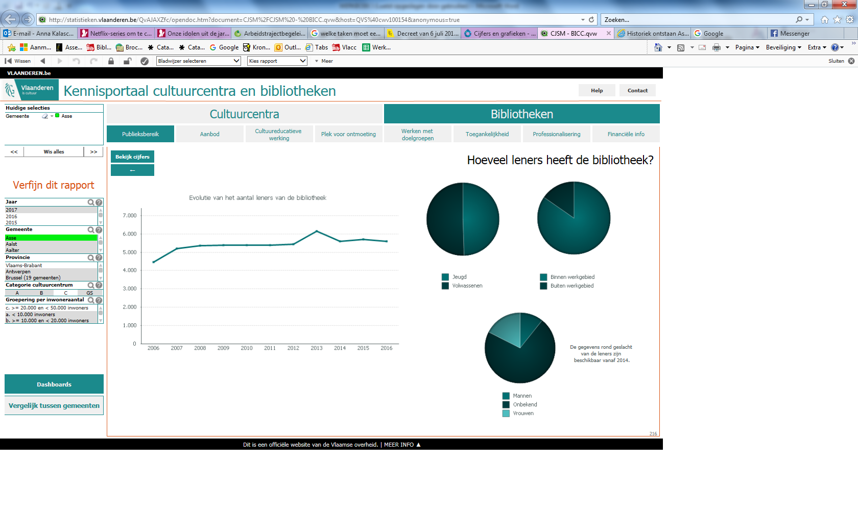
In 2011 trad de bibliotheek van Asse toe tot het Provinciaal Bibliotheeksysteem (PBS). Dankzij dit nieuwe systeem worden de bibliotheken op provinciaal niveau beheerd en onderhouden. Dat is een netwerk van 40 bibliotheken in de provincie. Maar het PBS is veranderd naar ESB (het ééngemaakt bibliotheeksysteem) dat alle Vlaamse bibliotheken omvat.

Tot februari 2013 had de openbare bibliotheek van Asse uitleendiensten in de verschillende deelgemeenten en een filiaal in Zellik. Wegens de besparingen werden de uitleenposten gesloten, het filiaal in Zellik bleef behouden (Sluiting uitleenposten Mollem en Terheide, zie https://assebiblog.wordpress.com, 2018).

In de gemeente Asse wonen er ruim 32.000 inwoners. De bibliotheek had in het jaar 2016 5.605 leden (zowel het filiaal in Zellik als de hoofdbibliotheek in het centrum van Asse). Na de sluitingen van de uitleendiensten in 2013 was het aantal leners drastisch gedaald, waarna het weer steeg.

De financiering van de bibliotheek Asse

Het decreet van 6 juli 2012 betreffende het lokaal cultuurbeleid Openbare Bibliotheken in Vlaanderen zorgde voor een sterke professionalisering van de sector. De bibliotheken vervullen in Vlaanderen reeds decennialang een belangrijke maatschappelijke rol. Daarom genieten deze instellingen van de overheid financiële steun. Een bibliotheek brengt financieel niets op aan de gemeenschap en is enkel een kost voor de gemeenschap. Belangrijk is dat iedereen weet dat bibliotheken een open huis zijn en dat ze er zijn voor iedereen. Wij leven in een democratische samenleving waar iedereen recht heeft op toegang tot om het even welke informatie. Niet in elk land bestaat zo’n basisrecht. (mondelinge bron, Annelies Herbosch, 2018)

De lokale besturen krijgen meer vrijheid om vorm te geven aan het lokaal cultuurbeleid op vlak van de noden van de lokale bevolking. Het decreet van 6 juli 2012 is voor de gemeenten van kracht gegaan vanaf 1 januari 2014 en geeft de lokale besturen nog meer vrijheid en parallel de verantwoordelijkheid een beleid op maat van de lokale noden in te vullen.

Subsidies

De bibliotheek van Asse wordt gesubsidieerd door de Vlaamse Gemeenschap. Vroeger kreeg ze subsidies specifiek voor het betalen van het personeel. In de laatste aanpassingen van het cultuurdecreet en het gemeentedecreet werd bepaald dat de subsidies die de bibliotheken en cultuurcentra krijgen, worden gestort in het gemeentefonds en elke gemeente bepaalt hoe ze deze verdelen.

Hierdoor is het mogelijk dat de gemeente dit aan de andere doeleinden dan cultuur en bibliotheken kan besteden, bijvoorbeeld om een straat of nieuwe parken aan te leggen. De autonomie van de gemeente staat nu in het regeerakkoord.

Vanuit de provincie kreeg de bibliotheek een subsidie voor het interne bibliotheekleenverkeer en omdat ze aangesloten waren bij het provinciale bibliotheekleensysteem. Maar nu is de provinciale werking weggevallen voor de bibliotheken, omdat de provincies zich niet meer kunnen bezighouden met ‘persoonsgebonden materies’, dat zijn alle materies die nauw verbonden zijn “met de menselijke persoonlijkheid, met zijn specifieke individualiteit en zijn leven en bewegen in zijn gemeenschap” (zie http://www.vlaamswoordenboek.be, 2018).
Onder deze persoonsgebonden materies vallen volgende bevoegdheden: cultuur, onderwijs, gezondheidszorg, bijstand aan personen en justitie. Elk onderdeel is onderverdeeld in subonderdelen. Wij gaan voornamelijk cultuur bekijken. Onder cultuur vallen volgende materies: taalgebruik, kunsten, cultureel erfgoed, musea, bibliotheken, media en sport (zie https://www.vlaanderen.be, 2018). De weggevallen subsidies zijn nu gedeeltelijk overgenomen door Vlaamse gemeenschap en zijn tevens ook afgenomen.

Inkomsten zoals boetegeld, lidgeld, geld voor kopiëren en printen, geld dat men vraagt bij deelname aan de activiteiten, etc., komt op de rekening van het autonoom gemeentebedrijf (AGB)

AGB is een rechtspersoon die binnen gemeente of stad opgericht kan worden om bepaalde taken zelfstandig uit te voeren. Een autonoom gemeentebedrijf is dus een dochteronderneming van de stad of de gemeente, beschikt bijgevolg over een eigen rechtspersoonlijkheid en valt onder het Belgisch vennootschapsrecht (zie https://lokaalbestuur.vlaanderen.be/, 2018) Hierdoor heeft de bibliotheek geen eigen rekening. Geld mag niet voor eigen doeleinden gebruikt worden, maar het autonoom gemeentebedrijf bepaalt hoe het geld gebruikt wordt.

Werkingsmiddelen van de gemeente

Andere inkomsten die de bibliotheek krijgt, zijn de middelen van de gemeente: de werkingsmiddelen. Deze werkingsmiddelen worden gebruikt voor bijvoorbeeld het uitbreiden van de boekencollectie, boekfolie, etiketten, elektriciteit- en waterverbruik, activiteiten, enz. Deze werkingsmiddelen komen van de gemeente en zijn dus geen subsidies.

    - Vaste boekenprijs

Sinds juli 2017 wordt er ook gewerkt met een vaste boekenprijs Dit houdt in dat de eerste zes maanden dat een boek op de markt is, boekhandels geen korting mogen geven boven de vijftien procent. Vroeger stond er geen bepaling op en kon de boekhandelaar korting geven naar eigen keuze. Deze varieerde tussen de vijftien en achtentwintig procent. Met de vaste boekenprijs heeft bibliotheek zo’n dertien percent verlies per boek na zes maanden aankoop. Uiteraard kan men de lezers niet zes maanden laten wachten voor men nieuw gepubliceerde werken aankoopt. Men koopt dus boeken aan een vaste prijs. (Annelies Herbosch, interview, 2018)

Het Decreet van 6 juli 2012

Volgens het decreet van 6 juli 2012 moet elke Vlaamse bibliotheek volgende taken opnemen:

- De bibliotheken moeten cultuureducatie en de leesmotivatie stimuleren.

- De bibliotheken moeten inzetten op de bevordering van de e-inclusie van moeilijk bereikbare doelgroepen en op de verhoging van informatiegeletterdheid en mediawijsheid.

- De bibliotheken moeten inzetten op een aangepaste dienstverlening voor personen met beperkte mobiliteit en voor moeilijk bereikbare doelgroepen op vlak van cultuur, educatie en socio-economische factoren.

- De bibliotheken moeten inzetten op samenwerking met onderwijsinstellingen.

De hierboven opgesomde taken van de bibliotheek vertaalt men
op basis van projecten en samenwerkingen met andere diensten
als volgt.

Vertaling van het decreet binnen de bib van Asse

De bibliotheek organiseert heel wat activiteiten rekening houdend met de taken van het decreet van 6 juli 2012. Elke taak wordt op eigen manier geïnterpreteerd en geanalyseerd volgens de noden van de gemeente Asse. Men bekijkt, vraagt naar en onderzoekt wat men het meest nodig heeft in de samenleving.

Taak 1 – stimuleren van cultuureducatie en leesmotivatie

Dit doet men in de bibliotheek van Asse door middel van:
- Themakoffers: In zo’n themakoffer kan men boeken en/of andere materialen zoals spelletjes, poppen, prenten,… terugvinden rond een educatief thema. Thema’s kunnen variëren van bijvoorbeeld ‘nieuw samengestelde gezinnen’, ‘boos zijn’, 'Een wereld vol troost' (kinderen leren omgaan met verlies), ‘Hopla voel je goed' (een themakoffer over sociale vaardigheden; deze stimuleert de emotionele ontwikkeling bij de kinderen), de ‘Alzheimerkoffer’, enzovoort. Men kan suggesties indienen bij de bibliotheek voor een themakoffer die men nog niet heeft.

- Fundels: deze benaming staan voor 'bundels vol fun'. Op het computerscherm komen bestaande prentenboeken tot leven. Kinderen van 3 tot 7 jaar kunnen een multimediale ervaring opdoen, waarbij lezen, spelen, boeken en internet elkaar versterken. Elke fundel bestaat uit een prentenboek, aangevuld met de interactieve animatie ervan, spelletjes en oefeningen.

- Boekstart: Boekstart is een nieuw project van de provincie Vlaams-Brabant waar de bibliotheek van Asse mee in stapt. Wat je vroeg leert, leer je voor het leven. Zo is dat ook met lezen. Door baby’s en peuters vroeg te laten kennis maken met boeken, geef je hen een vliegende start.

- Autoloze zondag: met een leuk ingericht leesterras en een boekenverkoop opent de bibliotheek elke derde zondag van de maand september zijn deuren voor iedereen die graag komt lezen bij een kopje koffie en oude boeken wil aankopen. De boekenverkoop leverde in september 2017 zo’n 850 euro op (0,50 euro per boek) Deze winst gaat naar ‘Asse de warmste gemeente’.

- Naar de bib? Mee vanaf twee! Elk kindje dat twee jaar oud is of wordt en woont in Asse, krijgt een verjaardagskaart van de bibliotheek per post toegestuurd. In ruil voor de verjaardagskaart kan de peuter met de ouders of voogd een mooi bibliotheekrugzakje komen afhalen. In het rugzakje zit een leuk en verrassend geschenk. Zo wil de bibliotheek lezen van jongs af aan stimuleren.

- Leesclub: een groep van lezers die om de twee maanden samen komt op dinsdagnamiddag of ‘s avonds om een door de groep gekozen en gelezen boek samen te bespreken, analyseren of te begrijpen.

- Bibliotheekweek: In oktober zetten de Vlaamse openbare bibliotheken, waaronder de openbare bibliotheek van Asse, gedurende één week zichzelf en hun lezers in de kijker. De bibliotheek biedt de lezers een verwendag aan met verrassingen zoals lezingen, workshops en wedstrijden met leuke prijzen om zo de lezers te bedanken en te blijvend te stimuleren.

- Taalbevorderingsproject voor kleuters in samenwerking de dienst integratie. ‘Kiki en Olaf’, theater van A tot Z, komen met een leuke muzikale voorstelling naar de bibliotheek.

Taak 2 – Bevordering van e-inclusie bij moeilijk bereikbare doelgroepen

Dit pakt de bibliotheek Asse als volgt aan:
- Groteletterboeken: een collectie van boeken waarbij de letters gemiddeld anderhalf keer zo groot zijn als normale boeken. Zo zijn deze boeken makkelijker leesbaar. De collectie grootletterboeken is erg uitgebreid: romans, detective, bestsellers,… .

- Luisterboeken: De bibliotheek biedt zowel op de volwassenenafdeling als op de kinderafdeling een collectie van luisterboeken aan. Luisterboeken zijn geluidsopnamen van een voorgelezen boek.

- E-readers: De bibliotheek biedt aan de lezers ook e-readers met opgeslagen e-boeken aan. Een e-reader is, anders dan een tablet, een toestel dat alleen bedoeld is om e-boeken of digitale boeken op te lezen. Iedereen kan gebruik maken van een e-reader. De getuigenis van Marieke, 90 lentes oud, die gebruik maakt van e-reader luidt als volgt “Het is formidable en zo simpel als Bonjour.”
(Marieken,https://www.youtube.com/watch?time_continue=30&v=ZvQuzLKLkcc, 2017)

- Lezingen/workshops: In de bibliotheek worden ook lezingen en workshops georganiseerd van verschillende auteurs. De thema’s en de workshops kunnen variëren naargelang de vraag en interesse van de lezers en personeelsleden.

Taak 3 – aangepaste dienstverlening voor personen met beperkte mobiliteit en moeilijk bereikbare doelgroepen

Biedt de bib aan op volgende manier:
- Bibliotheek aan huis: Deze dienst wordt aangeboden aan de lezers die niet tot de bibliotheek kunnen komen. Er zijn voorlopig slechts twee lezers die gebruik maken van de dienst bibliotheek aan huis. Eén keer per maand bezoeken de vrijwilligers de lezers aan huis.

- Breicafé: Elke laatste zaterdag van de maand organiseren de bibliotheek en het filiaal in Zellik een gezellig moment voor iedereen die graag wil leren breien en/of in gezelschap nieuwe breitechnieken wil aanleren. De bibliotheek biedt dan aan iedereen gratis koffie aan.

- Kinderkunstendag is een kunstendag voor kinderen waarbij in samenwerking met CC Asse de bibliotheek de deuren opent voor enkele activiteiten zoals bijvoorbeeld de komende kinderkunstendag dat door zal gaan op 24 november 2018

- Voorlees(4-)uurtje: Elke laatste zaterdag van de maand zijn alle kinderen vanaf de leeftijd van vier jaar welkom in de bibliotheek voor een gratis voorleesmoment. De ouders kunnen het voorleesmoment mee volgen en ondertussen van een kopje koffie genieten. Er zijn soms ook knutselactiviteiten aan gekoppeld. Dit jaar werd er voor het eerst ook ‘voorlezen voor anderstaligen door anderstaligen’ georganiseerd op een woensdagnamiddag waarbij er in vier verschillende talen voorgelezen werd: Pools, Roemeens, Frans en Arabisch.

- Rondleidingen: Enkel op vraag van externe organisaties worden er rondleidingen gegeven in de bibliotheek.

- Makkelijk lezen: De 'makkelijk lezen'-boeken voor volwassenen zijn leesboeken en informatieve boeken voor personen die problemen

hebben met vlot lezen en voor anderstaligen die Nederlands willen leren. De boeken zijn verzameld aan het Taalpunt Nederlands.

- Leesbrillen en bladzijdenloep: In de bibliotheek kan de bezoeker gebruik maken van een leesbril of van een bladzijdenloep. Er zijn leesbrillen van verschillende sterktes. De bladzijdenloep vergroot de oppervlakte van de volledige bladzijde, waardoor overbelasting van de ogen verminderd wordt. Ideaal om kranten mee uit te pluizen.

Taak 4 – samenwerking met onderwijsinstelling

De 4de taak wordt als volgt aangeboden in de bibliotheek:
- Boekenpakketten voor scholen: Na de sluiting van de uitleendiensten in 2013 (zie Bijlage V) konden de lezers enkel terecht in de hoofdbibliotheek en het filiaal in Zellik. Omwille van de afstand konden enkele scholen zich moeilijker verplaatsen omwille van de afstand.
Daarom stelt de bibliotheek boekenpakketten samen per klasje. Tijdens mijn stage heb ik kunnen observeren dat het samenstellen van boekenpakketten intensief werk vereist van de bibliothecarissen en de vrijwilligers. Men moet nauwkeurig uit de collectie kiezen, rekening houden met leeftijd, thema’s, etc.

- De leesbevorderingskaart: Personen die in het kader van hun werk (onderwijs of leesbevordering) meer dan 15 stuks bibliotheekmateriaal willen uitlenen kunnen zo’n kaart aanvragen via een ingevuld formulier en dit binnenbrengen in de bibliotheek. Zo kan de persoon met de leesbevorderingskaart tot 40 stuks bibliotheekmateriaal (DVD’s maximum 15 stuks) uitlenen.

- Ezelsoor: bij de start van het nieuwe schooljaar wordt de eerste week van de maand september een boekenkaftdag georganiseerd in de bibliotheek. Tal van vrijwilligers helpen de kinderen en de ouders met het kaften van de nieuwe schoolboeken. Kinderen mogen kiezen uit verschillende kaftpapieren.

- Jeugdboekenmaand: Elk jaar werd er een jeugdboekenweek georganiseerd binnen de Vlaams openbare bibliotheken, dit is het grootste kinderboekenfestival in Vlaanderen. Daarom is de vroegere jeugdboekenweek vanaf 2017 uitgebreid tot 'jeugdboekenmaand'. Er wordt dan rond een bepaald thema gewerkt. De bibliotheek biedt voor de lagere schoolkinderen verschillende activiteiten aan naargelang de leeftijdscategorie.

- Klasbezoeken: De scholen kunnen een klasbezoekje boeken in de agenda van de bibliotheek. Klasbezoekjes variërend van kleuterscholen tot het zesde leerjaar van de lagere school.

Daarnaast organiseert de bibliotheek, afhankelijk van de periode van het jaar, ook extra inkleding en/of activiteiten rond de periode van kerst, Valentijn, Halloween, enzoverder.

Organigram bibliothecarissen van de bib

De Vrijetijdsdienst van de gemeente Asse heeft een uitgebreid organigram. Ik voeg enkel het organigram van mijn stageplaats toe, nl. de bibliotheek van Asse, maar zoals eerder vermeld is deze een onderdeel van de Vrijetijdsdienst van de gemeente die bestaat uit verschillende diensten met één overkoepelende orgaan, nl. de gemeente.

Naast de vaste medewerkers worden er nog zeventien vrijwilligers ingezet tijdens voorlees- en koffiemomenten, terugplaatsen van boeken, samenstellen van boekenpakketten, bib-aan-huis, enz.

Hieronder het organigram van de bibliotheek:

Omgevingsanalyse van de bibliotheek Asse

In dit deel zal u uitgebreid uitleg krijgen over de missie en visie van de bibliotheek Asse uitgebreid uitleggen. Daarnaast zal ik u kennis laten maken met verschillende diensten die een belangrijk rol spelen voor de doelgroep en welke interessante ligging de bibliotheek heeft binnen de gemeente Asse.

Missie en visie van de bibliotheek

De dienst Cultuur, het Cultuurcentrum (CC) Asse en de openbare bibliotheek vallen allemaal onder het overkoepelend departement 'Vrije tijd'. Maar elke dienst heeft zijn eigenheid en dit heb ik ook kunnen vaststellen in de praktijk. Dit jaar heb ik deel mogen uitmaken van het team bibliotheek als educatief medewerker die projecten organiseert voor de bibliotheek in samenwerking met externe diensten. De visie en de missie van de Vrijetijdsdienst luidt als volgt:

“Assenaren verbinden en laten ontplooien door een gevarieerd vrijetijdsaanbod in de gemeente aan te bieden. Hierdoor bundelen we onze krachten. We doen dit door bestaande maar ook nieuwe organisaties, projecten, ideeën en activiteiten zichtbaar en toegankelijk te maken en hen te ondersteunen waar nodig. Tot slot ondernemen we zelf initiatieven als onze antenne piept.” (Openbare bibliotheek jaarverslag 2015)

Een visie is een algemene voorstelling van de toekomst van een organisatie, met andere woorden wat de ‘toekomstdroom’ is. Dus waarvoor men wil gaan. De visie van de vrijetijdsdiensten kan in één zin samengevat worden, nl: ‘Alle Assenaren verbinden, door samen iets te maken en te beleven.’

Een missie is datgene dat de organisatie wil uitdragen, waar dat waar het voor staat. De vrijetijdsdiensten werken voor het gemeentebestuur van Asse en willen de inwoners van Asse en bezoekers uit buurgemeenten zoveel mogelijk kwalitatieve culturele en educatieve activiteiten aanbieden.

De openbare bibliotheek van Asse heeft een groot netwerk en een breed publiek (zowel individuen als groepen bezoeken de bibliotheek). Om hun aanbod toegankelijk te maken voor iedereen werken ze samen met o.a. de scholen (alle kleuterscholen, lagere scholen van Asse en uit de buurgemeenten en in mindere mate de eerste graad van de secundaire scholen), met de dienst sociale zaken/integratie, Cc Asse en dienst cultuur, het regionaal samenwerkingsverband Noorderrand, dienst Streekgericht Bibliotheekbeleid provincie Vlaams-Brabant, helpdesk PBS (binnenkort EBS) en de Cultuurconnect.

Samenwerking met andere diensten

De bibliotheek heeft een heel gunstige ligging en is daardoor toegankelijk als het aankomt op samenwerking met andere diensten. Eerst zullen de verschillende diensten die een rol spelen voor de anderstalige nieuwkomer en met wie ik samen heb kunnen werken tijdens de rondleidingen, besproken worden.

Verschillende diensten heb ik bezocht en aan de hand van brochures en folders de informatie overgebracht naar de groepen van de rondleiding (hierover later) en anderen nodigde in uit voor een rond een tafelgesprek. Hieronder zoem ik voornamelijk in op samenwerking in functie van anderstalige nieuwkomers, de doelgroep van mijn project.

Cc Asse

Cc Asse biedt een ruim aanbod van voorstellingen voor jong en oud. Maar tijdens mijn stage heb ik niet echt een breed publiek kunnen zien. Vaak zijn het dezelfde mensen die naar de theaterzaal terugkomen. Afhankelijk van de voorstelling is de zaal uitverkocht of net niet. Bij een klassiek pianoconcert was de zaal misschien zo’n ¼ bezet, maar voor Alex Agnew waren de plaatsen in 40 minuten tijd uitverkocht. Het is namelijk zo dat zoals vele andere cultuurcentra CC Asse minder anderstalige nieuwkomers aantrekt in de cultuurzalen.
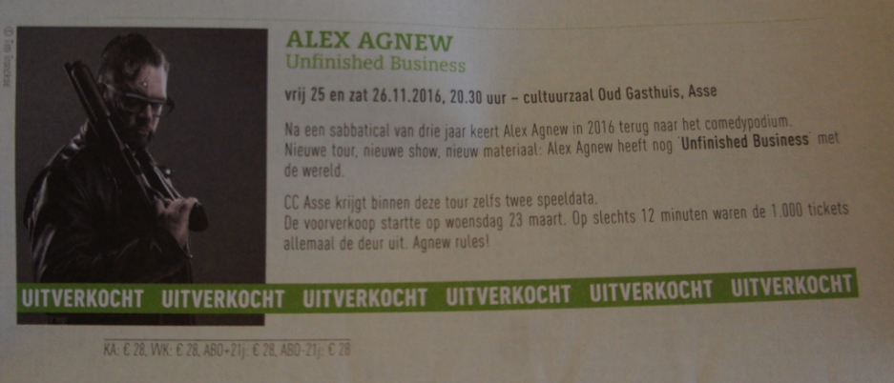

CC Asse werkt ook samen met de integratiedienst en biedt anderstalige nieuwkomers een kans om een gratis toneelstuk bij te wonen, maar zien de mensen niet terugkomen in de zalen. Er zijn enkele speciale tarieven voor jongeren onder 21 jaar, voor individuen met een abonnement en uiteraard op de voorverkoop. Voor de rest hanteert CC Asse geen speciale tarieven die bijvoorbeeld gehanteerd worden bij gemeenschapscentrales, dit omdat de cultuurcentra gebonden zijn aan een ‘partage’.
Partage is een systeem waarbij, naast een bedrag afgesproken in het contract voor de artiesten, 80 procent van de verkochte tickets ook naar de artiesten gaat (Mondelinge bron, Joeri, 2016).

CC Asse kan gebruik maken van een erg modern gebouw en voorziet alle nodige zaken voor jong en oud. Het is makkelijk toegankelijk voor mensen met een rolstoel (in begeleiding, want buiten het gebouw zijn er hellingen die moeilijk zijn om op te rijden). Binnen hebben ze een lift en is er genoeg plaats voor rolstoelgebruikers. Voor slechthorenden zijn er speciale oortjes die ze op aanvraag kunnen bestellen. Zo kunnen ze de voorstelling beter volgen.
De zitplaatsen hebben allemaal eenzelfde prijs en vanuit elke hoek is het podium goed zichtbaar.

CC Asse heeft een ruim aanbod aan (podium)kunsten, er is een breed en toegankelijk podiumaanbod van theatervoorstellingen, muziekoptredens, tentoonstellingen, etc. Naast de gewone voorstellingen, is een deel van het aanbod specifiek afgestemd op senioren, families en scholen.
Daarnaast kunnen ook de verenigingen er terecht voor beurzen, samenkomsten, dans, en zo verder, in de voorziene polyvalente zalen.

Aanbod activiteiten Cc Asse

- Podiumactiviteiten: er is een onderscheid tussen professionele uitvoerders en amateurkunstenaars. Tijdens mijn tweedejaarsstage heb ik enkel de professionele uitvoeringen bijgewoond.

- Omkaderingsactiviteiten om zo de ervaring van een andere activiteit van de toeschouwers te verdiepen en te verrijken. Ik heb tijdens mijn tweedejaarsstage twee omkaderingsactiviteiten mogen uitwerken. Tijdens de eerste week van mijn stage in tweede jaar was het voor Kapitein Winokio en tijdens mijn laatste week voor de filmvoorstelling “Gus”.

- Educatieve activiteiten; schoolvoorstellingen voor zowel kleuters als lagere school en middelbaar.

- Familievoorstellingen: Een gezellige familie ‘outing’ met ouders, grootouders, meter en/of peter,… .

Voorbeeld folder van een familievoorstelling 2016-2017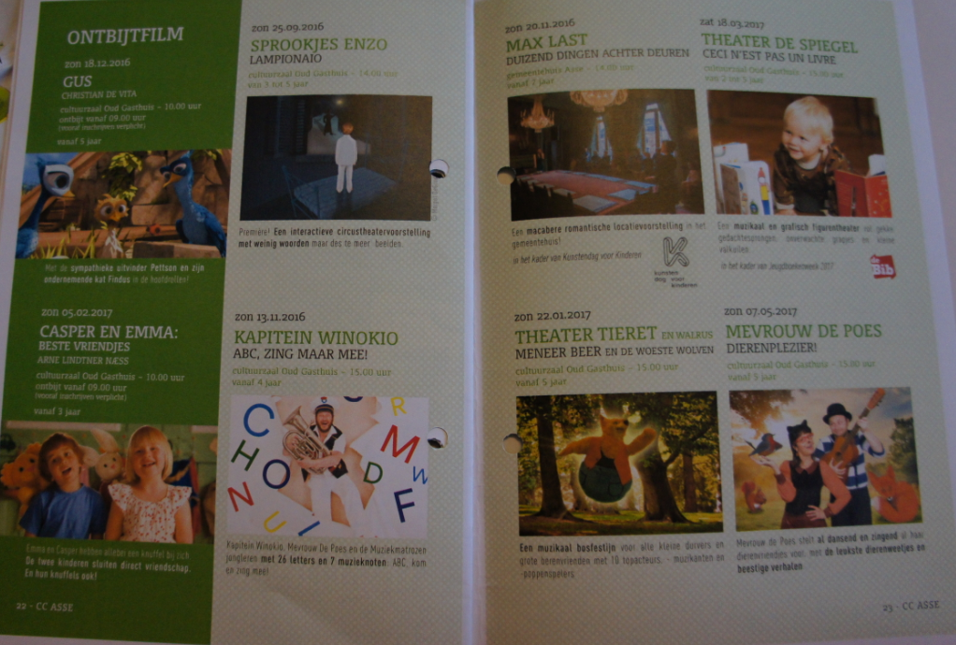
- Seniorenvoorstellingen en Avondvoorstellingen.

- Pietenpaleis voor kleuters vanaf 2,5 jaar.

- Kinderkunstendag in samenwerking met de openbare bibliotheek Asse, jeugddienst van Asse en het huis van het kind.

- Tentoonstellingen: elke maand komt er een nieuwe tentoonstelling in het cultuurcentrum. De artiest en/of het thema van de tentoonstellingen wordt door de diensthoofd gekozen en dit gebeurt ruim op tijd. Hij hanteert bij het maken van de keuzes enkele ‘kapstokken’. Ten eerste moet er een link met de gemeente Asse zijn. Vervolgens selecteert hij op de inhoud en de kunstwerken/foto's.

Gemeentehuis Asse

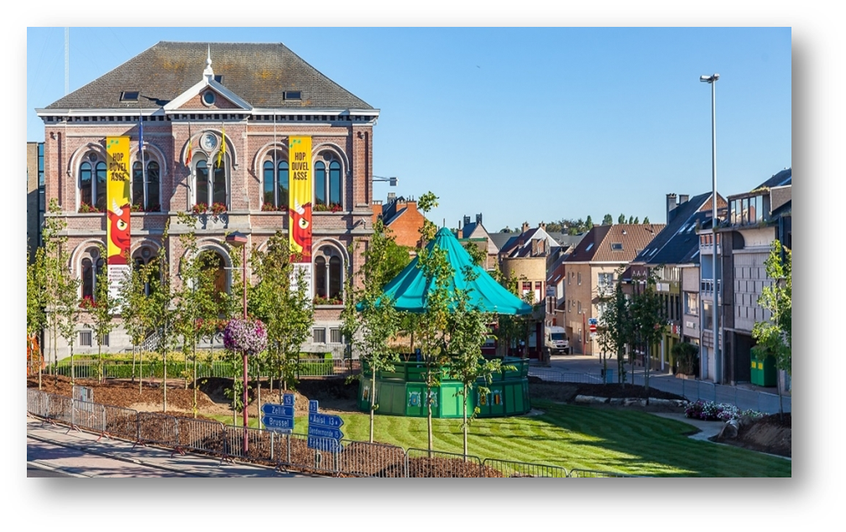
Als meldingsplaats voor nieuwe inwoners van een gemeente, speelt het gemeentehuis een cruciale rol als eerste toegangspoort voor de anderstalige nieuwkomers. De nieuwkomers dienen zich in te schrijven voor domiciliering en om alle nodige documenten binnen te brengen. Daarnaast dienen vele nieuwkomers langs te gaan bij de dienst Vreemdelingenzaken, waarbij ze de procedure dienen te starten om opgenomen te worden in het vreemdelingenregister.

Uit een gesprek met een ervaren personeelslid van het gemeentehuis blijkt er een groot probleem rond communicatie te bestaan. Vaak begrijpen de anderstalige nieuwkomers niet goed waar ze terecht kunnen met hun talrijke vragen. Het gemeentehuis probeert hen altijd zo goed mogelijk door te verwijzen, maar de taalbarrière hindert vaak hun werktempo. Het is volgens de Vlaamse taalwetgeving verboden om een andere taal te spreken dan het Nederlands door een personeelslid van de gemeente Asse. Soms wordt achter de gesloten deuren toch een andere taal gesproken (voornamelijk Frans) om de mensen zo goed mogelijk van dienst te zijn.

In de praktijk kan men echter niet zeker zijn van de professionaliteit van de tolken, aangezien het vaak om kennissen of familieleden gaat. Wanneer het een gesprek is waarin slecht nieuws gemeld moet worden, is het altijd erg moeilijk als een kind de tolk is. Bovendien zijn de wettelijke termen niet altijd makkelijk te vertalen in een andere taal. Voorlopig biedt gemeente Asse een vrijwillige tolk aan die in het gemeentehuis elke maandagochtend en dinsdagnamiddag aan het onthaal in Roemeens, Frans en Engels de anderstalige inwoners op weg helpt. (C. Van Onsem, Gemeentehuis onthaal medewerker, 2018)

Als beëdigd tolk weet ik uit ervaring dat elke zin, uitspraak, metafoor of begrip met één woord een compleet andere betekenis kan krijgen wanneer verkeerd vertaald. En een té letterlijke vertaling is ook niet altijd correct. Hiervoor neem ik altijd meest simpele voorbeeld. In Russisch of Georgisch wordt ‘bruin brood’ letterlijk als ‘zwart brood’ vertaald. Stel je voor dat je als in een bakkerij om een ‘zwart brood’ vraagt. Een ander voorbeeld toont aan hoe zo’n verkeerde vertaling ernstige gevolgen kan hebben. In sommige culturen worden de kleine muntjes (zoals 0.01, 0.02 en 0.05 eurocent) letterlijk ‘zwart geld’ genoemd. Als iemand zegt in zijn eigen taal “Ik heb wat zwart geld op zak”, kan dit verkeerd geïnterpreteerd worden in de Belgisch cultuur. Zwart geld wordt nl. geassocieerd met illegaal geld, dat niet verworven werd op een correcte wettelijke manier. Dit om aan te tonen dat men er niet altijd van uit kan gaan dat de informatie correct overgebracht wordt naar de doelgroep bij aanwezigheid van een vertaler/tolk.

De dienst Sociale Zaken/Integratie

De dienst Sociale Zaken/Integratie van de gemeente is de belangrijkste dienst met wie ik mocht samenwerken gedurende de 20 weken stage. Ze zijn het centrale infopunt voor de anderstalige nieuwkomers. Iedereen kan bij hen terecht tijdens de permanenties of op afspraak buiten de vaste uren met ongeacht welke vraag.

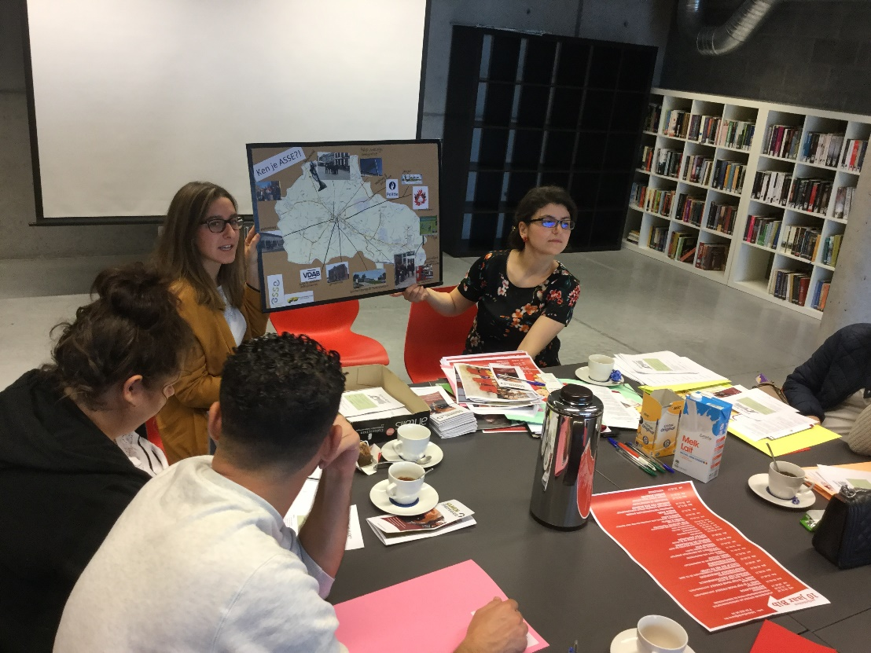

Het Sociaal Huis Asse

In het Sociaal Huis zijn verschillende diensten aanwezig. Het OCMW (Openbaar Centrum voor Maatschappelijk Welzijn) is de plaats waar mensen (voornamelijk) terecht kunnen met financiële vragen, zoals vragen over leefloon, steun voor vreemdelingen, vragen en ondersteuning bij schulden (onder meer budgetbeheer en collectieve schuldenregeling, vragen over aanvullende financiële steun en

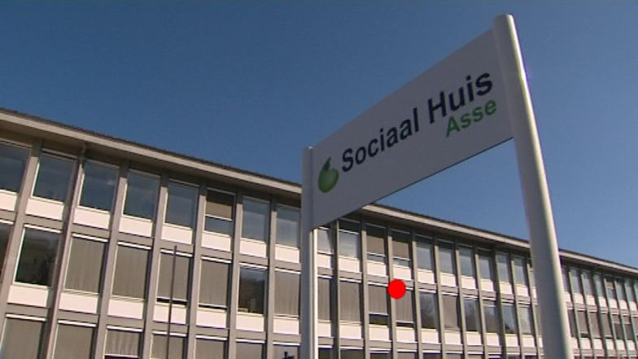
voorschotten.), vragen over wonen en werk (o.a. arbeidstrajectbegeleiding) en cultuurparticipatie. Ook is er een dienst voor onthaalouders. Er is ook een buurtwerking waar (wekelijks) activiteiten en vormingen georganiseerd worden. Ze bieden ook ouderenzorg aan, talrijke diensten aan huis en organiseren vrijwilligerswerk. Met andere woorden heeft, het sociaal huis een sterk uitgebouwde werking die heel veel te bieden heeft voor iedereen. (https://www.ocmw-asse.be/, 2018)

Het PSA-fonds

Op vlak van cultuurparticipatie biedt het OCMW een PSA-project aan. PSA staat voor Participatie en Sociale Activering. Dit fonds wordt in twee grote doelgroepen opgedeeld. De gewone PSA en een PSA voor kansarmen. Dit fonds is in het leven geroepen voor de sociale cohesie, om sport, cultuur en vrije tijd te promoten en te activeren. (interview, sociaal huis, 24/04/2017)

Elke Assenaar die in de gemeente woont heeft recht op dit fonds. Dus in principe komt elke leeftijdscategorie ervoor in aanmerking. De gewone PSA heeft elk jaar een bedrag ter beschikking van 100 euro p.p. (maximum 400 euro per gezin) voor gezinnen die omwille van financiële belemmering niet kunnen deelnemen aan culturele activiteiten.
Daarnaast is er, om gelijke kansen te bieden aan de kansarme doelgroepen, de tweede vorm van PSA voor de kinderen tussen de leeftijd van 2,5 en 18 jaar. Men kan in aanmerking komen voor een tweede PSA om onder andere schoolfacturen te betalen. Dit houdt een bedrag in van 200 euro per jaar, enkel voor de -18-jarigen.

Het is de bedoeling dat de gezinnen/personen eerst deelnemen aan een activiteit en achteraf het betalingsbewijs binnen brengen bij het OCMW voor de terugvordering van het bedrag. Dat vormt vaak ook een probleem, aangezien mensen op het moment van de betaling van het ticket er vaak het geld niet voor hebben.
Bij een interview met een ervaren medewerker binnen het sociaal huis heb ik kunnen vaststellen dat men deze informatie probeert mee te delen via folders en flyers en dat de nodige informatie staat op de website van het Sociaal Huis. Uiteraard is dat ontoereikend voor de anderstalige nieuwkomers en vaak is het zo dat ze niet weten dat ze hier recht op hebben. In de prakrijk merkt men dat mond-aan-mond reclame het meeste succes heeft. Als één iemand gebruik heeft gemaakt van het PSA-fonds dan zal die er gemakkelijk over kunnen vertellen aan de vrienden en kennissen.

De sociaal assistent probeert de noden van een individu of gezin tijdens de gesprekken in te schatten, vooraleer dit initiatief voor te stellen. Zo zouden ze bijvoorbeeld aan iemand die kampt met depressie en nood heeft aan rust op mentaal of fysiek vlak, sneller over het aanbod vertellen. Zo’n PSA fonds blijft niet beperkt tot theater of concerten. Men kan er ook gebruik van maken voor bijvoorbeeld cinema, een fitnessabonnement of een voetbalclub,… Het kan dus heel breed gaan.

Het OCMW krijgt jaarlijks een vast budget om cultuurparticipatie terug te betalen aan de individuen of gezinnen. Maar indien er meer vraag is dan gesubsidieerd budget, dient het OCMW de participanten met eigen middelen uit te betalen. Dit vormt soms een hinderpaal om deze PSA fonds te promoten. (Interview, sociaal huis, 24/04/2017)

Het Huis van het Kind

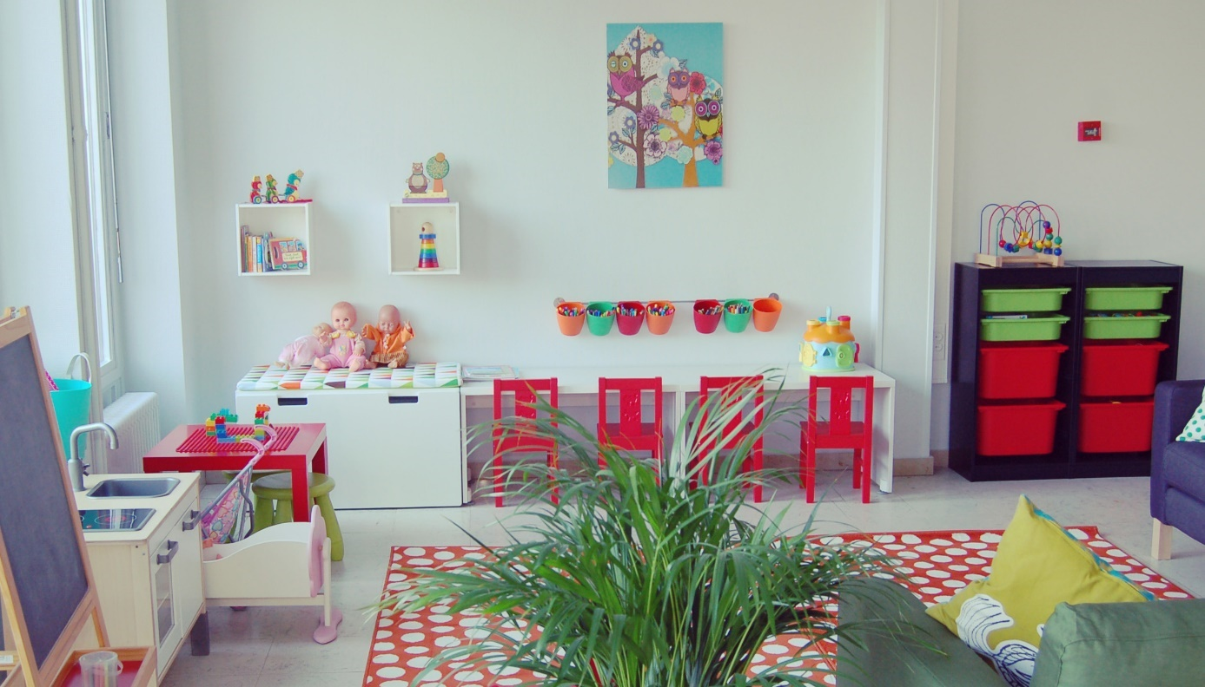
Onder het Sociaal Huis valt ook Het Huis van het Kind. Hier wil ik ook dieper op ingaan, aangezien het een belangrijke rol speelt voor gezinnen. De doelgroep hier zijn de kansarme gezinnen die men probeert gelijke kansen aan te bieden door zowel materiële als sociale hulp aan te bieden. Sociale steun wordt vertaald in de vorm van gesprekken, vormingen, workshops die het Huis van het Kind organiseert voor de doelgroep.

Ik heb kennis gemaakt met hun aanbod en de participatie dankzij een gesprek met een ervaren sociaal assistente binnen het Huis van het Kind. Zoals de meeste diensten en werkingen in onze gemeente, kampen ze met problemen rond de deelname van de doelgroepen, zowel de anderstalige nieuwkomers als de kansarme gezinnen. Ze weten echter niet goed wat de achterliggende reden hiervoor kan zijn.

De materiële steun wordt wel gebruikt, maar het is het sociale aspect van de werking dat niet veel aandacht krijgt. Door samenwerking proberen ze de doelgroepen te bereiken. Zo organiseren ze samen met de verschillende diensten jaarlijks het Pietenpaleis en door zo laagdrempelig en toegankelijk mogelijk te werk te gaan. Men biedt de doelgroep een ontmoetings- en spelruimte waar de ouders, grootouders of voogden met hun baby, peuter of kleuter kunnen spelen. Daarnaast wordt een mogelijkheid aangeboden om met de andere ouders in gesprek te gaan. De ouders kunnen ervaringen en tips met de andere ouders delen en zo nieuwe mensen met jonge kinderen ontmoeten.

Het doel van het huis van het kind is om het samen opgroeien te bevorderen. Samen (op)groeien wordt onderverdeeld in drie onderdelen: samen spelen, samen opvoeden en samen groeien. Elk onderdeel wordt ondersteund door tal van aangeboden activiteiten en/of diensten. Zo heeft men bij samen spelen bijvoorbeeld een speel-o-theek waar iedereen terecht kan om speelmateriaal te huren voor slechts 6 euro lidgeld per jaar. Speelgoed kan één maand gebruikt worden en het bruikleen kan eventueel verlengd als er geen grote vraag naar is.

‘Samen opvoeden’ wordt ondersteund door middel van diverse workshops, info avonden, kinderbabbels, enzovoort. Door middel van een ruilwinkeltje ‘Dietjes & Datjes’ kan men samen groeien (letterlijk) door kleding voor kinderen tot 12 jaar, meubels, speelgoed en dergelijke in te ruilen voor andere spulletjes.

CVO en CBE

CVO (Centrum voor Volwassenenonderwijs) en CBE (Centrum voor Basiseducatie) huren lokalen van CC Asse in het Oud Gasthuis.
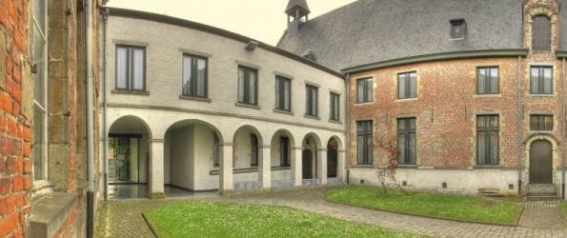
Het CVO biedt op verschillende niveaus cursussen NT2 (Nederlands als 2de taal) aan. Zowel mensen die in België geboren zijn en bijvoorbeeld Franstalig opgevoed zijn als de anderstalige nieuwkomers kunnen de cursussen volgen. Het is echter zo dat men voor de aanvang van de lessen aan enkele testen dient deel te nemen om het startersniveau van de cursisten te bepalen. Zo wordt er individueel gekeken naar de noden en het tempo van de cursisten.

Bij het CBE kan men drie keer per week lessen volgen en op een rustig tempo Nederlands leren. Het CVO biedt intensievere cursussen aan van vijf dagen per week of vanaf het tweede niveau vier dagen per week. Ze werken ook samen met de VDAB. Anderstalige cursisten, ingeschreven bij de VDAB in hun zoektocht naar werk, worden vaak naar het CVO doorverwezen om eerst hun minimumvereiste niveau Nederlands te behalen vooraleer men kan werken.

Situering van de ligging van de bibliotheek

Dankzij de gunstige ligging van de bibliotheek zijn de andere faciliteiten, zoals het gemeentehuis en het Sociaal Huis (OCMW) van Asse, op wandelafstand en in enkele minuten bereikbaar.

Vanuit de bibliotheek wordt heel vaak samengewerkt met de andere diensten om dezelfde doelen te bereiken, zoals bijvoorbeeld het vergroten van de participatie van de (anderstalige) burgers. Men ziet vaak de blanke middenklassengroepen het cultuurhuis binnenstappen en daar wil men verandering in brengen. Daarom is het belangrijk dat de verschillende diensten hun krachten samenbundelen om dezelfde doelen te bereiken.
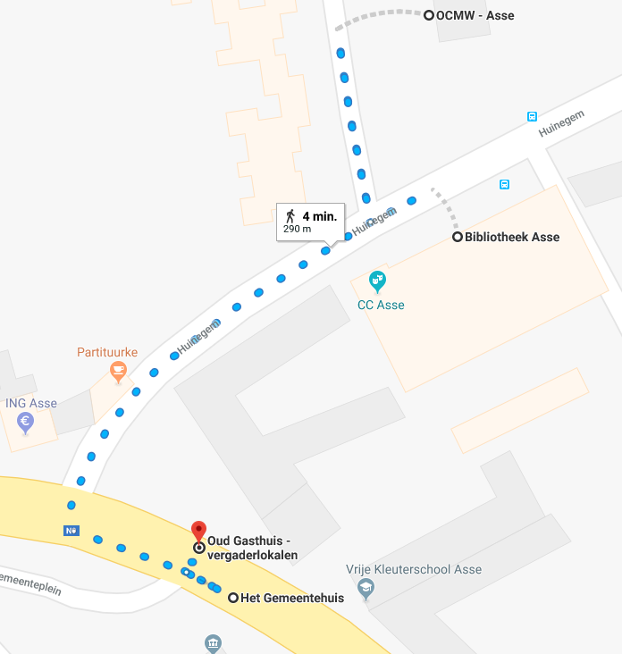

BESLUIT

Na enkele gesprekken met de personeelsleden van de verschillende diensten van het Sociaal Huis, die zich bezighouden met de stimulering en de participatie van de doelgroepen, kan ik concluderen dat veel mensen geen weet hebben van het ruime aanbod aan activiteiten en ondersteuning op cultureel gebied.

De basisbehoeften, zoals financiële hulp, wonen en onthaalouders zijn erg gekend. De vormingen of activiteiten die gratis zijn, erg toegankelijk gemaakt en vrijblijvend worden aangeboden, lijken minder aantrekkelijk. Of dit komt door onwetendheid, tijdsgebrek of andere oorzaken heeft, moet verder onderzocht worden. Men kan echter vermoeden dat de taalbarrière een negatieve invloed heeft op het overbrengen van de boodschap.

De communicatie over het aanbod wordt in het Nederlands gedaan (mondeling, flyers en affiches) en voor de anderstalige nieuwkomers is het niet evident om deze informatie te ontvangen. Door samen te werken met verschillende diensten probeert men bruggen te bouwen om de doelgroepen beter van dienste te zijn en te bereiken.

DEEL II: Anderstalige nieuwkomers en participatie

INLEIDING

Het is zo dat men in de gemeente Asse van een superdiverse maatschappij mag spreken. Met meer dan 50 nationaliteiten en 30% anderstalige nieuwkomers mag men van de gemeente Asse zeggen dat ze een doorsnede is van onze superdiverse maatschappij. Maar wie zijn de anderstalige nieuwkomers en hoe kan de gemeente helpen bij hun integratie? Met andere woorden, hoe worden ze opgevangen en begeleid naar een voor hen nieuwe samenleving.

(Anderstalige)Nieuwkomers

Voor de afbakening van deze groep is de huidige nationaliteit geen sluitend criterium. Men kijkt dus niet enkel of de persoon in de loop van de tijd de Belgische nationaliteit verworven heeft. De kinderen van de personen met een verworven Belgische nationaliteit ontvangen deze dan ook automatisch. Een kind dat in België geboren wordt en wiens ouders niet de Belgische nationaliteit hebben, kan onder bepaalde voorwaarden de Belgische nationaliteit verkrijgen. Er wordt dus rekening gehouden met de nationaliteitshistoriek van de persoon zelf en van diens ouders. Dat sluit aan bij de afbakening zoals bepaald in het integratiebeleid omschreven als “personen die legaal en langdurig in België verblijven en die bij hun geboorte niet de Belgische nationaliteit bezaten of van wie minstens één van de ouders bij geboorte niet de Belgische nationaliteit bezat.” (Lokale inburgerings- en integratiemonitor, 2016)

Statistische weergave van de gemeente Asse

De gemeente Asse maakt gebruik van de vijfde editie van de Lokale Inburgerings- en Integratiemonitor (LIIM). Deze monitor werd op vraag van de Vlaamse minister van Inburgering ontwikkeld ter ondersteuning van het integratiebeleid van steden en gemeenten. Het gaat om een set van omgevingsindicatoren die het lokale inburgerings- en integratiegebeuren in kaart brengt om zo de lokale besturen met betrouwbare cijfergegevens te ondersteunen bij de planning en ontwikkeling van hun beleid ter zake.

In de laatste editie van LIIM (2016) kan men statistische cijfers achterhalen om een beeld te krijgen van de inwoners van de gemeente Asse. Deze monitor geeft de gemeente Asse een duidelijk overzicht over het aantal en de positie van de vreemdelingen en personen van buitenlandse herkomst op vlak van onderwijs, welzijn, armoede, huisvesting, tewerkstelling en participatie in hun gemeente. In dit onderzoek concentreren wij ons op de participatie van de anderstalige nieuwkomers binnen de gemeente Asse, maar het is niet uitgesloten dat alle andere delen een rol spelen op het gebied van participatie.

In 2016 waren er 3478 anderstalige nieuwkomers in de gemeente Asse komen wonen (1805 mannen en 1673 vrouwen). Ze waren afkomstig uit elk continent. De top vijf van de nationaliteiten in Asse zijn volgens LIIM in 2016 Roemenië (807 nieuwkomers), Nederland (271 nieuwkomers), Polen (261 nieuwkomers), Congo (259 nieuwkomers) en Marokko (210 nieuwkomers) .

Van de 1361 nieuwkomers zijn er 566 kinderen onder de 18 jaar. De grootste leeftijdsgroep van de nieuwkomers is tussen 35 en 49 jaar (1025). De tweede grootste is de leeftijdscategorie 25-34 jaar met 801 nieuwe inwoners. Tot slot bestaat de kleinste groep, die van de +80-jarigen, uit 23 personen.

Het LIIM toont aan dat er hier in het jaar 2015 in totaal 9431 personen van buitenlandse herkomst wonen (de cijfers voor Nederland worden hierbij niet meegerekend) Voor een gemeente van +/- 30 000 inwoners (in 2015) is dat +/- 30%.

Men bepaalt wie al dan niet de benaming ‘buitenlandse herkomst’ verkrijgt op basis van het artikel 1, 4° van het BVR van 26/10/2012 tot uitvoering van diverse bepalingen van het decreet van 28 april 1998 betreffende het Vlaams integratiebeleid. (Zie http://integratiebeleid.vlaanderen.be/regelgeving, 2018 )
“Personen van vreemde herkomst: personen die legaal en langdurig in België verblijven en die bij hun geboorte niet de Belgische nationaliteit bezaten of van wie minstens een van de ouders bij geboorte niet de Belgische nationaliteit bezat, met uitsluiting van personen die bij hun geboorte de Nederlandse nationaliteit bezaten of van wie minstens een van de ouders bij geboorte de Nederlandse nationaliteit bezat. Daarbij is elk langdurig verblijf elk legaal verblijf dat niet beperkt is tot maximaal drie maanden, zoals bedoeld in hoofdstuk 2 van de eerste titel van de wet van 15 december 1980 betreffende toegang tot het grondgebied, het verblijf, de vestiging en de verwijdering van vreemdelingen.” (zie https://codex.vlaanderen.be, 2018)

Foto: kerncijfers statistisch overzicht van België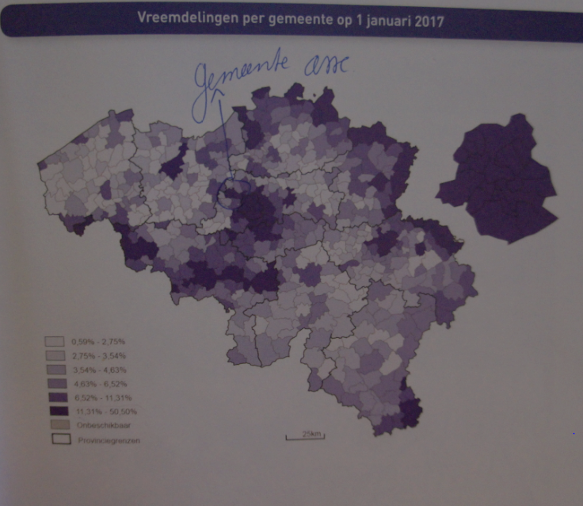

Het beleid van de gemeente Asse t.o.v. nieuwkomers

Gemeente Asse wil de nieuwe inwoners in de gemeente zo goed mogelijk ontvangen, informeren en rondleiden. Daarom organiseert ze jaarlijks een receptie voor haar nieuwe inwoners.

De nieuwkomers krijgen één uitnodiging per gezin via de post. Zo’n 600 uitnodigingen gaan jaarlijks de deur uit. De dag van de receptie zijn er meestal tussen de 80 en 100 mensen aanwezig. Iedereen wordt verwelkomd met een hapje en drankje.

Vroeger waren verschillende standjes van de organisaties en diensten van de Gemeente Asse aanwezig om hun werking promoten. Ook werden er jaarlijks twee recepties georganiseerd: één in juni en één na Nieuwjaar. Het is enkel de laatste die is behouden. Het voorbije jaar heeft de gemeente de receptie anders ingekleed. De genodigden dienen hun aanwezigheid te bevestigen en op basis daarvan worden er het nodige aantal bussen gereserveerd die in Asse rondrijden en halt houden bij belangrijke plaatsen in de gemeente, zoals bijvoorbeeld het Sociaal Huis, het gemeentehuis, scholen, kinderopvang, de jeugddienst, het cultuurcentrum, de bibliotheek, enzovoort.

Een medewerkster van het gemeentehuis die ik interviewden, betwijfelt echter of de anderstalige nieuwkomers hierbij kwalitatief bereikt worden. Deze persoon is één van de organisatoren van de receptie. Volgens haar kent de gemeente met een opkomst tussen de 80 à 100 mensen een groot succes in vergelijking met andere gemeentes. Toch is het onvoldoende, aangezien er 600 uitnodigingen verstuurd worden. Eén gezin kan uit één of meerdere personen bestaan. Bij wet werd vastgelegd dat de uitnodigingen in drie talen mogen verstuurd worden: Nederlands, Frans en Engels.

Na de rondleiding krijgen de nieuwe inwoners een pakketje met informatiebrochures en twee gratis bons. Eentje is een gratis bon voor een jaar lidmaatschap van de bibliotheek. Kinderen tot 18 jaar hebben automatisch recht op een gratis kaart. Vanaf 18 jaar kost zo’n lidkaart vijf euro per jaar. De tweede bon is een waardebon ter waarde van tien euro voor een voorstelling in CC Asse naar keuze. In de praktijk werd deze bon echter slechts één of twee keer gebruikt in de bibliotheek en hetzelfde geldt voor de cultuurvoorstellingen.

Participatie

De analyse van de groepen en de verschillenden diensten werd in het vorige deel al gemaakt. Hieruit blijkt dat iedereen streeft naar ‘participatie’. Maar wat houdt deze ‘participatie’ eigenlijk in en waarom wordt er zoveel aandacht aan besteed? Welke rol speelt participatie en meer specifiek cultuurparticipatie in het leven van een individu?

In dit hoofdstuk wordt de term participatie uitgediept en wordt nagegaan welke invloed participatie kan hebben op de integratie van de anderstalige nieuwkomers in het algemeen en meer specifiek in de gemeente Asse.

Wat is (cultuur)participatie?

Vooraleer tot een definitie van participatie te komen, is het belangrijk om te analyseren wat men onder ‘cultuur’ verstaat. Wat is eigenlijk cultuur en welke betekenis kan men er aan geven? Wat wordt er juist met kunst bedoeld en hebben kunst en cultuur altijd een link met elkaar?

Cultuur een breed fenomeen

Wat kan beschouwd worden als ‘kunst en cultuur’ is voor elk individu anders. De een zal een kunstwerk of voorstelling bekijken vanuit zijn of haar eigen bril en de ander zal vanuit een bepaalde maatschappelijke rol deelnemen aan culturele activiteiten. Wat voor de een als professioneel ervaren wordt, is voor de ander misschien amateuristisch. Vanuit dit standpunt zou ik willen beginnen met het geven van mijn persoonlijke interpretatie over wat kunst en cultuur betekenen en verder aanvullen wat het betekent voor de verschillende geïnterviewden doorheen de stageperiode.

Kunst is een complex begrip dat open staat voor een brede verbeelding en interpretaties. Voor mij persoonlijk is het een ervaring waar wij onszelf in terug kunnen vinden en tegelijkertijd in kunnen verdwijnen. Kunst en cultuur zijn volgens mij niet altijd iets wat men ziet, maar eerder wat men voelt bij het zien van een bepaalde voorstelling, tentoonstelling, deelname aan een bepaalde vorming, activiteit en zo meer. Cultuur is een samenvoeging van levenswijzen en educatie binnen verschillende domeinen van onze samenleving. Iedereen zou in onze maatschappij toegang moeten krijgen tot culturele activiteiten.

Deelnemen aan culturele activiteiten is belangrijk, omdat kunst en cultuur de mogelijkheid bieden om iemands horizon te verruimen. Ze weerspiegelen actuele thema’s in de maatschappij, zoals bijvoorbeeld de vluchtelingenproblematiek, via beeldende kunst, muziek, theater, en dies meer. Dit kan één van de doelen zijn van kunst: doorheen de kunst- en cultuurbeleving de mens laten nadenken/reflecteren over de eigenlijke wereld.

Voor de geïnterviewde docenten, zowel van CVO als CBE, is cultuur heel ruim. Het gaat van muziek en theater tot leefgewoontes is cultuur. Een taal, (eet)gewoontes, begroetingen, enzovoort, zijn een vorm van cultuur. Sommige culturen geven mensen elkaar al bij een eerste ontmoeting één, twee tot drie kussen, terwijl in België bij een eerste ontmoeting, een hand geschud wordt. Het is belangrijk om de verschillende culturen te begrijpen en begrijpen vanwaar elke groep, elk individu komt.

Men kan kunst en cultuur vanuit verschillende hoeken benaderen: psychologisch, emotioneel, sociaal, cultuurgebonden, traditiegebonden. In het boek “Cultuur Participatie: opleiding – vorming – begeleiding”, wordt dit heel mooi uitgelegd vanuit ‘agricultuur’:
“De mens die op de aarde rondloopt en die ziet dat wanneer hij bepaalde dingen doet het ene plantje beter groeit dan het andere en wanneer hij dat dan systematisch gaat doen, is hij met cultuur bezig.”

Wat is participatie

Participatie is een begrip dat veelzijdig bepaald kan worden. Als men ‘wat is participatie’ googlet, krijgt men 4 690 000 resultaten. Daarom wil ik eerst beginnen een definitie te geven voor het begrip ‘participatie’ uit de grote Van Dale woordenboek:
Participatie is “het hebben van aandeel in iets; = deelname” (https://www.vandale.nl/, 2018).

Participatie slaat op ‘beïnvloeden’ en op ‘deelnemen’ (Drempels naar participatie in lokale verenigingen, 2005). Er zijn drie niveaus van participatie te onderscheiden:

- Eerst en vooral moet men zich de vraag stellen of mensen wel toegang krijgen tot participatie. Aansluitend kan men vragen stellen over de fysieke toegankelijkheid en vervolgens over andere psycho-sociale-economische actoren. “De mogelijkheid om te kunnen kiezen om al dan niet te participeren is essentieel” (360° participatie, 2009).

- De tweede vraag die men zich moet stellen is: hoe worden mensen als individuen betrokken bij het maken van keuzes in hun individueel dagelijks leven?

- Ten derde luidt de vraag; hoe worden burgers betrokken bij het algemeen beheer van organisaties?
Rekening houdend met de drie vraagstellingen kan men individuen aanzetten tot participatie.

Belang van participatie

Zowel de geïnterviewde docenten, als zij die met de gemeente Asse verbonden zijn, zijn het erover eens dat participatie een belangrijke rol speelt bij het doelgroep van anderstalige nieuwkomers. Volgens Demos vzw wordt participatie de dag van vandaag gekoppeld aan democratie. Deze twee termen kunnen niet los van elkaar functioneren. Demos is een vzw die praktijk- en beleidsontwikkelingen in cultuur, jeugdwerk en sport volgt. Ze zetten zich in voor het vernieuwen en het verdiepen van de participatie van kansengroepen voor deelname aan cultuur, jeugd en sport.

In het dagelijks leven (op het werk, school, thuis, op straat,…) leven komen mensen in aanraking met participatie of non-participatie (dus de eigenlijke actieve en passieve participatie), want niet-participeren is ook een vorm van participatie. Om onderscheid te maken tussen een actieve en passieve participatie geef ik graag een voorbeeld:
- Een lidmaatschap aanmaken bij de bibliotheek, valt onder passieve participatie.

- Men behoort tot een bepaalde organisatie, dienst, vereniging,… Men gaat elke dag of week naar de bibliotheek voor de collectie, het internet, de activiteiten dat er aangeboden worden of gewoon om rustig een krant te lezen op het terras. Dat is een vorm van actieve participatie.

Participatie is belangrijk om als individu ‘erbij’ te horen. “Men voelt zich meer mens worden, men voelt zich belangrijk” (360° participatie, 2009). Vaak merken enkele docenten van CVO en CBE dat de achtergrond educatie een grote rol speelt bij participatie. Sommige nieuwkomers zijn wereldvreemd en kunnen niet goed omgaan met de ‘nieuwe’ wereld waarin ze terecht komen. Daarom zoeken ze vaak toevlucht in hun eigen gekende ‘wereld’. Ze zoeken daarom vaak contact met mensen die dezelfde taal spreken of uit hetzelfde land afkomstig zijn. Met andere woorden ze zoeken hun gevoel van “erbij te horen” bij mensen die dezelfde achtergrond hebben.

Participatie bevordert de taal, vergroot het netwerk van de individuen, vergroot de kennis van en het inzicht in bepaalde thematieken. Voor de kinderen van deze gezinnen worden er nieuwe kansen gecreëerd. Daarnaast is het belangrijk voor de doelgroep om een plaats te hebben waar ze niet aan hun problemen hoeven te denken en er eventjes tussenuit kunnen voor wat rust en om de batterijen weer op te laden. Men voorkomt vaak een isolement dat tot depressie en zelfuitsluiting kan leiden. Participatie is een medicijn tegen eenzaamheid en isolement.

Is er sprake van een participatiedrempel?

Uit de afgenomen interviews en gesprekken, de gemaakte observaties en via de literatuurstudie blijkt dat er sprake is van een participatiedrempel. Zo kan men ook zeggen dat niet enkel de anderstalige nieuwkomers niet participeren, maar dat de participatie ook afhankelijk is van de socio-economische situatie van de mensen (zoals bijvoorbeeld mensen die het financieel moeilijk hebben of ie het gevoel hebben dat participatie aan cultuur voor hen te hoog gegrepen is).

Oorzaken en gevolgen van participatiedrempel

Deelnemen aan en deel uitmaken van cultuur heeft positieve gevolgen. Zo wordt het sociaal contact bij de anderstalige nieuwkomers verbreed en bouwen ze nieuwe netwerken uit. Ze kunnen hun taal beter onderling oefenen en elkaar op weg helpen. Het kan vorm van niet-officiële integratie genoemd worden, een manier waarbij de individuen elkaar helpen empoweren.

Maar vooraleer men participeert zijn blijkbaar obstakels waardoor vele nieuwkomers niet lijken te kunnen deelnemen aan het open cultureel aanbod van de gemeente Asse. Dit blijkt alvast uit interviews met mensen uit het veld die het dichtste bij de anderstalige nieuwkomers staan: de docenten van CVO en CBE, een medewerker van het Huis van het Kind, een sociaal assistent van het Sociaal Huis en de dienst Integratie.

Een oorzaak van de participatiedrempel voor kan komen, omdat de mensen afkomstig zijn van een land waar men niet zoveel nadruk legt op cultuur en het belang van cultuurparticipatie als in de Belgische samenleving. Mensen weten niet goed wat dit eigenlijk is en waarom dat het een belangrijke rol kan spelen in hun leven of in dat van hun kinderen. Bij aankomst hebben ze zoveel andere, meer prangende vragen en zorgen en verdwalen ze in ons bureaucratische systeem, omdat ze de taal nog niet beheersen. Vaak gaan ze zich richten tot kennissen, vrienden die (dikwijls maar een beetje) beter de taal beheersen en tegelijkertijd hun eigen taal spreken bij het vertalen van brieven, het begeleiden van afspraken (zoals bij de dokter of de gemeente).

Men heeft ondertussen ongeveer 30% anderstalige nieuwkomers in de gemeente Asse. Er zouden bij wijze van spreken nog 30% anderstalige die er langer wonen en de beide talen beheersen ingeroepen moeten worden om de andere 30% te helpen. Dit is een extreem ruwe schets om duidelijk te maken dat de anderstalige vaak meer tijd besteden aan de zoektocht naar die ene persoon die voor hen de brieven kan vertalen, extra uitleg kan geven en op afspraken met hen kan gaan. Door deze situatie is het niet hun prioriteit om een cultuurhuis of een bibliotheek te bezoeken. Bij aankomst moeten ze zich in de gemeente inschrijven, cursussen NT2 volgen, eventueel een integratiecursus, vervolgens werk zoeken of een opleiding volgen.

Hieruit volgt een tweede mogelijk oorzaak. Vaak zien mensen een bibliotheek - hoewel nog steeds de belangrijkste bron van een kwalitatieve informatie - of een cultureel centrum als iets elitairs en te hoog gegrepen. Ze associëren het met een plaats waar mensen uit ‘hogere kringen’ mooi gekleed die zijn samenkomen en over ‘intelligente’ onderwerpen praten. Een gevoel van uitsluiting heerst bij de anderstalige nieuwkomers.

Participatie van anderstalige in Asse binnen de cultuuraanbod

Het is duidelijk dar participatie van de anderstalige nieuwkomers nog niet bereikt is al men graag zou zien in de gemeente Asse.

Aanbod van gemeente Asse

De dienst sociale zaken/integratie is een dienst van het gemeentehuis Asse die in staat om de anderstalige nieuwkomers zo goed op te vangen en te begeleiden. Ze zijn het centrale infopunt en kunnen het doelgroep op weg helpen naar de juiste oplossingen, vragen beantwoorden, begeleiden of naar de juiste dienst doorverwijzen. Zo hebben ze bijvoorbeeld Siham, een medewerkster van Pint vzw, aangenomen om als een tussenhulpverlener van eerste graad de anderstalige nieuwkomers in hun eigen taal aan te spreken. Zo kwamen mensen die bijvoorbeeld de Arabische taal machtig waren bij haar terecht.

De gesprekken namen plaats in een privé sfeer en Siham deed het nodige, uiteraard met de toestemming van de cliënt, om de cliënt naar de juiste instanties te begeleiden en te betrekken bij de activiteiten die aangeboden worden. Elke dinsdagvoormiddag vinder er permanenties plaats in een lokaal van de bibliotheek wat ook opnieuw de sterke samenwerking tussen de verschillende diensten aantoont.

Eveneens schakelt het gemeentehuis een vrijwilliger tolk in om vanuit Roemeens, Frans en eventueel Engels de anderstalige nieuwkomers te begeleiden. Elke maandagochtend en dinsdagnamiddag hebben ze dus een vrijwillige tolk.

BESLUIT

Voor elke individu is het belangrijk om “erbij te kunnen horen” in de samenleving, de maatschappij. Om zich volwaardig te voelen en eenzaamheid en isolement tegen te werken is participatie belangrijk.

Er is sprake van een participatiedrempel bij de anderstalige nieuwkomers binnen de gemeente Asse. Een drempel die heel moeilijk te overschreden is. Niettemin geeft men in de gemeente niet op en blijft men pogingen overnemen door anderstalige te betrekken door middel van vrijwillige tolk, activiteiten in een andere taal. Door middel van aanbod zo toegankelijk en laagdrempelig mogelijk aan te bieden.

Vanuit verschillende diensten werkt men samen om de doelgroep te bereiken en aan te zetten voor participatie.

Deel III: Hoe de participatiedrempel wegwerken

INLEIDING

In dit deel wordt uitgelegd hoe ik op het idee kwam om reeds bestaande activiteiten, aanbiedingen en rondleidingen in de bibliotheek te behouden en bij te sturen vanuit de rol van educatief medewerker.

Tijdens de stageperiode heb ik kunnen observeren dat de bibliotheek een sterk ontwikkeld basis fundament heeft. Ze werken samen met verschillende diensten, ze zijn heel gunstig gelegen en zijn gemotiveerd om de anderstalige nieuwkomers welkom te heten in de bibliotheek.

Vandaar heb ik de reeds bestaande krachten samen gebundeld door specifieke rondleidingen aan te bieden aan het doelgroep met aansluitend een rondetafelgesprek.

Op zoek naar een ingangspoort

Mijn tweedejaarsstage heb ik binnen de drie diensten, zoals eerder aangegeven, gelopen. De bibliotheek is het centraal infopunt waar men kwalitatieve informatie aanbiedt. Uit mijn persoonlijke ervaring als anderstalige nieuwkomer heb ik zelf mogen ervaren welke positieve invloed een (dagelijks, wekelijks of zelfs maandelijks) bezoek aan de bibliotheek een rol kan spelen voor de sociale, culturele en intellectuele integratie.

Bovenal bevordert het de taalverwerving. Het is belangrijk om de taal goed te beheersen om te kunnen functioneren binnen de maatschappij. Zonder kennis van de taal kan men zoveel informatie en kansen missen die een rol kunnen spelen op financieel vlak, ontwikkeling van de kinderen, etc.

Doelgroep analyse

Na een korte observatie tijdens de tweedejaarstage heb ik een rondleiding aan een groep anderstalige nieuwkomers die lessen volgden bij CBE door een bibliothecaris van de bibliotheek Asse kunnen volgen.

De docenten kunnen een gratis rondleiding aanvragen in de bibliotheek (telefonisch, per mail of mondeling). Dit gebeurt echter niet zo vaak. Dat heb ik kunnen afleiden uit de jaarverslagen van de afgelopen zeven jaar. Gemiddeld zijn er ongeveer zes rondleidingen per jaar (Autonoom Gemeentebedrijf Asse, Jaarverslagen 2010-16) voor de cursisten die Nederlands leren in de gemeente.

Uit een gesprek met mijn stagementor, een bibliothecaris met een 28 jaar ervaring, en andere personeelsleden van de verschillende diensten, kan ik concluderen dat van de 30% anderstalige nieuwkomers (verslag vergadering NT2 en sociale dienst Integratie, 27 september 2017) er slecht enkele deelnemen aan de activiteiten of de bibliotheek en of het Cultuurcentrum bezoeken. Verderop worden enkele theorieën aangereikt om dit te verklaren.

Vaststelling door middel van de afgenomen interviews en studiebezoeken

Voor de doelgroep analyse heb ik gebruik gemaakt van studiebezoeken en interviews van personeelsleden van de eerder besproken diensten en werkingen. Reeds sinds mijn tweedejaars stage wist ik dat de doelgroep een moeilijk bereikbaar groep is. Niet enkel op vlak van taal, maar ook op vlak van intresten tegenover de cultuurhuis, bibliotheek, activiteiten, gemeente, enz.

Mensen zijn zo veel bezig met ‘overleven’ in de bureaucratische, voor hen vreemd gekende systeem/structuur/gewoontes/taal/… dan ze geen prioriteiten stellen om deel te nemen aan activiteiten dat door de cultuurcentra, de bibliotheek of de andere diensten georganiseerd en aangeboden wordt.

Bezoeken aan andere bibliotheken voor inspiratie

Parallel met de doelgroep analyse zocht ik inspiratie bij de werking van bibliotheken uit naburige gemeenten en ging ik na hoe deze de anderstalige nieuwkomers verwelkomen in hun bibliotheek. Op advies van mijn stagementor koos ik de onderstaande bibliotheken uit. Per bibliotheek kreeg ik de mogelijkheid om kennis te maken met een educatief medewerker en/of een bibliothecaris.

- Muntpunt bibliotheek, Brussel: Op 9 november 2017 volgde ik een rondleiding in de bibliotheek van het Muntpunt door een medewerker die toevallig ook een Assenaar was. De bibliotheek is erg groot met een ruim aanbod en heeft een zeer gunstige ligging, namelijk midden in de stad Brussel.

Ik heb uit deze rondleiding veel kunnen meenemen, vooral het belang dat ze hechten aan educatief medewerkers: ze hebben er vier in dienst. De dag van vandaag is een educatief medewerker cruciaal in een openbare bibliotheek. In de bibliotheek hebben ze vrije taalbeleid. Het is voor hen belangrijk om de nieuwe leden zo goed mogelijk te informeren en daarom spreken ze de anderstalige in de taal dat ze het beest beheersen aan. Uiteraard proberen ze eerst in het Nederlands, Frans en Engels taal eerst aan te bieden, maar met een diverse team van 104 medewerkers (waarvan 20 vrijwilligers) kan men makkelijk iemand vinden die een andere internationale taal beheerst.

Met een grote vraag voor rondleidingen wordt een vergoeding van 30euro per rondleiding gevraagd. Invoering va dit bedrag hinder de groepen niet voor de vraag naar rondleidingen. Men blijft ongeveer dezelfde aantal rondleidingen geven is voor de invoering van de forfait bedrag. De Mint bibliotheek krijgt makkelijk 2500 personen over de vloer per dag. De gunstige ligging in combinatie van gunstige openingsuren speelt hierbij een positieve en grote rol.

- De bibliotheek van Schaarbeek: Na de Munt bibliotheek bezocht ik dezelfde dag de bibliotheek van Schaarbeek, waar ik kennisgemaakt heb met het personeel, het aanbod en een stukje heb kunnen bijwonen van een rondleiding die net gegeven werd aan anderstalige ouders en hun kinderen. Ook bibliotheek van Schaarbeek pleit voor een educatieve medewerker. Het is belangrijk om zo’n iemand in de team te hebben die zich bezig houden met de doelgroepen en zich bezig houdt met het bruggen bouwen tussen de verschillende diensten.

- De bibliotheek van Vilvoorde: Op 8 december 2017 kreeg ik de kans om de bibliotheek van Vilvoorde te bezoeken en in gesprek te gaan met een educatief medewerker/bibliothecaris. Ik was erg onder de indruk van de werking van deze bibliotheek.

De bibliotheek had een grote ruimte voorzien voor de doelgroep anderstalige nieuwkomers en organiseren ze in samenwerking met de dienst Integratie, het Huis van het Kind en Kind & Gezin, wekelijks tafelgesprekken. Elke week komen ongeveer 16 vrouwen met hun kinderen naar de bibliotheek. Men werkt samen met vrijwilliger van een hogeschoolopleiding die ondertussen met de kinderen activiteiten doet en toezicht houdt. Zo kunnen de moeders rustig gesprekken voeren rond de tafel over verschillende thema’s. elke week is de groep voltallig.

Daarnaast organiseren ze tal van activiteiten, elke zaterdag wordt er in de bibliotheek voorgelezen. Sommige zaterdagen zijn aansluitend met een activiteit. In de bibliotheek van Vilvoorde hebben ze taalkoffer in verschillende talen. Een taalkoffer is een koffer gevuld met boeken in andere talen dan het Nederlands. De educatieve medewerker zei dat stimulering van participatie niet zomaar gegeven is voor de doelgroep. Heel veel factoren spelen een rol waarom dat een anderstalige nieuwkomers al dat niet naar een bibliotheek zou komen. Als er een medewerker in de bibliotheek zou werken die zelf van origine andere roots heeft, dan voelt de doelgroep zich sneller op hun gemak. Wekelijks wordt er in de bibliotheek rondleidingen georganiseerd.

- DocAtlas Antwerpen: Op aanraden van mijn collega Annemie bezocht ik op 27 september 2017 de bibliotheek DocAtlas in Antwerpen. DocAtlas, het provinciaal documentatiecentrum is een leercentrum voor het onderwijs, het biedt leermiddelen voor anderstalige cursisten en de lesgevers die Nederlands aanleren.

De collectie heeft een ruime aanbod van ‘Taalpunt’, thema’s zoals wereldburgerschap of diversiteit, interculturaliteit in onze samenleving en interculturalisering van organisaties. Er zijn ook educatieve speelkoffers uitleenbaar. Bij DocAtlas kun je tijdens de openingsuren zonder afspraak het aanbod aan boeken, leermiddelen en spelmateriaal verkennen en uitlenen. Men richt er zich niet zozeer op de cursisten dan wel op de docenten. Men promoot het aanbod niet via flyers of rondleidingen, wegens besparingen en een tekort aan personeel. DocAtlas heeft een gunstige ligging, omdat het gelegen is vlakbij het CVO, CBE en inburgeringcursussen. De docenten verwijzen de cursisten vaak naar DocAtlas.

Conclusie

Na enkele bezoeken kan ik concluderen dat alle bibliotheken ontzettend hard hun best doen om de anderstalige nieuwkomers welkom te heten in hun bibliotheek en de gemeente.
Ze organiseren activiteiten, geven rondleidingen en bovenal werven een educatief medewerker aan die de nodige contacten legt met diverse diensten om een doelgericht aanbod te creëren in de bibliotheek voor de minst bereikbare groepen in de gemeente.
Daarnaast vinden de meeste heel belangrijk dat de doelgroep bij de eerste kennismaking de bibliotheek, samen met de ‘regeltjes’ van de bib goed leert kennen. Daarom praten de cursisten, of poging tot, van de doelgroep. Daarnaast vertalen de ze basisregels, de ‘guidebook’ die hen op weg zal helpen binnen de bibliotheek in verschillende talen.

Bovendien organiseren alle bibliotheken de nodige activiteiten om binnen de cultuurdecreet de vier taken te respecteren. Heel wat projecten zoals bijvoorbeeld voorleesuurtje in de bib en voorlezen voor en door anderstalige hebben een plaats gekregen in de meeste bibliotheken die ik heb mogen bezoeken. De bibliotheken zijn observatoren van de gemeente en bij ‘problematieken’ spelen ze in om aan de noden te voldoen van de noden van de samenleving. Mensen samen te brengen in de multiculturele samenleving en verder bouwen aan een samenleving waar iedereen zich thuis zal voelen.

Rol van een educatief medewerker

“Men moet niet vragen: wat behoord een mens te weten om ingepast te worden in de bestaande sociale orde?
Het uitgangspunt moet zijn: welke vermogens, welke aanleg kunnen ontwikkeld worden? Pas dan wordt het mogelijk, vanuit een opgroeiende generatie, steeds nieuwe krachten aan de sociale orde te laten toevloeien” – Rudolf Steiner, 1919

Sociale en culturele betrokkenheid, onder welke vorm dan ook, is het cement van de sociale en economische samenleving (Cultuur Participatie: opleiding – vorming – begeleiding, 2001). Deze bevorderd de integratie en de erkenning in de samenleving. De rol van een educatief medewerker (ook gekend als cultuur medewerker, sociaal-cultureel werker, jeugdwerker,…) is heel belangrijk om de diverse groepen samen te brengen en te laten participeren. Binnen verschillende gemeentes, waaronder Asse, zijn anderstalige nieuwkomers, ongeacht of het individuen of subgroepen zijn, vreemd aan de ‘nieuwe’ en de ‘vreemde’ samenleving waarin ze terecht gekomen zijn.

Het is de rol van een educatief medewerker om de juiste kanalen te gebruiken, bruggen te bouwen tussen de verschillende diensten en werkingen, een juiste en aangepaste ingangspoort te gebruiken om de nieuwkomers meer te betrekken bij het aanbod van de samenleving waarin ze een leven willen uitbouwen. Heel veel groepen voelen zich uitgesloten omwille van taal, sociale status, opleidingsniveau,… . Hierdoor ontstaan groepen die zich afschermen, isoleren van de buitenwereld en niet deelnemen aan het aanbod of van het bestaan niet eens afweten, voornamelijk door communicatieproblemen. Daarom is het belangrijk om samen te werken om de juiste technieken te kennen om de doelgroepen te bereiken.

Een educatief medewerker moet een groep ook aanvoelen. We kunnen concluderen dat een educatief medewerker of sociaal cultureel medewerker een belangrijke taak heeft bij het doorbreken van het maatschappelijk isolement.

Samenwerken in functie van rondleiding

Om het belang van de rondleidingen na te gaan met als doel de anderstalige nieuwkomers te ondersteunen, heb ik de verschillende diensten opgezocht en gesprekken gevoerd. Zoals eerder aangegeven speelt elke dienst een eigen rol voor de anderstalige nieuwkomers. Wegens aan overaanbod van de verschillende diensten en projecten weten de anderstalige niet meer waar ze terecht moeten voor vragen.

Zo komen ze heel vaak bij de docenten van CVO en CBE voor de les, tijdens de les, tijdens de pauze en na de les bij de docent met vragen. Meest komende vragen zijn om bepaalde brieven uit te leggen (bijvoorbeeld schooluitstap voor kinderen, documenten voor kinderbijslag,...), andere zijn om afspraken te maken en zelfs telefoontjes te plegen. De docenten beginnen de rol van een sociaal assistent een stuk over te nemen.

Dienst sociale zaken/integratie is een infopunt voor de anderstalige nieuwkomers. Men kan daar terecht ongeacht met welke vraag. Ze begeleiden de doelgroep zo goed mogelijke en maken af en toe ook gebruik van telefonische tolken.

Ik kwam op het idee om de twee groepen om een informeel moment, dus niet in klasverband, samen te brengen na de rondleiding. Zo nodigde ik de dienst bij elke rondleiding uit om zich aan te sluiten bij een kopje koffie. Ondertussen voelde de groep zich reed op zijn gemak en waren nieuwsgierig naar nog meer informatie naast de gegeven informatie over de bibliotheek en cultuuraanbod. In praktijk konden de cursisten veel makkelijk met vragen de personeel van de dienst sociale zaken/integratie aanspreken. Sommige groepen hadden meer vragen dan andere, maar belangrijkste was dat ze nu wisten waar ze terecht konden voor ongeacht welke vraag.

Voorbereiding van de rondleiding in de bibliotheek

Door middel van interviews, gesprekken en observaties heb ik besloten om verder te werken aan reeds gelegde fundament in de bibliotheek, nl. door middel van rondleidingen de bibliotheek naar buiten te brengen naar de doelgroep. De groepen konden binnenkomen naar de bib en met een rugzak vol nieuwe inzichten, opgedane informatie terug naar buiten gaan. Sommige zullen misschien over de bib in een fractie van seconde vergeten, maar andere zullen het verder vertellen aan familie en vrienden. Belangrijkste is dat voor vele een bezoek aan een bibliotheek een premium ervaring zal zijn.

Eerste stap was een uitnodiging versturen naar alle docenten van het CVO en het CBE (zie voorbeeld brief in bijlage). Via de docenten en in een groep die ze na enkele weken of maanden al beter kennen voor iedereen een ‘veiligere’ ervaring zijn om samen naar de bib te komen. Gelukkig kreeg ik al snel reactie van eerste docent. Na een succesvolle eerste rondleiding was de mond-aan-mond reclame die de volgende klassen aangesproken heeft om ook een rondleiding in de bibliotheek te boeken.

De voornaamste collega’s en de dienst Sociale Zaken/Integratie nodigde ik er altijd bij uit voor een rondetafelgesprek. Zo konden ze zich voorstellen in een rustige niet-formele omgeving. De cursisten die reeds de rondleiding achter de rug hadden krijgen de kans om ongeacht welke vragen te stellen aan de personeelsleden van de dienst Integratie.

Ingangspoort is een rondleiding met aansluitend een rondetafelgesprek

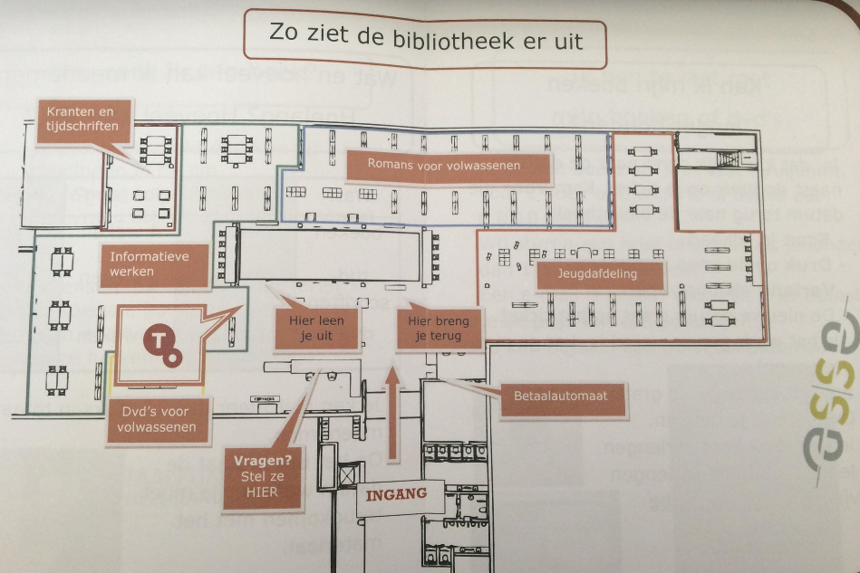

Dus de ingangspoor werd de rondleiding met daar aansluitend een rondetafelgesprek. Graag wil ik eerste meer duiding geven bij de inhoud van het project, dat nu reeds een plaats heeft gekregen in de openbare bibliotheek van Asse.

De rondleidingen duren gemiddeld twee uur. De bedoeling is dat de cursisten (en de docenten) kennis maken met de afdelingen van de bibliotheek die interessant zijn om Nederlands beter (aan) te leren. De rondleiding is interactief en met oefeningen. Tussendoor leren ze ook de regels van de bibliotheek kennen en deze informatie wordt tijdens de rondleiding regelmatig herhaald. Aan de hand van de bovenstaande plattegrond van de bibliotheek wil ik u meevoeren naar een rondleiding in de bibliotheek zoals de meeste cursisten gekregen hebben.
- Kennismaking
Alle cursussen komen met de docenten via de hoofdingang naar de bibliotheek. De ingang van de bibliotheek ligt in het hartje van CC Asse. Dus om naar de bib te komen zetten ze eerste stap in CC Asse. Dit is een heel gunstige ligging voor zowel de bibliotheek als het cultuurcentrum. Maar hier later meer over.

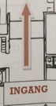
Het is belangrijk om de aandacht van de cursisten vanaf het begin mee te hebben. Daarom wordt er eerst aandacht besteed aan eigen introductie, wie is de gids en waarom geeft die ons een rondleiding? Na een korte, maar krachtige introductie volgt de kennismakingsronde in een cirkel. De cursisten vertellen om de beurt wie ze zijn, uit welke landen ze komen en hoe lang ze in België (of in Asse) wonen. Na de kennismakingsronde gaan we paar stappen verder naar het taalpunt.

- Het taalpunt
De deelnemers maken voor het eerst kennis met een uitgebreide collectie van het ‘taalpunt’. Het ‘taalpunt’ ondersteunt ieder die Nederlands wilt leren en/of oefenen. Het is een specifiek aanbod van de taalleermethoden Nederlands op verschillende niveaus, vanuit verschillende talen en in verschillende vormen.

Alle diensten in onze gemeente vinden dat iedereen de kans moet krijgen om Nederlands te leren en te spreken. Het is belangrijk om iedereen die Nederlands wilt leren de weg te wijzen naar het ‘taalpunt’. Tijdens de rondleidingen waren ook de begeleidende docenten onder de indruk van de uitgebreide collectie die wij in huis hebben.

Ik maak de cursisten duidelijk dat met één bibliotheekkaart ze vijftien exemplaren mee naar huis kunnen nemen voor vier weken lang. Bovendien kunnen ze met zo’n bibliotheekkaart bij 40 verschillende bibliotheken terecht. De cursisten mogen de specifieke boeken inkijken en voor zich bepalen wat voor hun meest interessante lijkt.
De collectie van Het taalpunt in de bibliotheek van Asse
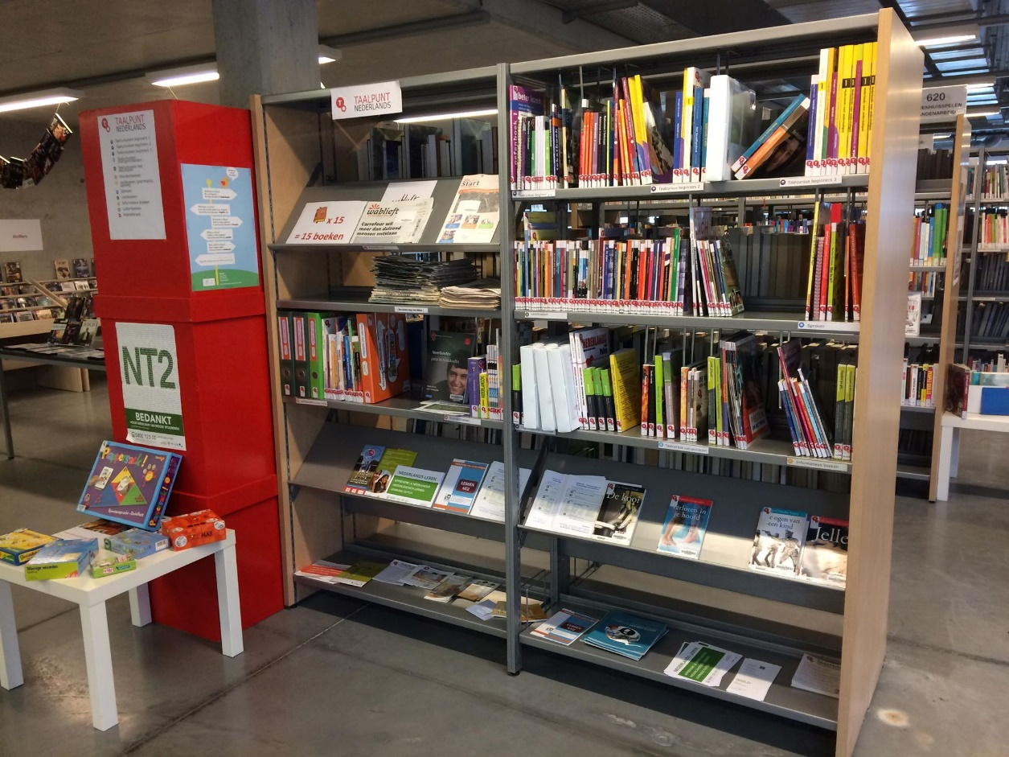
- DVD afdeling
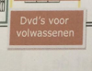 Na de introductie van het taalpunt gaan wij naar de DVD-afdeling. Eerst vraag ik of de cursisten graag naar films of series kijken en geef ik populaire voorbeelden. Je hebt opnieuw mensen mee en ze blijven geïnteresseerd.

Ze kunnen gratis tot 15 boeken, luisterboeken, taal stimulerende spelletjes, Kamishibai (Japans verteltheater voor kinderen),… gratis uitlenen voor vier weken lang. Er is slechts een uitzondering, namelijk op DVD’s. Na de invoering van een klein bedrag (0,50 euro per DVD), is de uitleen ervan drastisch gedaald vergeleken met enkele jaren geleden toen het nog gratis was. Het AGA (Autonoom Gemeentebedrijf Asse) heeft de bibliotheek opgelegd om een bedrag van vijftig eurocent te vragen voor elk uitgeleende DVD.
Enkel informatieve DVD’s zoals documentaires en muziek DVD’s kunnen nog altijd gratis uitgeleend worden.

Speelfilms met ondertiteling kunnen een goede oefening zijn om een taal aan te leren. Zo vertel ik dat hierdoor mijn eigen Nederlands erop vooruit is gegaan. Wij zijn één van de weinige taalgebieden die geen gedubde versies van volwassenenfilms heeft. Ik haal op voorhand enkele DVD’s uit de rekken als voorbeeld en toon ook dat wij Vlaamse films (zoals Daens) en enkele Bollywoodfilms.
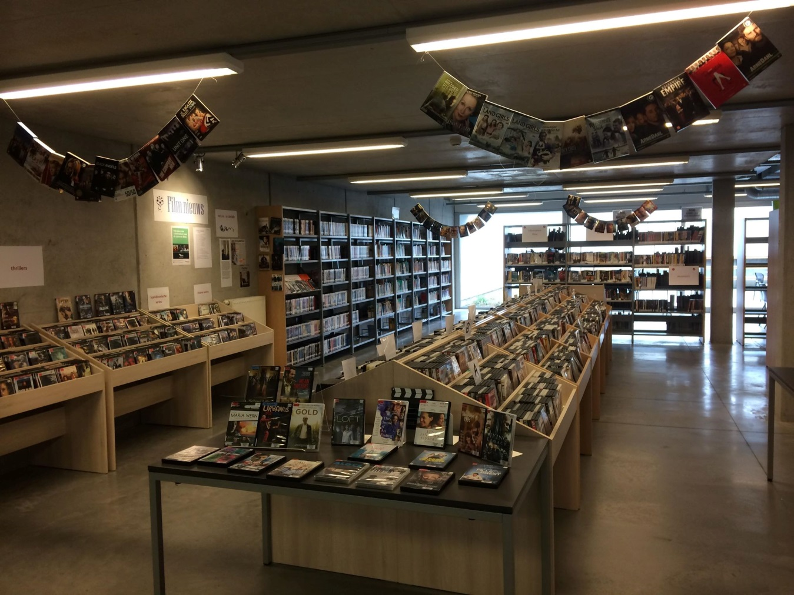
- Reisgidsen

Aan de reisgidsen wordt er een oefening gedaan, afhankelijk van de grootte van de groep en de niveau Nederlands. De oefening bestaat er uit om een reisgids van het land van herkomst op te zoeken. Vervolgens krijgen ze de tijd om hun eigen land te “promoten” en uit te leggen aan de andere groepsleden welke interessante bezienswaardigheden er zijn en waarom ze anderen aanradden, onder andere mij, om daar hun eerstvolgende reis naar te boeken.

Wat ook leuk en interessant is voor de cursisten, is de oudste en zwaarste boek, nl. de Belgische Atlas, van de bibliotheek te introduceren van uit de 18de eeuw. De atlas weegt 12.5 kg en de cursisten mogen elk op de beurt de atlas optillen en inschatten hoeveel kilogram het boek zou wegen. Vele zijn onder de indruk van zo’n exemplaar. Uiteraard toon ik eveneens de rode logo die op sommige boeken gekleefd is, dat aantoont dat deze niet uitgeleend mogen worden.

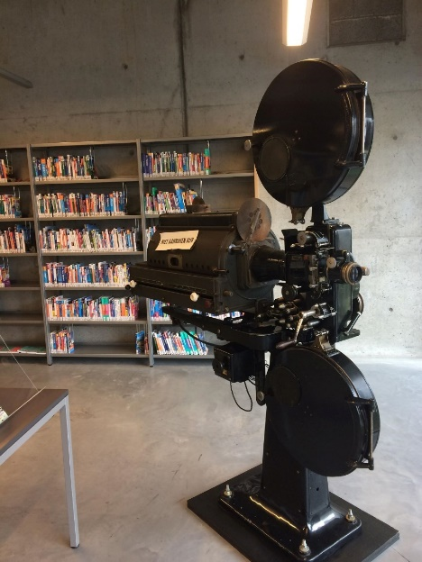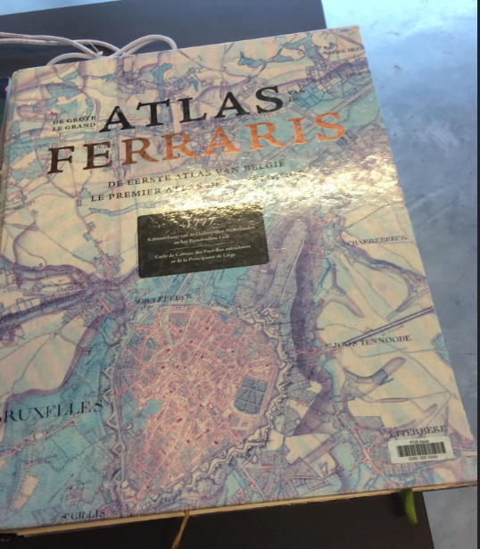
- Terrasje

Deelnemers ontdekken ook het terrasje van de bibliotheek. Het leesterrasje is gezellig en bestaat uit tafels en stoelen, dat bij goed weer voor iedereen toegankelijk is.

Het terras promoot ik met als doel om tijdens de zomervakantie, bij goed weer, rustig te komen lezen, studeren of zelfs een film te bekijken op laptop, ipad of smartphone.

Tijdens zo’n moment leg ik ook uit dat bibliotheek niet enkel een grote verzameling van boeken is maar ook een ontmoetingsplaats waar er leuke activiteiten, workshops en lezingen gegeven worden.
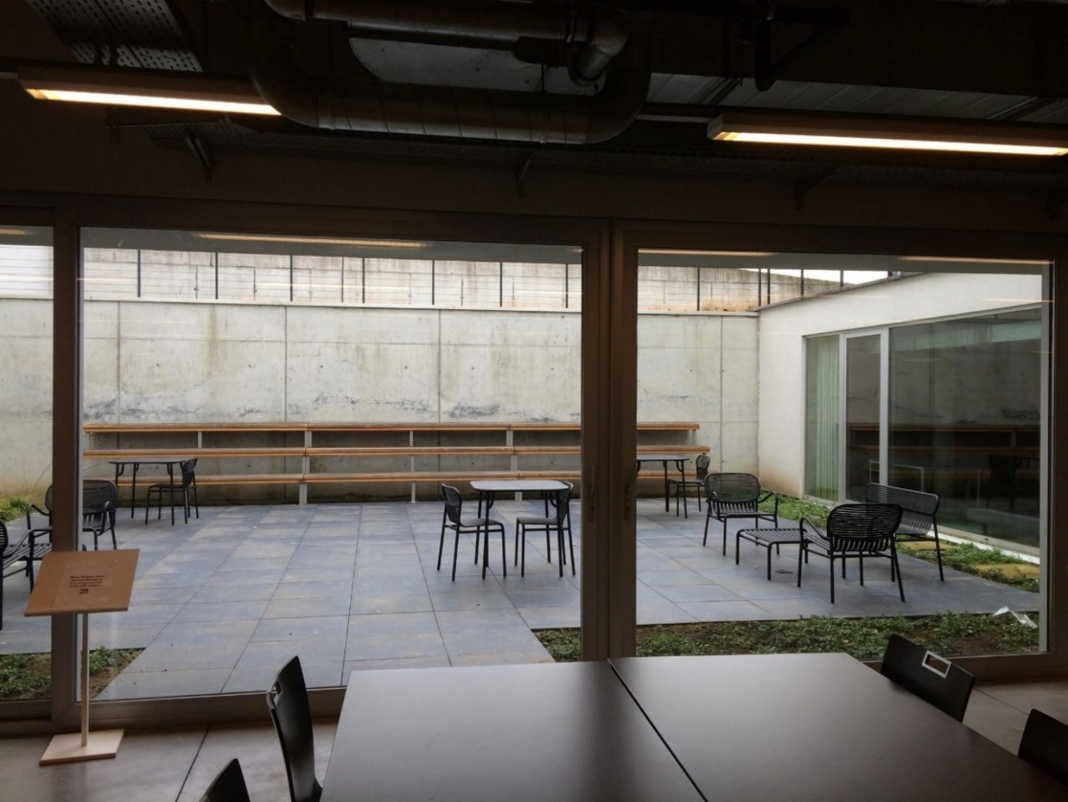
Ik vertel bijvoorbeeld over het ‘breicafé’, dat op elke laatste zaterdag van de maand plaatsvindt. Zowel mannen als vrouwen kunnen gratis komen breien. Er wordt koffie voorzien en de breistukken die gemaakt worden mogen achteraf verkocht worden. Tijdens zulke ontmoetingen met mensen kunnen ze ook hun Nederlands mondeling oefenen. Tijdens deze breimomenten leren de deelnemers elkaar hoe men moet breien en komen er andere thema’s aan bod. Ik probeer hierdoor hun noden te linken aan het aanbod van de bib.

Enkele dames die aan het breien zijn in de bibliotheek.
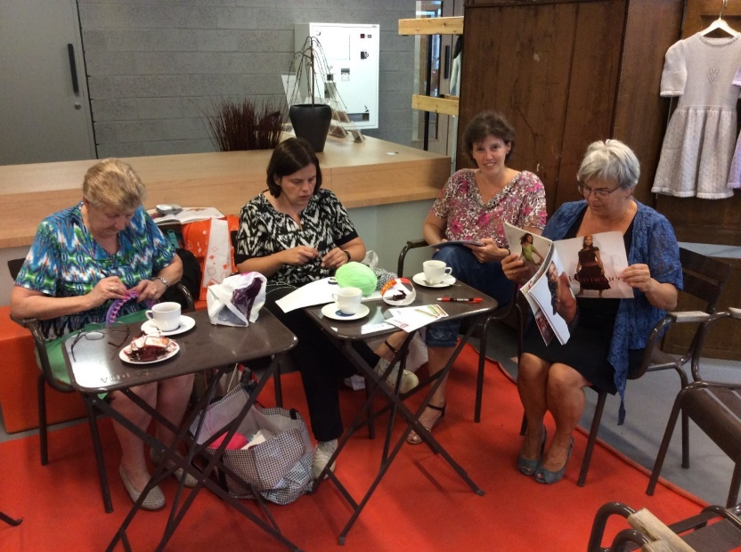
De gebreide exemplaren van de participanten staan klaar voor verkoop.
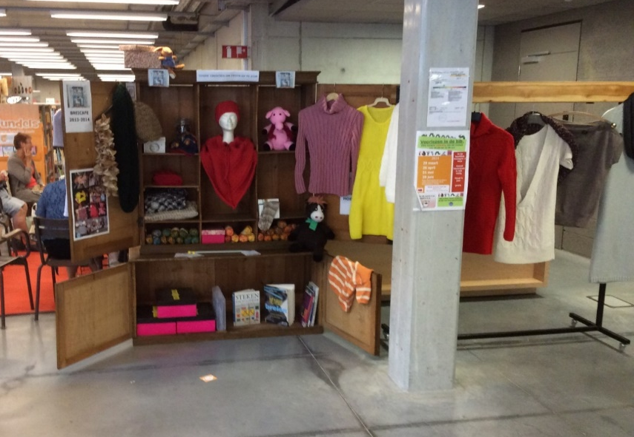
- Kranten en tijdschriften
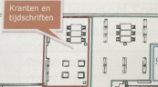 In de bibliotheek hebben wij ook een kranten- en tijdschriftruimte. Kranten kunnen niet worden uitgeleend, maar de tijdschriften wel. Uitzondering hierop zijn de meest recente tijdschriften die niet worden uitgeleend tot er een nieuwe versie gepubliceerd wordt. Ook dit is interessant om Nederland te leren.
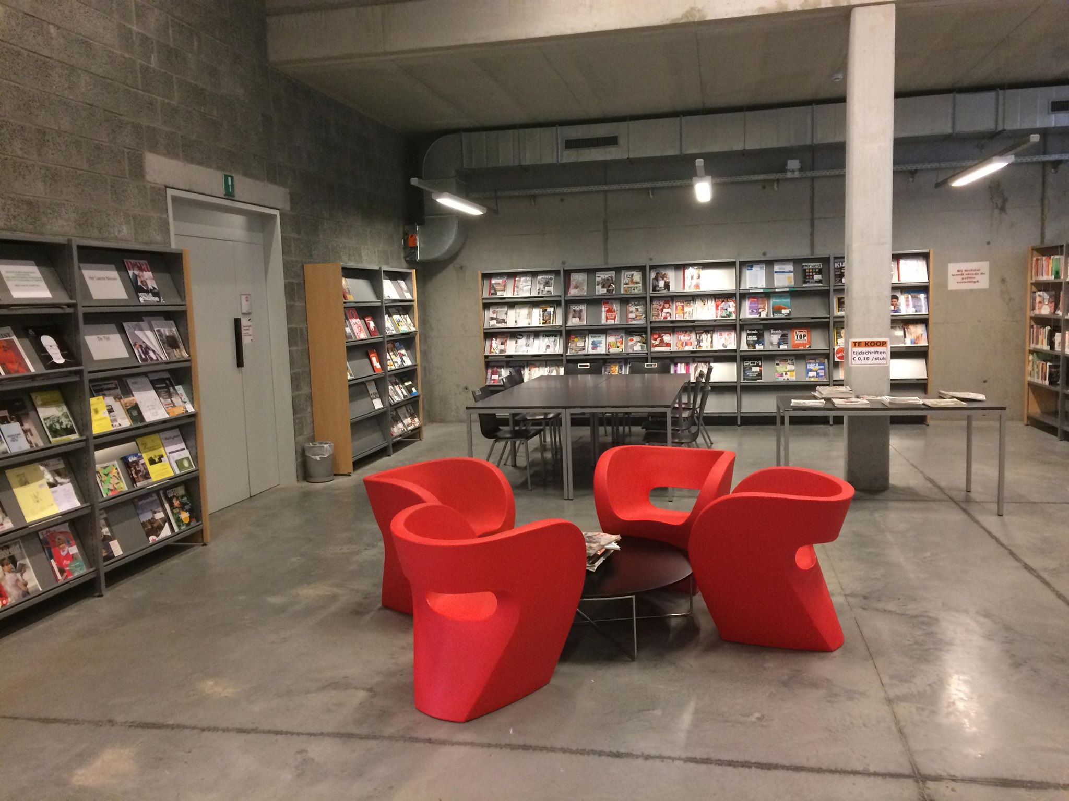
- Computerruimte

Ik besteed ook aandacht aan de mogelijkheid van internet/computer gebruik. Iedereen kan gratis de wifi gebruiken in de bibliotheek. Enkel voor het gebruik van de computers dient men een lidkaart te hebben.

De nadruk ligt op het gratis gebruik van internet en het opzoeken van informatie of het gebruik maken van bepaalde office software om bijvoorbeeld hun curriculum vitae (cv) te maken,…

Ook kunnen ze in de bib terecht voor printen of kopiëren. Hiervoor wordt 0.05 eurocent per kopie gevraagd en voor printen 0.10 eurocent.
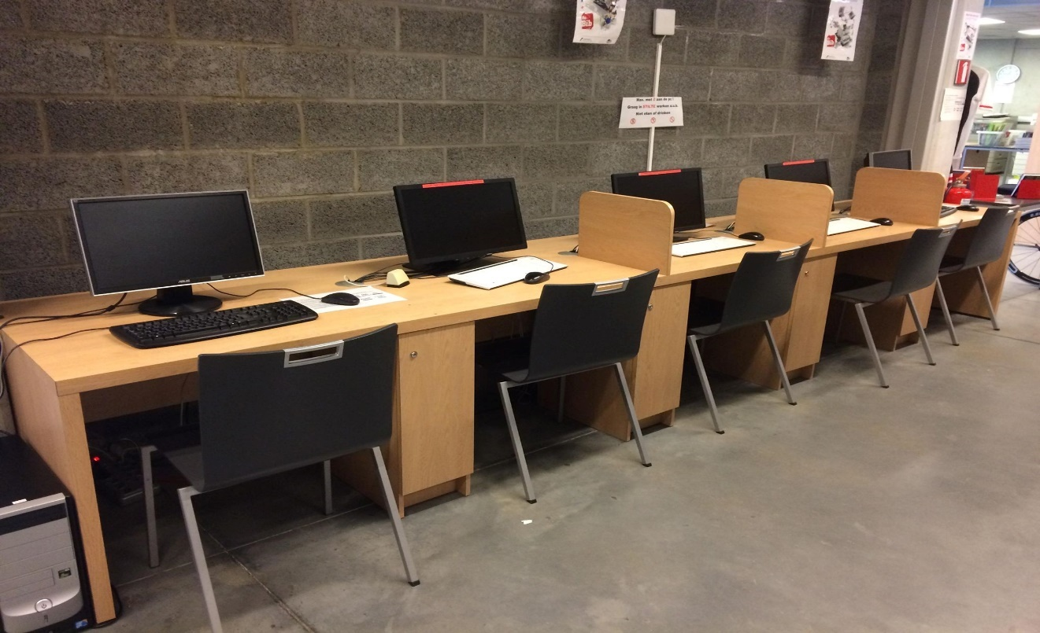
- Romans en luisterboeken voor volwassenen
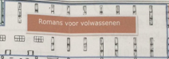 In de bibliotheek is er ook een uitgebreide afdeling van luisterboeken voor zowel volwassenen, jongeren en kinderen. Zulke luisterboeken zijn ook gratis en zijn heel behulpzaam voor het leren van de Nederlandse taal.
Ik leg uit dat als men Nederlandse luisterboeken als achtergrond zet bij verrichten van bepaalde activiteiten zoals bijvoorbeeld koken, auto wassen of gewoon uit het raam staren… . dat ze onbewust nieuwe woordenschat zullen oppikken. Ik leg nadruk dat leren van een taal heel belangrijk.
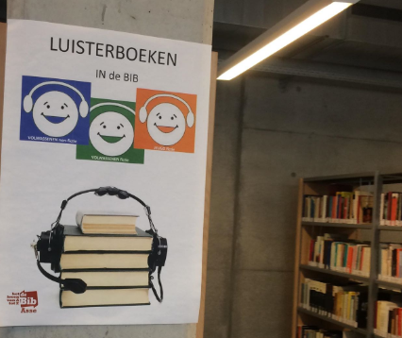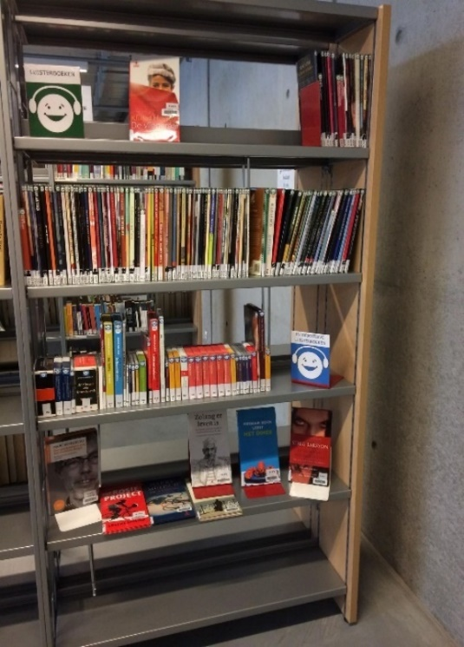
- Jeugdafdeling

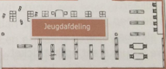 Bij de jongeren- en kinderafdeling vraag ik wie er allemaal kinderen heeft. Het is belangrijk dat ouders betrokken zijn bij de taalstimulering van hun kinderen.

Heel veel kinderen en kleuters brengen met de school een bezoek aan de bibliotheek. Maar hierbij mogen ze de boeken niet mee naar huis nemen, omdat de meeste scholen met een klaskaart werken in plaat van met een individuele kaart. Hierdoor blijven de boekjes in de klas. Vele ouders gaan ervan uit dat één bezoekje genoeg is.

Eens ouders ook geïnteresseerd geraken kan een familie-uitstap naar de bibliotheek ontstaan. De cursisten kijken in de boekjes, doen enkele zoekoefeningen in zoekboeken en maken kennis met de ‘pareltjes- collectie’ die door de bibliotheek verzameld wordt. Daarnaast maken ze kennis met de verschillende categorieën binnen de jeugdafdeling.
Een inkleding van de bibliotheek in de jeugdafdeling bij de thema Valentijn, februari 2018. Iedereen was welkom om in de smily-selfie ruimte foto’s te nemen met smily borden en aan tafel kon iedereen die wilde een Valentijns kaar knutselen voor de geliefde, ouders, grootouder of naar de bibliotheek.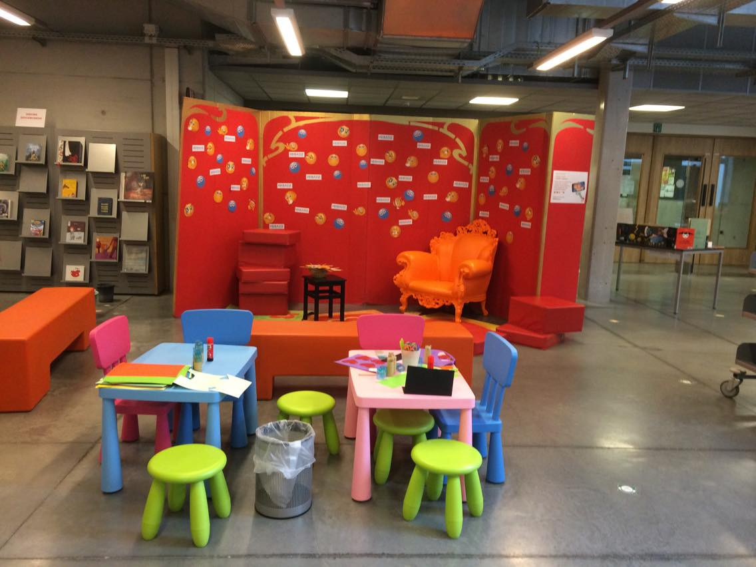
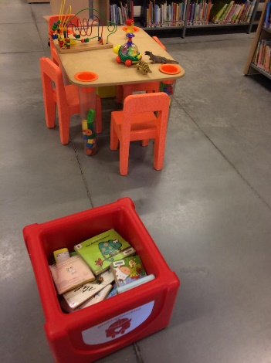
Wij beginnen met de Jung adult, leesboeken voor kinderen vanaf de leeftijd van 14 jaar. Uiteraard is dit niet leeftijdsgebonden. Zo vertel ik bij dat ik soms ook boeken van de afdeling Young Adults meeneem om te lezen. De allerkleinste worden ook niet vergeten in de bibliotheek, daarom zijn er ook Baby-boekje voorzien in de bibliotheek.
Ook leuters en peutertjes krijgen een grote mogelijkheid voor ontdekking van boekjes.

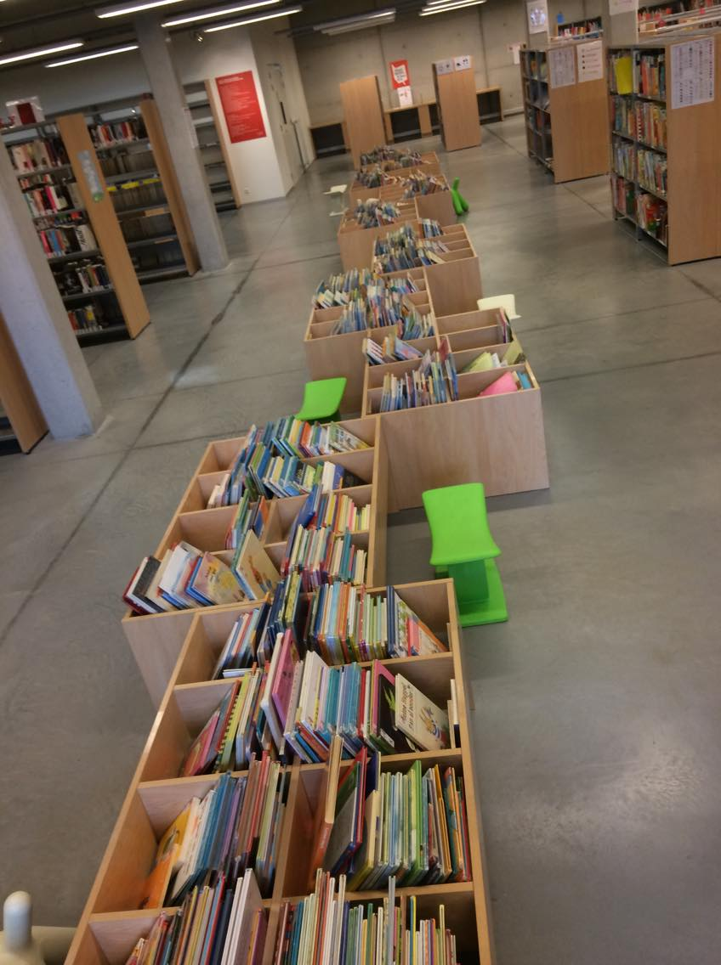Peuter en kleuter boekjes. Deze zijn allemaal per thema/onderwerk gesorteerd bv. tellen, op potje, lachen, droevig, prinsen, prinsessen, heksen, etc.
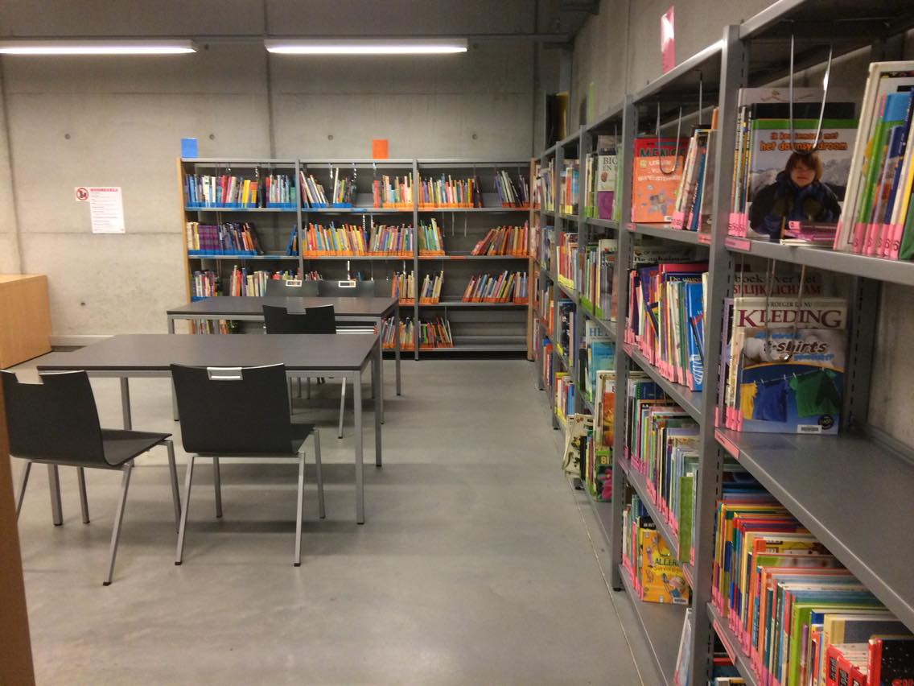Weetjes boeken, zowel volwassen als kinderen kunnen hier boeken vinder over verschillende wetenschappelijke thema’s als over bv leren koken, knutselen. Volgens de enquêtes (zie later) van de cursisten werd deze afdeling ook erg in smaak gevallen.
Zowel de cursisten als de docenten maken kennis met de unieke collectie van pareltjes. Pareltjescollectie is een verzameling van unieke en dure boeken exemplaren in de bibliotheek. Ze wekken de interesse van de cursisten en de meeste zijn onder de indruk van zulke unieke boeken. Ik selecteer reeds op voorhand enkele parels uit en cursisten zijn erg onder de intruk van de inhoud die ze binnen ontdekken. De gekozen exemplaren zen niet doorsnee teks en/of foto boeken. Er zijn uitgesneden boeken, 3D boeken, boeken met verassingen in, enz. De boodschap was duidelijk: “don't judge a book by its cover”. In het Nederlands luidt dit als volgt; “oordeel een boek nooit naargelang zijn kaft.”
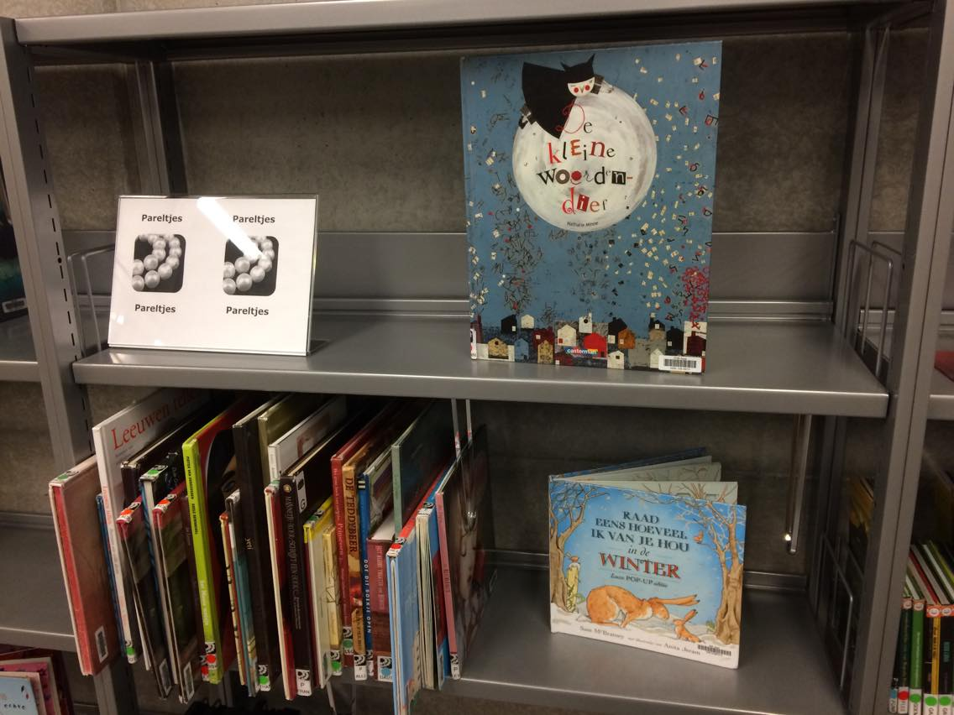Ook zijn er Luisterboeken voor jongeren en kinderen (zoals bij de volwassenen). Ik raad ze eerst aan om met dit niveau te beginnen vooraleer ze met de volwassene luisterboeken zouden startten.

Foto; Tijdens voorlezen voor en door anderstalige laat ik de doelgroep kennismaken met o.a. de kamishibai
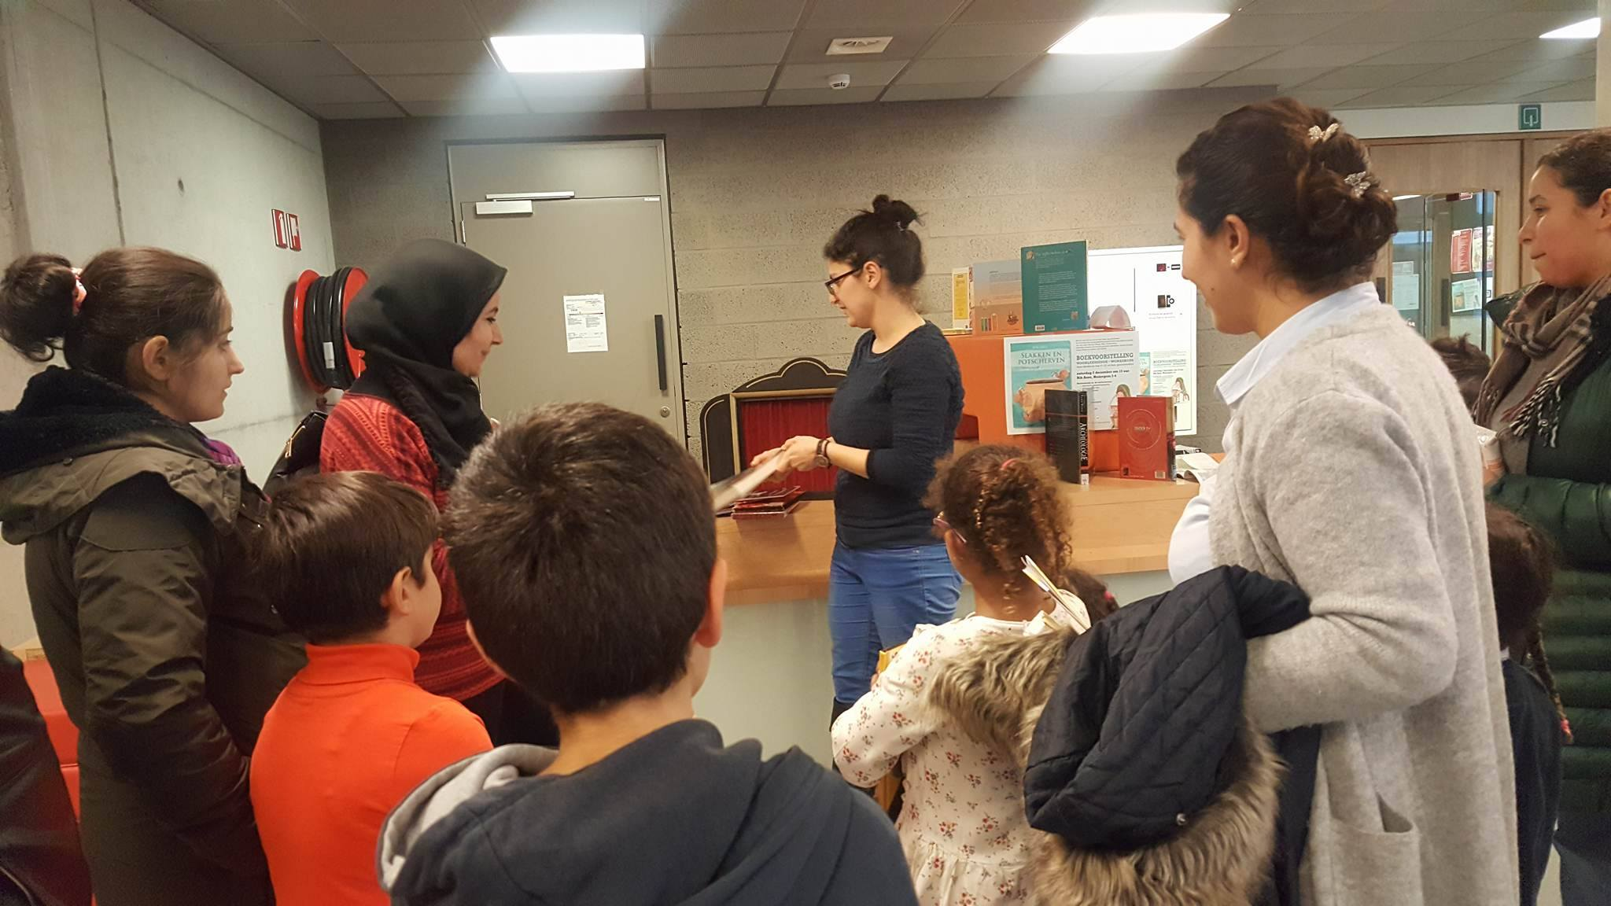
In de bibliotheek hebben enkele exemplaren van Kamishibai. Tot zo ver de rondleidingen wist niemand dat een Kamishibai uitgeleend mocht worden. De ouders met kinderen waren erg geïnteresseerd.

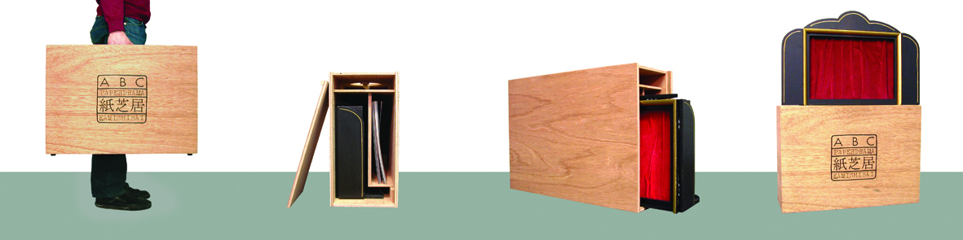

Ook vertel ik het verhaal aan de cursisten van Kamishibai, een Japans verteltheater voor kinderen. Waar, wanneer en waarom is dit voorwerp opstaan? Een Kamishibai is een verteltheaterkastje die uitgevonden is door een Japanner in de 12de eeuw. De letterlijke vertaling van een Kamishibai naar het Nederlands is ‘papieren drama’ (kami = papier, shibai = drama). Kamishibai kan men vergelijken met een minitheater die overal mee kan en waarin verhalen voorgelezen worden aan de hand van grote prenten en op de achterkant tekst van het verhaal.

Vroeger werd Kamishibai voornamelijk door de monniken gebruikt om moraliserende verhalen over te brengen aan de grote ongeletterde publiek. “De kamishibai-verteltechniek bleef eeuwenlang bestaan en kende een ongezien succes tussen de twee wereldoorlogen. Kamishibai-vertellers reden toen rond met een fiets waar achterop het kleine houten theatertje was gemonteerd. Ze installeerden zich op een straathoek of in een park, en verkochten snoep aan het verzamelde publiek. Kinderen die iets kochten, kregen de beste plaatsen om het verhaal zo goed mogelijk te volgen. Indertijd genoten wel meer dan 5 miljoen kinderen en volwassenen bijna dagelijks van de kamishibai.” (www.abc-web.be, 2018)

Foto: Collectie kamishibai verhalen gratis uit te lenen
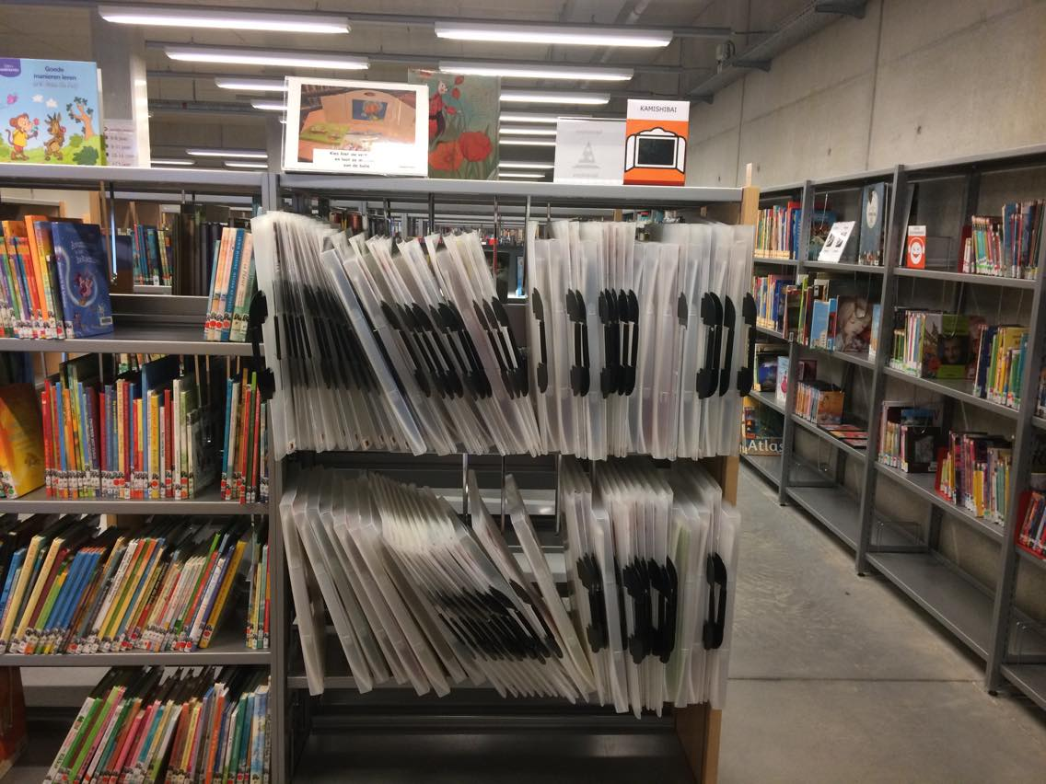o

- Uitleen- en inleverbalie
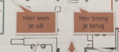
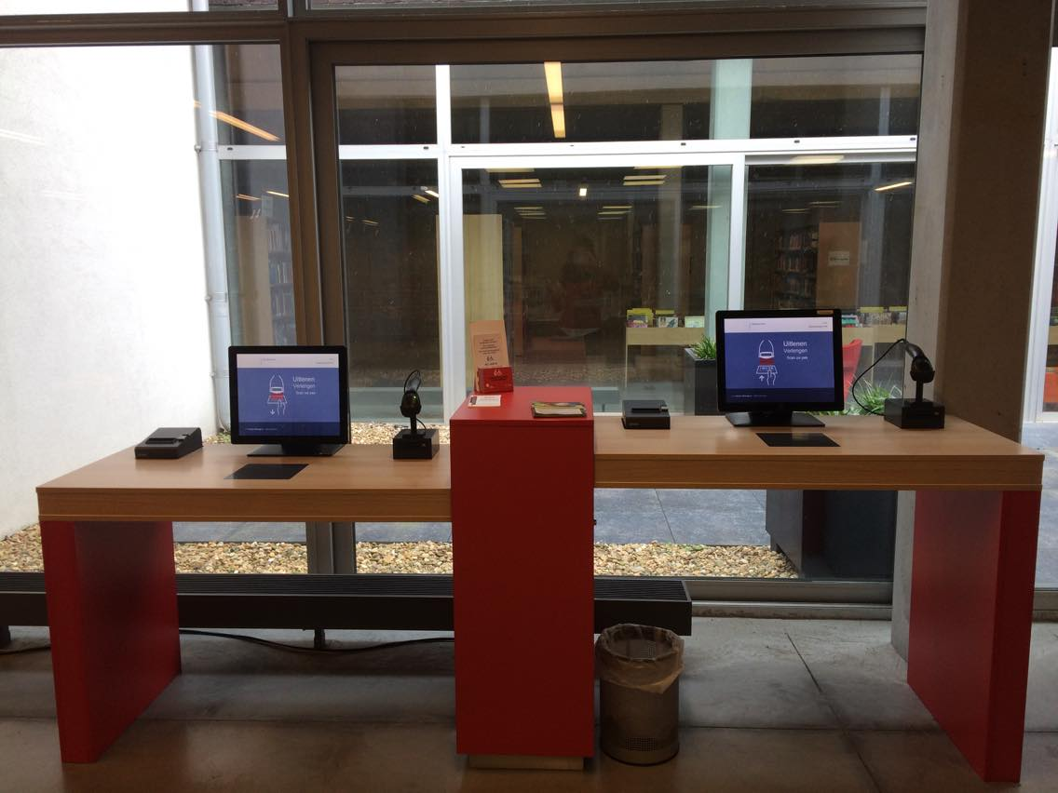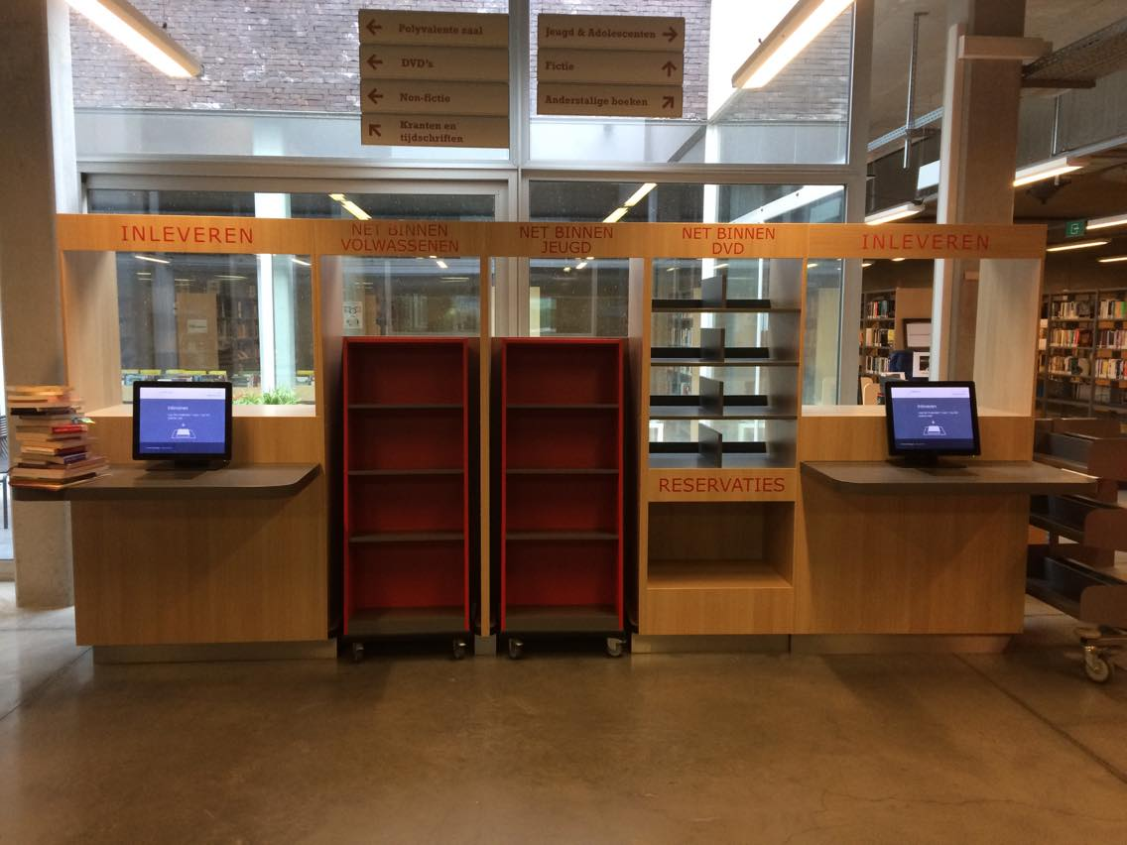
Op de eerste foto kan je boeken uitlenen en op de tweede foto kan je ze terug binnen brengen. Afhankelijk van tijd doen wij samen een oefening over hoe men boeken kan lenen en terug binnenbrengen. Bij sommige groepen hebben wij zo’n oefening gedaan, bij andere konden wij niet wegens tijdsgebrek. De cursisten krijgen 10 minuutjes de tijd om één of twee boeken uit te kiezen, in te scannen en gezamenlijk samen terug te brengen.

- Inleverbus van de bibliotheek
Waar de meeste cursisten en zelfs de docenten onder de indruk van waren, is de inleverbus aan de voorzijde van het gebouw. Sinds 2015 kan men boeken terug brengen ongeacht de openingsuren. De inlever bus is 24/24 en 7/7 toegankelijk. (https://assebiblog.wordpress.com, 2015)

- Tijd voor Koffie of thee

Na de rondleiding en kennis gemaakt te hebben met ons aanbod en de werking, worden de cursisten en de docenten uitgenodigd voor een kopje koffie of thee met een heerlijke zoetigheid. In de polyvalente zaal staat alles al klaar. Zowel de cursisten als de docenten genieten van zo’n informeel moment. Op de tafel ligt voor ieder ook een mapje klaar met geselecteerde flyers in. Tijdens zo’n infomeel gesprek overlopen wij samen stap voor stap met de deelnemers wat er allemaal in zo’n mapje zit. Bijvoorbeeld een flyer van de voorleesmomenten, recente activiteiten zoals ‘voorlezen voor anderstaligen door anderstaligen’, ‘bibliotheek sluit het jaar af met gratis wafels’,… . De meeste activiteiten vanuit de bibliotheek zijn gratis en hier wordt sterk de nadruk gelegd.

Foto: Voorlezen voor en door anderstaligen
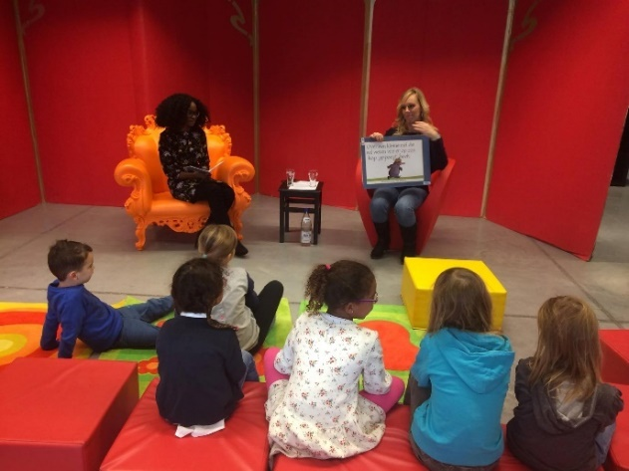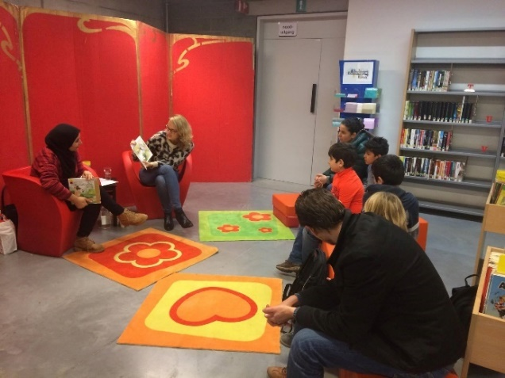
Daarnaast promoot ik andere activiteiten en ook de activiteiten van de buren of in samenwerking met de andere diensten. Het is belangrijk dat de deelnemers op hoogte zijn van het totale aanbod. Daarnaast wordt onderstreept dat iedereen welkom is en dat men niet altijd perfect Nederlands moet spreken om deel te kunnen nemen aan (kinder)theaters (bv. Lachland, Bumba, Pietenpaleis, Kaatje,…). Ook leg ik uit wat een voorleesmoment in de bibliotheek inhoudt en deze illustreer ik aan de hand van afbeeldingen. Activiteiten worden nadrukkelijk uitgekozen voor de doelgroep. Ze krijgen uiteraard alle informatie van de gehele aanbod, er wordt enkel ingezoomd op de meest relevante aansluitend bij het niveau van hun Nederlands.
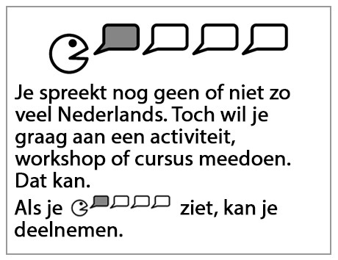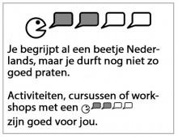
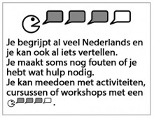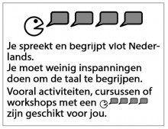
Na de rondleiding en uitleg nodig ik de collega’s van de Sociale Dienst Integratie uit, want deze speelt een belangrijke rol voor de anderstalige nieuwkomers. Ze zijn het centrale punt waar de anderstalige nieuwkomers met al hun vragen terecht kunnen. Vaak merken de personeelsleden dat de doelgroep de weg naar de Sociale Dienst Integratie niet vindt. Daarom probeer ik de twee groepen samen te brengen rond de tafel bij een kopje koffie of thee. Ook kunnen de deelnemers de vragen stellen waar ze mee in zitten. De vragen zijn erg gevarieerd. Het kan gaan over ‘hoe behaal ik mijn rijbewijs’, ‘kinderopvang’, ‘hoe legaliseer ik mijn universitaire diploma uit het buitenland’, ‘waar kan ik gaan boxen in Asse’… . Door enkele docenten werd ook opgemerkt dat bij zo’n informeel moment de cursisten meer durven dan in de klas. Bijvoorbeeld wanneer men vanuit een bepaalde dienst uitleg geeft in de klas, dan durven meeste cursisten niets te vragen en begrijpen ze niet goed wie die man of vrouw is die van vooraan in de klas wat uitleg komt geven. Ze cursisten zitten in een ‘schoolssysteem’ en men gaf aan dat zelf wij, de studenten van het hoger onderwijs, niet altijd onze handen durfden opsteken wanneer bijvoorbeeld iemand van het CLB langskwam voor wat uitleg. Zoveel verschil is er hier niet. Daarom zijn zulke informele heel doeltreffend.
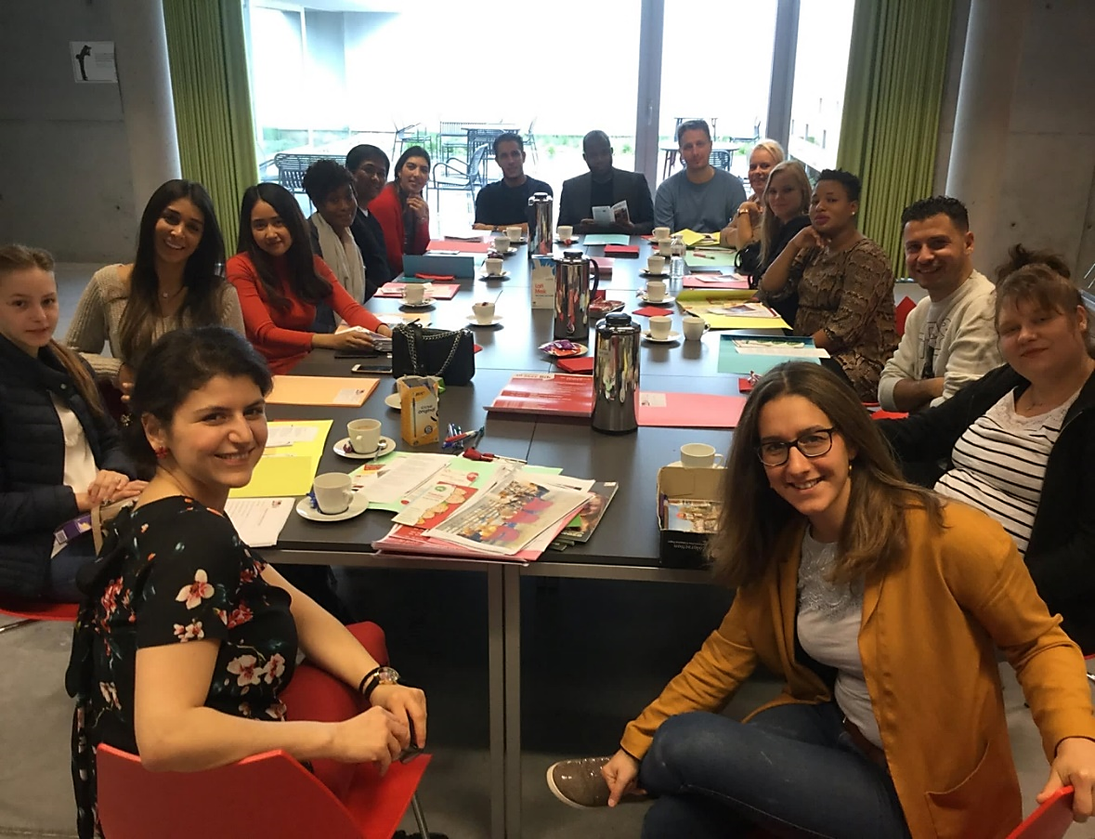
Op twee uur krijgen de mensen heel wat informatie te verwerken. Wij nemen genoeg tijd om op de nodige tempo en niveau de informatie over te brengen. Als mensen het gevoel hebben dat ze welkom zijn, zullen ze makkelijker hun weg terugvinden naar de nodige instanties en diensten. De rondleidingen die ik tot nu toe heb mogen organiseren en begeleiden waren een succes. Dat kan worden afgeleid uit de positieve evaluatieformulieren en nagesprekken met de docenten en het feit date ik sommige cursisten zie terugkomen naar de bibliotheek. Op het evaluatieformulier houd ik het heel simpel. Een voorbeeld van zo’n evaluatieformulier kan u terugvinden in de bijlage. De voornaamste vragen gaan over de duidelijkheid, of ze alles begrepen hebben, of ze op voorhand al afwisten van het aanbod en of ze zouden blijkven terugkomen naar de bibliotheek.

Het project is geen nieuwe uitvinding, maar het is een kleine aanpassing, aanvulling dat de mogelijkheid geeft aan de anderstalige nieuwkomers hun deelname aan activiteiten uit te breiden en de participatiekans te vergroten. Men kan niet participeren als men niet op de hoogte is van het aanbod. Er wordt meer rustig de tijd genomen om de groepen te ontvangen. Dat is een verschil die de cursisten ook merken en voelen. In de bibliotheek kun je tot rust komen. Hier is bewijze van spreken geen lopende band waarbij de cursisten zich opgejaagd voelen.

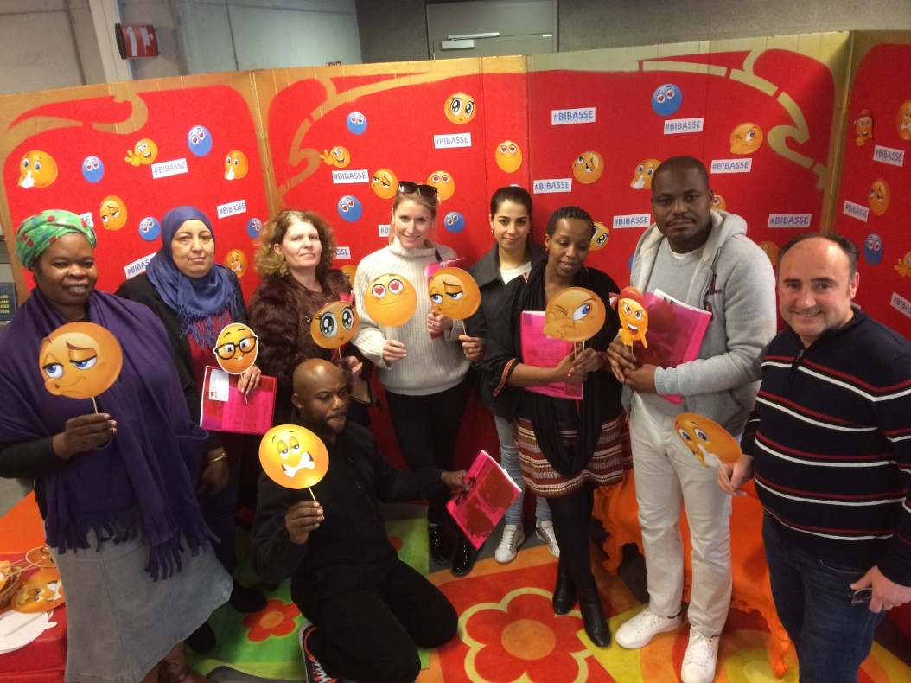

Bijsturing van rondleiding 1 naar rondleiding 2

De rondleiding zijn telkens bijgestuurd geweest. Aan de hand van nagesprekken met de docenten, mijn stage mentor, collega’s in de bibliotheek en de analyse van de ingevulde enquêtes van de cursisten stuurde ik de rondleiding bij. Door vragen en het krijgen van feedback heb ik aan details kunnen werken waar ik over heb gekeken tijdens de eerst rondleiding.

In totaal vonden er elf rondleidingen plaats in de bibliotheek van Asse. Ik heb 119 enquêtes terug gekregen van de cursisten en de docenten. Uiteraard waren er veel meer participanten, de enquêtes kwamen niet altijd terug wegens diverse redenen. Bijvoorbeeld namen sommige participanten de ingevulde enquête per ongeluk terug mee… .
Bij het opmaken van de enquête, met de goedkeuring van mijn stagementor, wou ik deze voor eigen doeleinde gebruiken om de rondleidingen beter op te bouwen, bij te sturen en zien wat het oplevert. Na een tijdje begon ik het belang van zo’n enquête in te zien. Nu betwijfel ik of ik de enquêtes meer specifieker had kunnen opmaken of andere vraagstellingen had kunnen gebruiken. Tegelijkertijd wou ik niet teveel vragen op de enquête plaatsen aangezien de doelgroep reeds zoveel documenten moet invullen en steeds dezelfde vragen kregen. Ik wou van de bibliotheek nieuwe bureaucratische plaats maken voor onze bezoekers. De enquêtes waren kort en simpel. Als ik het zou mogen herdoen, zou ik de enquêtes anders opgesteld hebben.

DEEL IV: Conclusie

Algemene Conclusies

Na een lange stageperiode en een uitdagende en persoonlijke onderzoek kan ik concluderen dat participatie heel belangrijk is voor de anderstalige nieuwkomers. Deelnemen aan ongeacht welke vorm van participatie dan ook speelt een grote rol voor het individu en de naasten.

In het praktijd is aanzetten van de doelgroepen tot participatie uitdagend maar wel haalbaar met wat geduld en doorzetting. Bij een langdurig projecten (hiermee bedoel ik niet paar maanden, maar echt twee of drie jaar) en een vaste routine zou men resultaat boeken.
Mits men vanuit de bibliotheek contacten blijft onderhouden met de docenten van CVO en CBE door middel van elke trimester te mailen en over het aanbod van de bibliotheek te laten herinneren, dan zullen de docenten een gewoonte van maken om één les te besteden aan een rondleiding in de bibliotheek.

Samenkomsten en nagesprekken spelen een groot rol voor een continue innovatie. Eens de cursisten eerste kennis maken met de bib zullen er enkele blijven terugkomen en dat kan allemaal in iedereens zijn voordeel spelen. De kracht van mond-aan-mond reclame is niet te onderschatten. Bovendien zou een educatieve medewerker een cruciaal rol kunnen spelen voor de bibliotheek. Een medewerker die ook in de bibliotheek is tijdens de openingsuren. Zo kan ze niet formele gesprekken aangaan met de cursisten die deelnamen aan de rondleiding en terug blijven komen naar de bib.

Analyse enquêtes

Met een stapel van 119 enquêtes heb ik deze aan de hand van onderstaande cirkel grafieken kunnen nagaan wat de cursisten van de rondleiding vonden. Zo was de grote deel erg tevreden met de rondleiding. Met een score van 97 percent toont men aan dat dus grotendeels tevreden naar huis ging. Slecht drie percent vond het niet echt leuk.

De tweede vraag in enquête was of voor de cursisten de rondleiding duidelijk was. De vraagstelling heb ik heel bewust gesteld uit belang voor mijzelf. Aangezien ik voor het eerst met anderstalige nieuwkomer samen werk wist ik niet goed hoe mijn taalniveau toegepast moest worden. Er zijn niet echt ‘cursussen’ of boeken dat men kan raadplegen om tips uit te halen. Uiteindelijk voelde in de cursisten aan en beeldde ik uit eigen ervaring hoe ik mij in hun plaats voel. Daarom herhaalde ik hee vaak informatie en pratte ik luid en duidelijk met veel gebaren en (materiële)voorbeelden.

Ik was ontzettend (positief) verbaast bij het zien van de resultaten. 65 percent van de participanten vonden de rondleiding duidelijk en 15 percent vond het niet altijd duidelijk, een beetje duidelijk.

De resultaten zijn heel positief aangezien de meeste cursisten ook aan het einde van hun eerste module waren of tweede module. Ik had gedurende de stage periode de ‘hoogste’ groep niveau 2.1. gehad. Dit wordt vertaald als de derde niveau

De volgende vraag die in de enquête stond was of de cursisten op zelfstandige basis terug zouden komen naar de bibliotheek en als niet waarom niet.
Slecht zes mensen van de 119 ingevulde enquêtes zeiden dat ze niet zouden komen. Vijf daarvan zei omdat ze te ver woonden (nl. Gent, Vilvoorde, Ternat en Dilbeek).

Dus 95 percent, dat zijn dus 113 cursisten die terug gaan komen naar de bibliotheek. Men moet in praktijk afwachtten en zien. Ik prijs mij gelukkig dat ik toch stuk of 20 participanten in totaal terug zag komen in de bibliotheek met hun gezinnen en gebruik maken van de boeken en ook deelnamen aan de activiteiten zoals voorlees momenten in de bibliotheek.

Tijdens de koffie moment kregen de cursisten een mapje geselecteerde informatie voor hun. Dewelke ik samen met hen overloopt en daarbij uitlegde van welke dienst het was. De vragen wie, wat waar, hoe,… kwamen aan bod en het was duidelijk te zien dat de meeste van het aanbod niets wisten. Bijvoorbeeld aanbod van het Huis van het Kind, Taalspelen van de jeugddienst (voor kinderen van 3 tot 16 jaar, Nederlandse taal aanleren op een speelse wijze),… De meeste wisten niets over de aanbod van de bibliotheek en laat staan over de PSA-fonds (zie eerder 3.2.4.1.).

Slacht 1 op de 4 wist over de aanbod in de folder (zie enkele voorbeeld van de informatie die in zo’n folder te vinden was). 75 percent van de cursisten hadden nooit iets van de aanbod in de folder gehoord.

Ik ben heel blij dat ik de nodige informatie heb kunnen overbrengen en ook duidelijk gemaakt dat flyers/affiches/folder die men thuis of op school ontvangt dat men niet al te snel de flyers/folders zou negeren. Soms kan daar een heel belangrijk informatie staan. Zo was er bijvoorbeeld iemand die ik na mijn stage spontaan heb leren kennen in de gemeente. Die persoon heeft het kindje niet tijdig ingeschreven voor de keuterschool en nu is het kindje in de wachtrij voor een plaats in een kleuterschool. Ik vroeg die persoon of ze misschien de flyer niet gekregen had, men zei van wel enkel dat men gewoon dacht het puur informatief was dat de kinderen vanaf die periode naar school zouden gaan. Een voorbeeld om aan te geven men de flyer makkelijk kan negeren.
Hetzelfde kan men vergelijk met de online technologie bij de jonge (en ook bij de oudere generatie, maar wel in mindere mate) de pop-ups op de smartphone, ipad, computer verwijderd zonder eerst te lezen welke informatie die pop-up eigenlijk wou zeggen.

Aansluitend op de bovenstaande vraag wil ik graag weten of ze naast informatie ontvangen te hebben ook zulle participeren aan het aanbod en volgend en enquête zal 86 percent participeren in de toekomst.

Tijdens de rondleiding hebben de cursisten heel wat (nieuwe) ontdekkingen gedaan in de bibliotheek. Ik vind het interessant om te zien welke afdelingen ze meest interessant vinden en/of waar waren ze meest onder indruk.

BESLUIT

Volgens de Universele Verklaringen van de Rechten van de Mens (UVRM art. 27bis) hebben alle burgers recht op cultuur, cultuurbeleving en het culturele leven. Onder cultuur kan men alles interpreteren, van theater tot de manieren die aan de tafel gehanteerd worden bij het eten. Hoe men ook de cultuur interpreteert, iedereen is het erover eens dat elke burger recht zou moeten hebben tot de mogelijkheid om de cultuur op zijn of haar manier te ervaren en te voelen.

Deelname aan cultuur is essentieel voor zowel de ontwikkeling van persoon als de samenleving. onze samenleving evolueert aan een razend tempo, onze samenleving verandert sneller dan onze manier van denken en de bibliotheek wordt een belangrijke partner om verschillende maatschappelijke doelstellingen lokaal te realiseren. Er heerst superdiversiteit binnen gemeente Asse

Na vele gesprekken, studiebezoeken bij de andere openbare bibliotheken en analyses kan men concluderen dat er spraken kan zijn van een participatiedrempel. Participatie is heel belangrijk om de mensen welkom te heten in ons gemeente, daarnaast kunnen ze nieuwe mensen leren kennen. Zo kunnen anderstalige nieuwkomers meer activiteiten doen met hun kinderen, vrienden of op zelfstandige basis.

De rol van de bibliotheek neemt in ons superdiverse maatschappij een cruciaal rol. De rol van de bibliotheek komt tot uiting in activiteiten die voor breed publiek georganiseerd worden en toegankelijk zijn. bibliotheken speelt een belangrijke rol bij het samenbrengen van verschillende groepen (letterlijk) rond één tafel, een moment waar vraag en aanbod elkaar terugvinden met een warm kopje koffie. Daarnaast neemt de bibliotheek een positie als informatie bemiddelaar. In een maatschappij waar er overvloed is aan informatie in een handbereik heeft men een gids nodig die mensen begeleidt naar betrouwbare informatie.

Bibliotheek heeft een sterke netwerk met het onderwijs, sociaal-cultureel verenigingen, de jeugddienst, het sociaal huis, huis van het kind, dienst sociale zaken/integratie,... De bibliotheek is niet enkel een verzameling van collectie boeken. De functie van de bib komt tot uiting in activiteiten die toegankelijk zijn. E-inclusie, leesbevordering, NT2,...

Vanuit de bibliotheek kan men de rondleidingen onderhouden en meer ondersteunen door middel van aanwerving van een educatieve medewerker die zich bezig houd om de verschillende diensten en de doelgroepen opzoekt, uitnodigt, begeleidt en ne nodige informatie overbrengt.

BRONNENLIJST

DECREET / ARTIKELS

Het decreet van 6 juli 2012 betreffende het lokaal cultuurbeleid Openbare Bibliotheken in Vlaanderen,
https://www.vlaanderen.be/nl/publicaties/detail/decreet-van-6-juli-2012-betreffende-het-lokaal-cultuurbeleid-in-een-notendop-nederlandstalige-openbare-bibliotheek

Decreet van 6 juli 2012 betreffende het Lokaal Cultuurbeleid (B.S. 28 augustus 2012),
file:///F:/STAGE%203/Gecoordineerd%20decreet%20LCB%206%20juli%202012%20v20160708.pdf

artikel 1, 4° van het BVR van 26/10/2012 tot uitvoering van diverse bepalingen van het decreet van 28 april 1998 betreffende Vlaams integratiebeleid, via http://integratiebeleid.vlaanderen.be/regelgeving

Vlaamse Codex, esluit van de Vlaamse Regering tot uitvoering van diverse bepalingen van het decreet van 28 april 1998 betreffende het Vlaamse integratiebeleid, https://codex.vlaanderen.be/Zoeken/Document.aspx?DID=1022710&param=inhoud&ref=search

ONLINE BRONNEN

ABC huis, Brussel, Kamishibai, 2018 via http://www.abc-web.be/abc-kamishibai/

OCMW Asse, 2018, via https://www.ocmw-asse.be/

Koninklijke bibliotheek Brussel, KRB, Pedagogische dossier; de 18de eeuw de Oostenrijkse Nederlanden en Karel van Lotharingen, 20 p., via https://www.kbr.be/nl/galerij/pedagogisch-dossier-de-oostenrijkse-nederlanden-in-de-18de-eeuw

De Ambrassade, bureau voor jonge zaken, superdiversiteit, via https://ambrassade.be/thema-algemeen/inclusie/wat-we-weten/superdiversiteit

De bouw van openbare bibliotheken in Antwerpen tussen 1862 en 1978, 2012, 23p., via http://docplayer.nl/7063460-De-bouw-van-openbare-bibliotheken-in-antwerpen-tussen-1862-en-1978.html

BIB Asse, Sluiting uitleenposten Mollem en Terheiden, 2013, via https://assebiblog.wordpress.com/2013/04/29/sluiting-uitleenposten-mollem-en-terheide

Vlaams Woordenboek, persoonsgebonden materies, 2018, via http://www.vlaamswoordenboek.be/definities/term/materie%2C+persoonsgebonden+~

Bevoegdheden van gemeenschappen, 2018, via
https://www.vlaanderen.be/nl/vlaamse-overheid/organisatie-van-de-vlaamse-overheid/de-regionale-overheden-gemeenschappen-en-gewesten/bevoegdheden-van-gemeenschappen

Vlaanderen is lokaal bestuur, Autonoom gemeentebedrijf, 2018, via https://lokaalbestuur.vlaanderen.be/verzelfstandiging-en-samenwerking/gemeentelijke-verzelfstandiging/autonoom-gemeentebedrijf

Van Dale, 'Participatie', 2018, via https://www.vandale.nl/gratis-woordenboek/nederlands/betekenis/participatie#.Wwt170iFOM8

Agentschap voor binnenlands bestuur, Statistiek Vlaanderen, LIIM, Lokale inburgerings- en integratiemonitor, editie 2016, via http://www.statistiekvlaanderen.be/monitor-lokale-inburgering-en-integratie

Inleverbus in de bib, bib Asse, 13 november 2018, via https://assebiblog.wordpress.com/2015/11/13/inleverbus-in-de-bib/

INTERVIEUWGESPREKKEN

Mondelinge bron, Annelies Herbosch, hoofdbibliothecaris openbare bibliotheek Asse, Huinigem 2, 1730 Asse. 24 januari 2018
Mondelinge bron, Veerle Moyson, sociaal assistent OCMW Asse en stagiair, Gasthuisstraat 2, 1730 Asse, 24 april 2018.

Mondelinge bron, Sigrid Vandenberghe, coördinator Huis van het Kind, Gasthuisstraat 2, 1730 Asse, 13 oktober 2017.

Mondelinge bron, Annick Goovaerts, docent NT2, Zellik, 6 november 2017.

Mondelinge bron, Ilse Homels, docent NT2, Huinigem 2, 1730 Asse, 14 november 2016.

Mondelinge bron, Rina, personeelsbediende, Gemeentehuis Asse, 13 november 2014.

Mondelinge bron, Liesbeth Adam, educatief medewerker/bibliothecaris, de opnbare bibliotheek Vivoorde, 8 december 2017.

Mondelinge bron, Tijl, docent CBE – Nt2, Huinigem 2, 1730 Asse, 7 november 2017.

Mondelinge bron, Joeri, programmator avond- en seniorenvoorstelling, Cc Asse, 2016.

Schriftelijke communicatie, C. Van Onsem, Gemeentehuis onthaal medewerker, 2018 via www.Facebook.com

(JAAR)VERSLAGEN

AG Asse, Autonoom Gemeentebedrijf Asse, Openbare bibliotheek, jaarverslag 2010, 27p.

AG Asse, Autonoom Gemeentebedrijf Asse, Openbare bibliotheek, jaarverslag 2011, 28p.

AG Asse, Autonoom Gemeentebedrijf Asse, Openbare bibliotheek, jaarverslag 2012, 26p.

AG Asse, Autonoom Gemeentebedrijf Asse, Openbare bibliotheek, jaarverslag 2013, 12p.

AG Asse, Autonoom Gemeentebedrijf Asse, Openbare bibliotheek, jaarverslag 2014, 20p.

AG Asse, Autonoom Gemeentebedrijf Asse, Openbare bibliotheek, jaarverslag 2015, 19p.

AG Asse, Autonoom Gemeentebedrijf Asse, Openbare bibliotheek, jaarverslag 2016, 6p.

J., SCHAUVLIEGE, Vaams minister van leefmilieu, natuur en cultuur, De openbare bibliotheek van morgen, INSPIRATIE BI DE IMPLEMENTATIE VAN DE vLAAMSE BELEIDSPRIORITEITEN LOKAAL CULTUURBELEID, Vlaams overheid, Fual Dsign, 2013, 47 p.

Verslag vergadering NT2 en dienst sociale zaken/Integratie, 27 september 2017

LITERATUUR

M., BULTYNCK (red.), 360° participatie, Demos vzw, 2009, 360 p.

P., LOOBUYCK, Samen leven met gezond verstand, Polis - Pelckmans uitgevers nv, 2017, 252 p.

J., DE GROOF, W. Michael Sceck en H. Penneman, Cultuur Participatie: opleiding – vorming – begeleiding, Gerant, 223

D. GELDOF, Superdiversiteir, Hoe migratie onze samenleving erandert, acco Leuven/Den Haag, 2013, 213

M., PETROVIC, F., RAVIJTS, E., ROGER (red.), Mugratiemaatschappij – 20 stemmen over samenleving in diversiteit, acco Leuven / Den Haag, 2014, 160 p.

J., BADISCO, I., GLORIEUX, T.-P., VAN TIENOVEN, Cultuurcentra op zoek naar een divers publiek, DocAtlas, 2011, 105 p.

KRANTEN / TIJDSCHRIEFTEN

Bibliothecaris Annelies Herbosch over de bibliotheek van Asse, vroeger en nu, As(se)tablieft, jaargang 17, nr. 143, januari – februari 2017, 4

Stormloop voor eerste Pietenpaleis, 3 december 2016, via https://www.nieuwsblad.be/cnt/dmf20161202_02604332

VIDEO

Marieken, YouTube, 2017, via
https://www.youtube.com/watch?time_continue=30&v=ZvQuzLKLkcc

BEZOEKEN ANDERE BIBLIOTHEKEN

De Munt bibliotheek, Munt 6, 1000 Brussel, 9 november 2017

De openbare bibliotheek Schaarbeek, Lambermontlaan 224, 1030 Brussel, 9 november 2017

De openbare bibliotheek Vilvoorde, Grote Markt 9, 1800 Vilvoorde

DocAtlas,Grote Markt 9, 1800 Vilvoorde, 2 oktober 2018

BIJLAGEN

Bijlagen I – Eenvoudige folder Asse

1 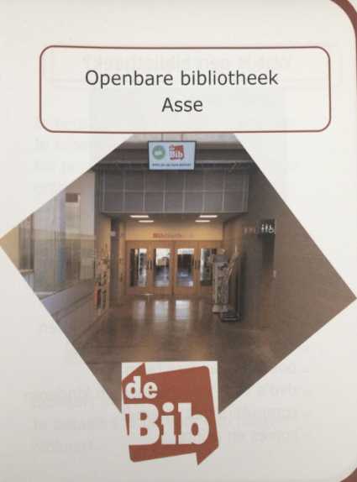 2 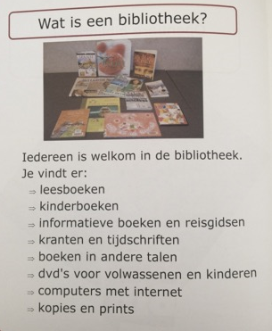 3 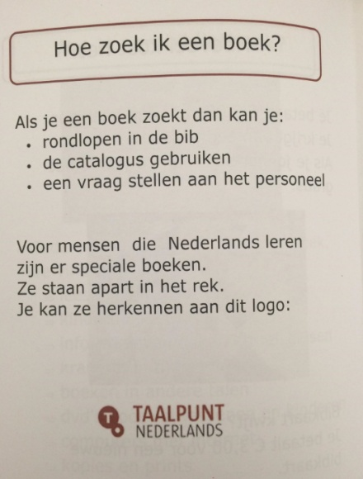
4 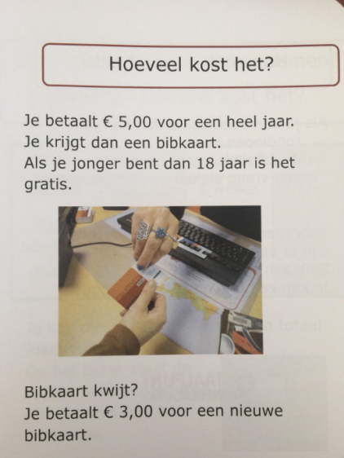 5
6 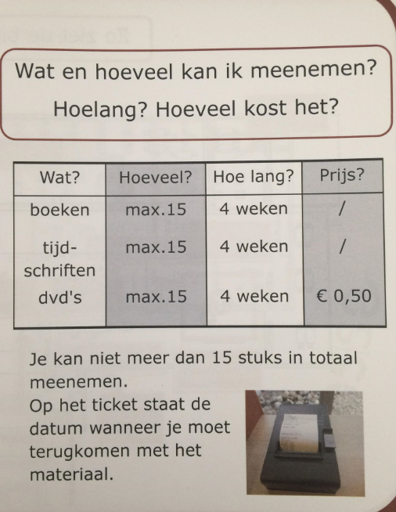 7 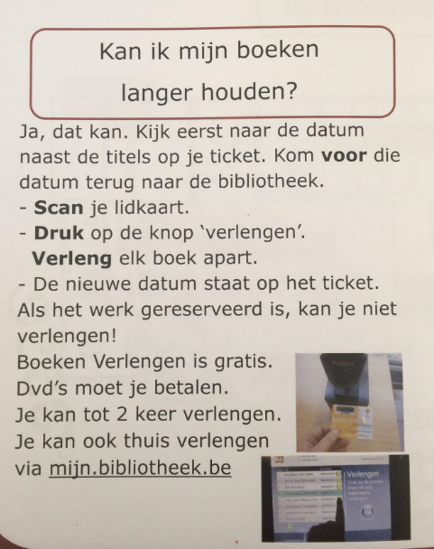 8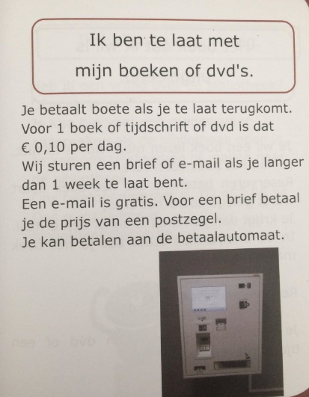
9 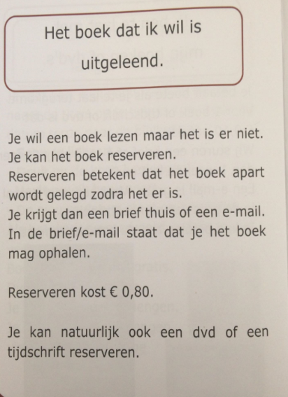 10 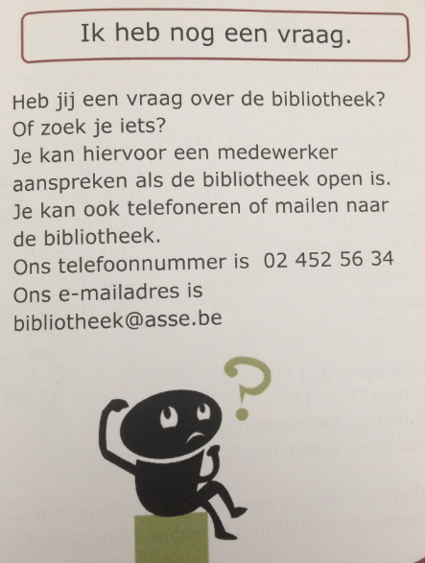 11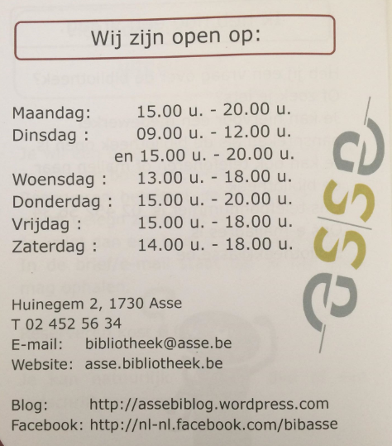

Bijlagen II – ‘Infopunt’ – Vluchtelingen en Anderstalige nieuwkomers

Nederlandse versie Vertaling naar Engels
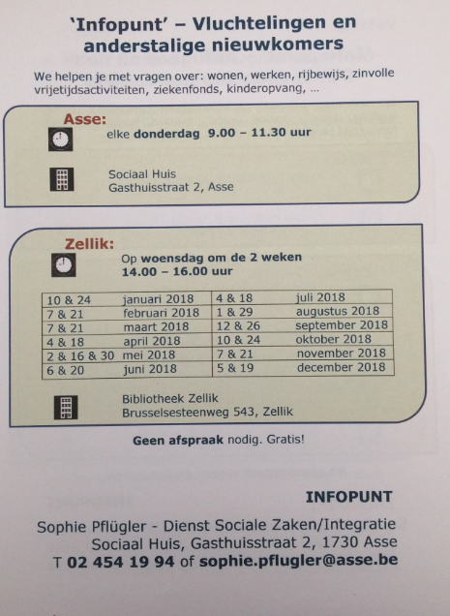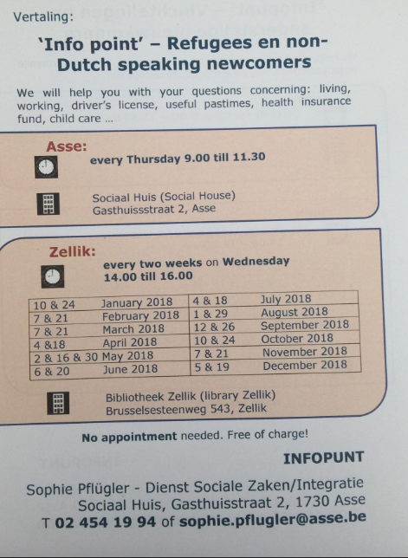
Vertaling naar Frans
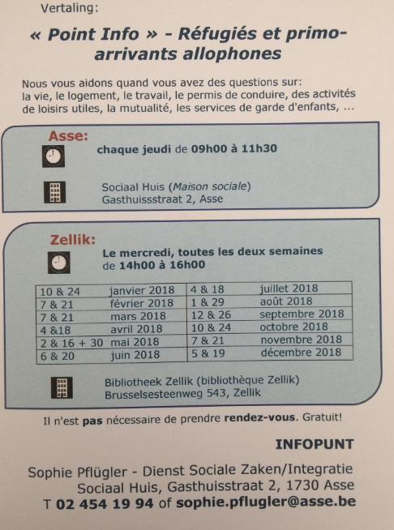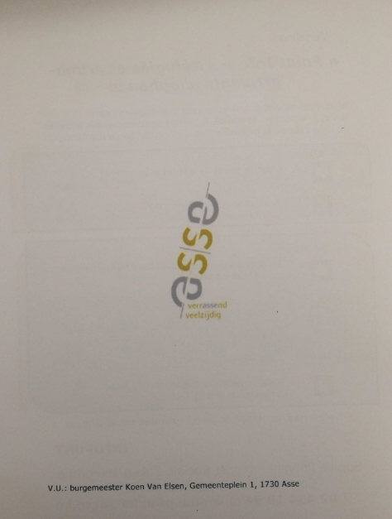

Bijlagen III – Voorbeelden aanbod van activiteiten in Gemeente Asse voor de anderstalige nieuwkomers

Zaalvoetbal – Dienst integratie
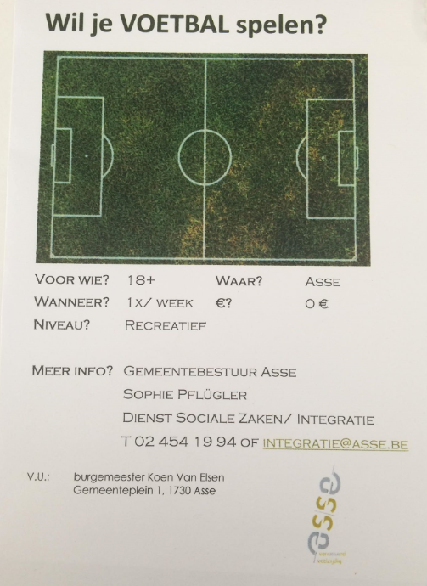

BIJAGE IV: Voorlezen in de bib – elke laatste zaterdag van de maand

2018
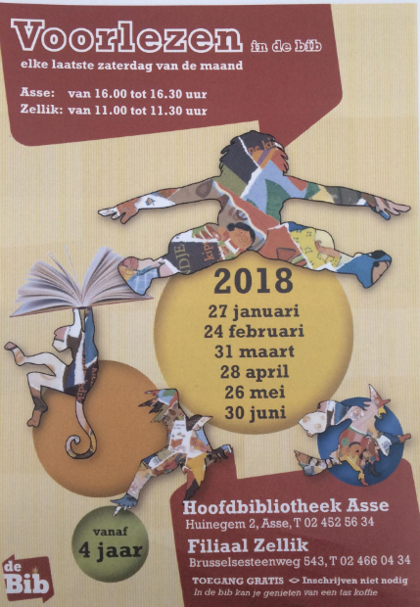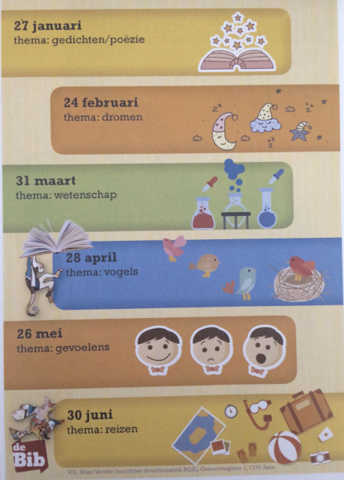
2017
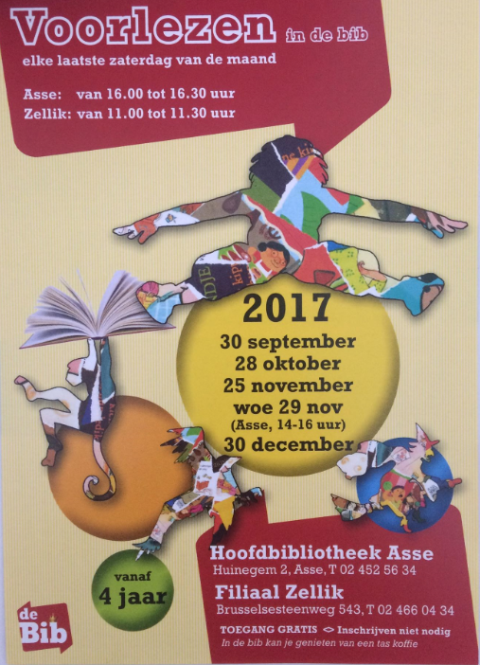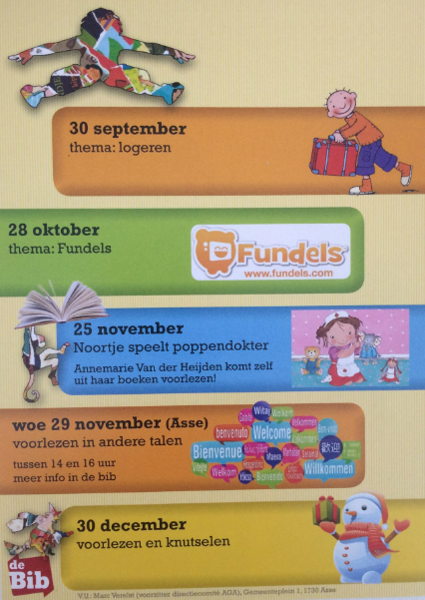

BIJLAGE V: Taalspelen – jeugddienst

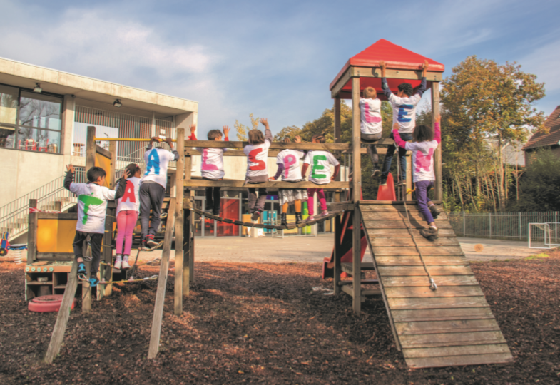
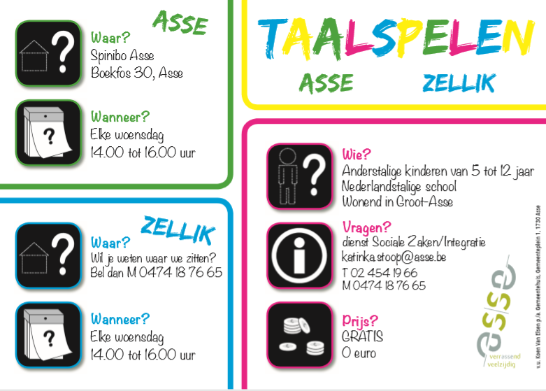

BILAGE VI – Informatie Taal-o-theek

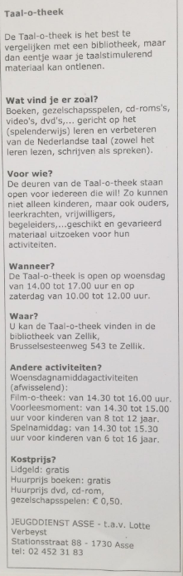

BIJLAGE VII: Pietenpeleis

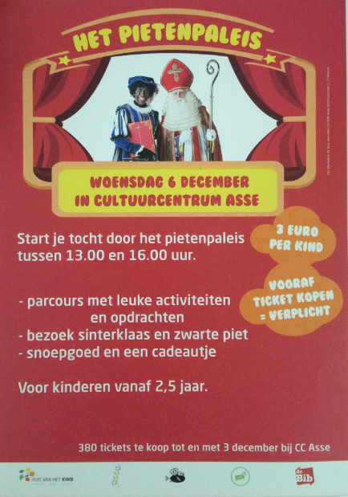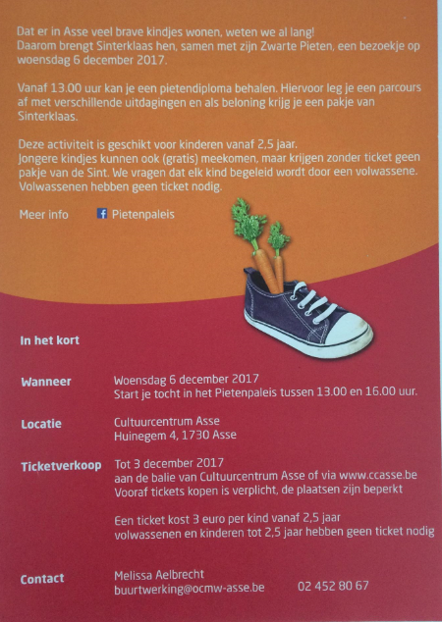

Bijlage VIII: CC folder Asse

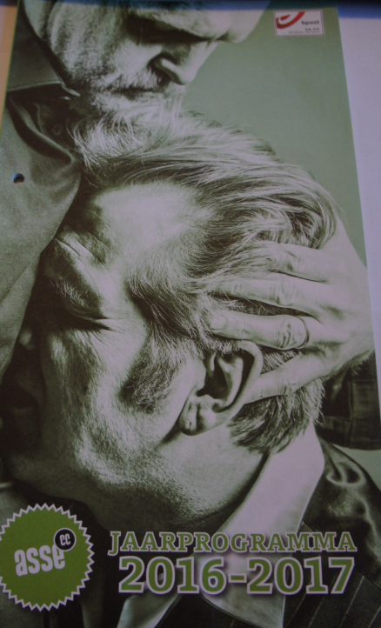

Bijlage IX: voorlezen voor en door anderstaligen

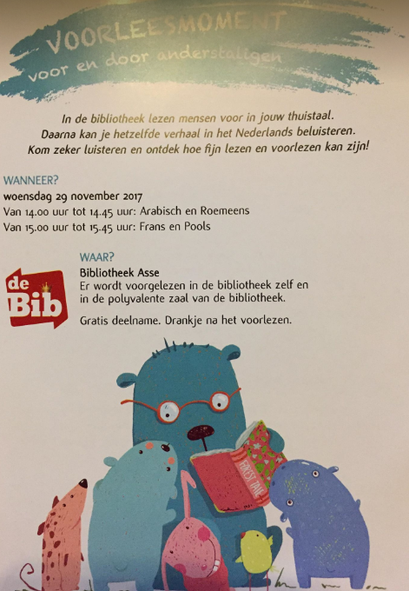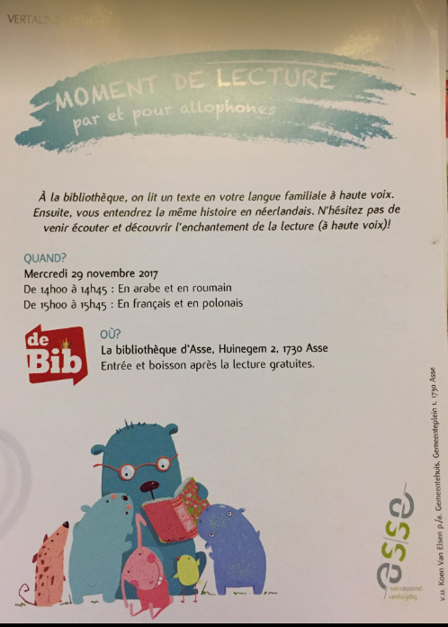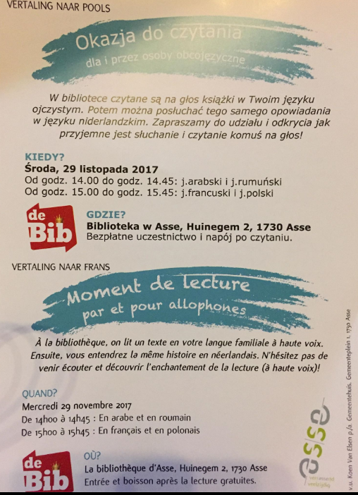
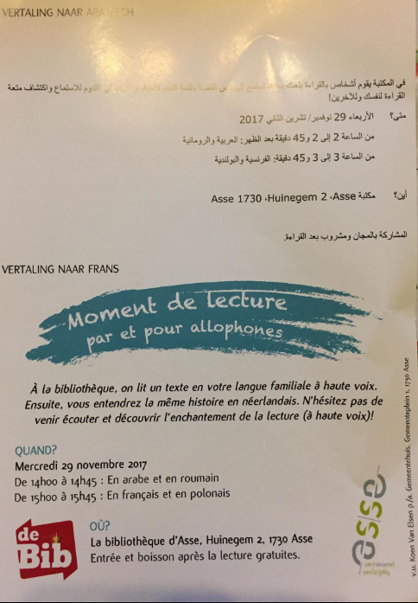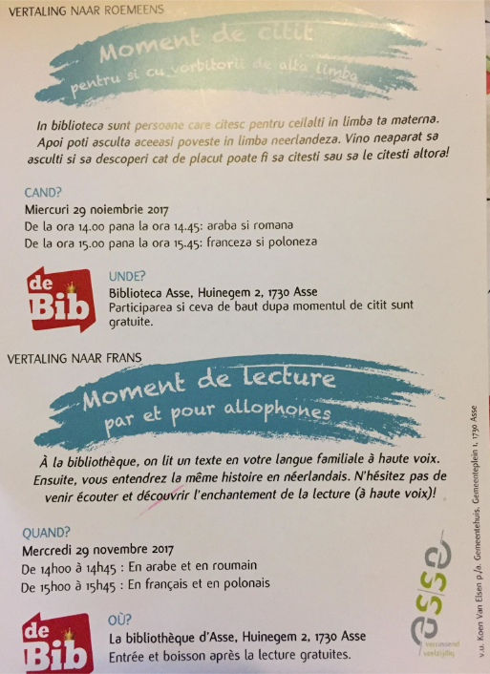
(van links naar rechts; Nederlandse versie – Franse versie – Poolse versie – Arabische versje – Roemeense versie)

BIJLAGE X – Brief voor de docenten

Brief voor de docenten (NT2)

Onderwerp: Rondleidingen in de openbare bibliotheek Asse.

Beste docenten,

Graag wil ik eerst en vooral mijzelf voorstellen. Mijn naam is Anna Kalaschova en ik ben een laatstejaarsstudent aan de Erasmushogeschool Brussel en loop stage binnen de openbare bibliotheek van Asse.

Mijn doel voor de komende maanden zal zijn om de anderstalige nieuwkomers te informeren en (meer) te betrekken bij de activiteiten die gemeente Asse aanbiedt, meer specifiek die de bibliotheek te bieden heeft.

Naast uitlenen van boeken zijn er tal van activiteiten en mogelijkheden in de bibliotheek: gratis toegang tot internet, voorleesuurtje, een verwendag voor de lezers, wedstrijden met leuke prijzen,… . De meeste activiteiten zijn gratis en toegankelijk voor jong en oud. Ze zijn educatief, cultureel en gewoonweg leuk om deel te nemen.

De bedoeling is dat wij rondleidingen geven waarbij de groepen na de rondleiding een kopje koffie of thee aangeboden krijgen waarbij ze meer uitleg over aanbod van de bibliotheek zullen krijgen.

Hierbij nodig ik u van harte uit om contact op te nemen met ons voor een uitstapje naar de bibliotheek.

U mag mij gerust ook mailen of bellen voor meer uitleg.

Hopelijk zien wij u en de studenten binnenkort in de bibliotheek.

Met vriendelijke groeten,

Anna Kalaschova
Stagiair
Openbare Bibliotheek Asse
Huinegem 2
1730 Asse
Tel: 02 452 56 34
GSM:0498/321299
http://asse.bibliotheek.be/ (catalogus)
http://assebiblog.wordpress.com/ (biblog)

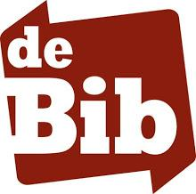

BIJAGE XI: Het huis van het Kind – brochure met aanbod

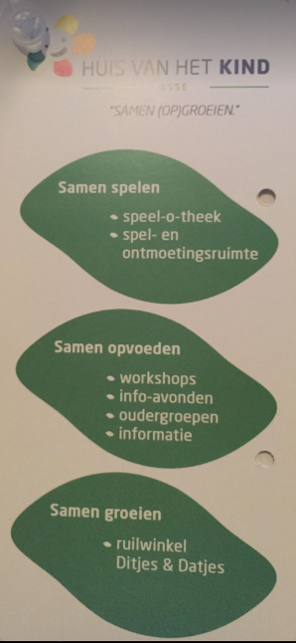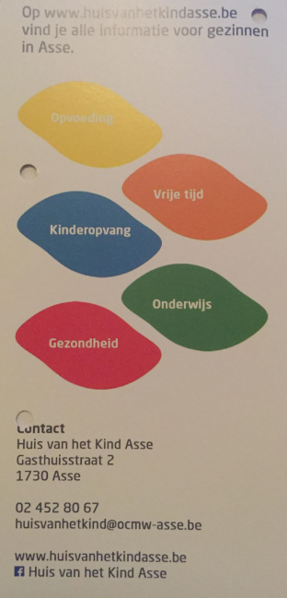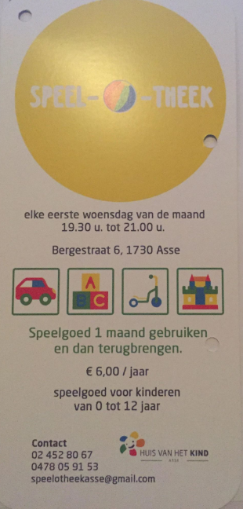
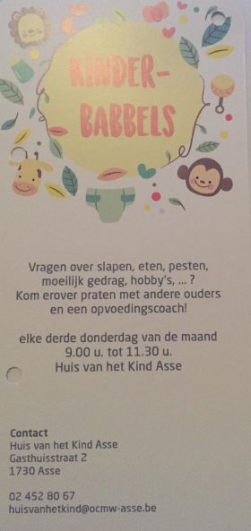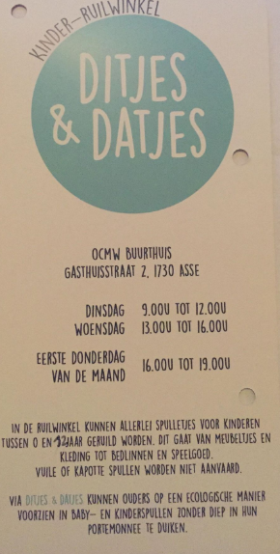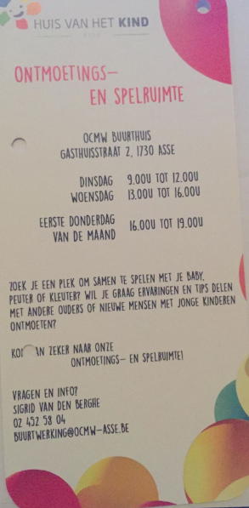

BIJLAGE XII – Evaluatieformulieren voor de deelnemers bij de rondleidingen

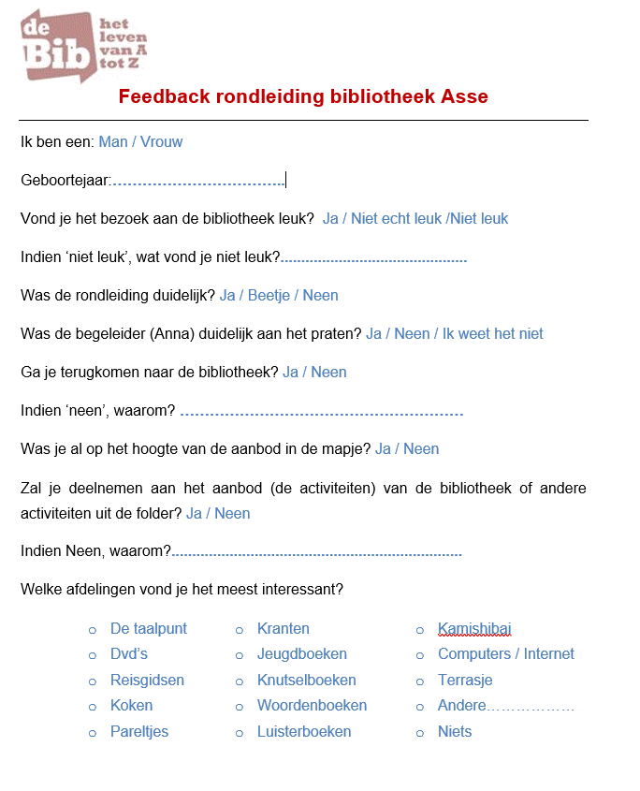

BIJLAGE XIII – Thuisopvang ziek kind - informatie

